Universidad de Córdoba

Escuela Politécnica Superior

Proyecto Fin de Carrera
Titulación: I.T. Informática de Gestión

“Estudio e implementación de algoritmos para generación de grafos PERT sobre PPC-PROJECT”

Sergio Pérez Delgado

Directores:
D. Antonio Araúzo Azofra
Dª. Laura García Hernández

D. ANTONIO ARAÚZO-AZOFRA, doctor ingeniero en informática y profesor contratado doctor de la Escuela Politécnica Superior de la Universidad de Córdoba.

Y Dª. LAURA GARCÍA HERNÁNDEZ, doctora ingeniera en informática y profesora contratada doctora de la Escuela Politécnica Superior de la Universidad de Córdoba.

INFORMAN que el presente proyecto fin de carrera, denominado “Estudio e implementación de algoritmos para generación de grafos PERT sobre PPC-PROJECT” desarrollado por Sergio Pérez Delgado para aspirar al grado de Ingeniero Técnico en Informática, ha sido realizado bajo nuestra dirección en la Escuela Politécnica Superior de la Universidad de Córdoba, reuniendo a nuestro juicio, las condiciones necesarias exigidas en este tipo de trabajos.

Y para que conste, se expide y firma el presente certificado en Córdoba, a 5 de Septiembre de 2015.

Fdo: D. Antonio Araúzo Azofra Fdo: Dª. Laura García Hernández

“Estudio e implementación de algoritmos para generación de grafos PERT sobre PPC-PROJECT”

Trabajo realizado para optar al título de Ingeniero Técnico en Informática de Gestión

Fdo: Sergio Pérez Delgado

Índice de contenido
1. Introducción 10
2. Definición del problema 12
2.1. Identificación del problema real 12
2.2. Identificación del problema técnico 12
2.2.1. Funcionamiento 13
2.2.2. Entorno 13
2.2.3. Vida esperada 13
2.2.4. Ciclo de mantenimiento 13
2.2.5. Competencia 13
2.2.6. Aspecto externo 14
2.2.7. Estandarización 14
2.2.8. Calidad y fiabilidad 14
2.2.9. Pruebas 14
3. Objetivos 15
4. Antecedentes 16
5. Restricciones 20
5.1. Factores dato 20
5.2. Factores estratégicos 20
6. Recursos 22
6.2. Recursos hardware 22
6.3. Recursos software 22
6.4. Recursos humanos 22
7. Especificación de Requisitos 24
7.1. Datos 24
7.2. Grafos 24
7.3. Grafos PERT 25
7.3.1. Validación 27
7.4. Algoritmos 27
7.4.1. Algoritmo Mouhoub 27
7.4.2. Algoritmo Syslo, solución óptima 34
7.4.3. Algoritmo Syslo, solución en tiempo polinómico 40
7.6. Errores 44
8. Diseño de datos 45
8.1. Detección de la Configuración Δ 46
8.2. Detección de la Configuración Z 46
8.3. Algoritmo Mouhoub 47
8.4. Algoritmo Syslo, solución óptima 48
8.5. Algoritmo Syslo, en tiempo polinómico 49
8.7. Validación 50
9. Pruebas 51
9.1. Introducción 51
9.2. Pruebas de Caja Blanca 51
9.3 Pruebas de Caja Negra 52
10. Experimentación 55
10.1. Objetivos 55
10.2. Datos 55
10.3 Resultados 57
Bibliografía 58

A. Muestra de resultados
B. Manual de usuario
C. Manual de código fuente
Índice de Tablas

Tabla 1: Ejemplo.....................................................................................................................

Índice de Figuras

Figura 1: Ejemplo....................................................................................................................

1. INTRODUCCIÓN

La realización de cualquier tipo de proyecto implica una planificación, programación y control del mismo para facilitar su gestión. El carácter temporal de los proyectos implica la existencia de un principio y un fin definido considerando el consumo de una cierta cantidad de recursos disponibles para el proyecto. A medida que la complejidad del proyecto crece también lo hace la dificultad de su gestión y por lo tanto, su ejecución implica una organización encargada de la realización de los objetivos del proyecto que utilice las herramientas, metodologías y algoritmos disponibles que le permitan reducir tal dificultad y simplifiquen esta ardua tarea de una manera eficiente. Esto da lugar a que la gestión de proyectos sea un área de conocimiento esencial para cualquier campo de la ingeniería.
El método PERT (Program Evaluation and Review Technique - Técnica de evaluación y revisión de programas) es un método que sirve para planificar proyectos en los que están implicadas un gran número de actividades a coordinar. Este método permite crear un grafo AoA (Activity on Arcs) donde las diferentes actividades que componen el proyecto están representadas en los arcos del grafo y de esta forma poder calcular los tiempos de ejecución para facilitar la dirección de la programación del proyecto y alcanzar los objetivos.
Actualmente, a pesar de una serie de herramientas de software libre y privativo que hacen frente a este tipo de problemas, ninguno de ellos son capaces de satisfacer plenamente el conjunto completo de los requisitos exigidos a causa de la naturaleza de los mismos y a la variedad de temas relacionados con la gestión de proyectos. Con este propósito nace PPC-Project, como una herramienta que cumple con los requisitos básicos de la formulación y resolución de problemas en la programación de proyectos y el suministro de soluciones a través de una interfaz gráfica fácil de usar e interpretar a partir de los datos suministrados por medio de ficheros propios, de texto, de la librería de proyectos PSPLIB [1] o introducidos por el usuario. La herramienta facilita además de la representación gráfica del grafo PERT, la representación del grafo ROY, conocido como grafo AoN (Activity on Nodes), así como el cálculo de todos los caminos del grafo y otras muchas utilidades. Se trata de una herramienta de software multiplataforma para la educación y la investigación en la gestión de proyectos bajo la licencia GNU General Public License v3.1. Está desarrollado en lenguaje de programación Python, utilizando las librerías de interfaz gráfica GTK, herramientas libres y actuales que cuentan con una gran comunidad de usuarios y extensa documentación.
La implementación e integración de nuevos algoritmos para la creación de grafos PERT en la aplicación PPC-Project, dota a esta herramienta mayor capacidad para obtener la solución óptima y las mejores respuestas en tiempo de ejecución con planificaciones de proyectos muy grandes que constan de miles de actividades.

2. DEFINICIÓN DEL PROBLEMA

2.1. Identificación del problema real
La herramienta PPC-Project tiene ya implementados algunos algoritmos para generar grafos PERT, pero recientes estudios sobre la materia dan luz a nuevas técnicas que, en algunos casos, pueden ser más eficientes según el tipo de proyecto que estemos gestionando.
Por lo tanto, el aumento del número de algoritmos implementados en el programa ofrece una mejora, ampliación y actualización de las técnicas para la creación de grafos PERT que deben ser evaluados para comparar su rendimiento. Estas pruebas de rendimiento pueden realizarse a partir de los datos obtenidos de la librería PSPLIB, los cuales tienen distintas dificultades y permiten evaluar el comportamiento de los algoritmos para un número de casos considerable. Los grafos son el resultado final de la implementación de los distintos algoritmos de generación de grafos PERT.
Entre los algoritmos que construyen el grafo PERT disponibles PPC-Project se encuentran las propuestas de Sharma, la de Yuval Cohen y Arik Sadeh y la de Gento Municio. No entraremos ahora a discutir sobre cuál es la mejor de estas técnicas, ya que los resultados de sus pruebas se detallan en proyectos predecesores. Lo que sí es relevante reflejar es la posibilidad de poder escoger la técnica PERT que deseamos usar para realizar el grafo del proyecto, ya que para distintas planificaciones de proyectos habrá distintas técnicas PERT que realicen el grafo de forma más o menos óptima, o con la necesidad de más o menos arcos ficticios entre nodos o con mayor o menor coste computacional.

2.2. Identificación del problema técnico
Para identificar el problema técnico utilizaremos la técnica de ingeniería denominada PDS (Product Design Specification), una metodología que básicamente pretende responder a una lista de preguntas que se detallan a continuación.

2.2.1. Funcionamiento
Un usuario o un archivo cargado por éste proporcionan como datos de entrada las actividades y sus siguientes. Estos datos deben ser analizados para detectar posibles problemas:
- Ciclos que no tienen sentido en el grafo de un proyecto.
- Grafos partidos los cuales podrían ser tratados como proyectos individuales.
Se generarán grafos PERT, los cuales son grafos del conjunto de actividades que forman un proyecto, donde los nodos indican el principio y/o el fin de cada actividad. El grafo tiene un único nodo inicio y un único nodo fin. Las actividades se representan mediante flechas.
Para poder representar bien las prelaciones en un grafo puede ser necesario incluir actividades ficticias, que se representan mediante flechas discontinuas. La optimización en ese sentido es que el grafo tenga el menor número de actividades ficticias. En este punto es donde reside la mayor complejidad del problema que se ha demostrado ser NP-completo.

Actividad | Act. Siguientes
A | B, E
B | F, G
C | D, E
D | F
E | J
F | I
G | H
H | I, J
I | K
J | K
K

Tabla 01. Tabla de prelaciones

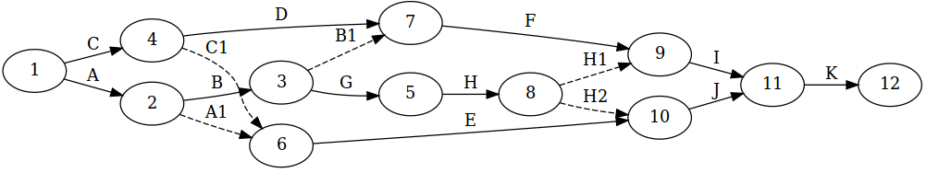
Fig. 01. Ejemplo de grafo PERT a partir de la tabla de prelaciones (Tabla 01)

2.2.2. Entorno
Se pretende que la aplicación realice los cálculos de los algoritmos de la forma más eficiente posible y de una forma intuitiva con una interfaz que facilita su uso, estando principalmente destinada para estudiantes de I.T.I.G, I.T.I.S, I.S y para investigadores.

2.2.3. Vida esperada
El tiempo que se estima que se use PPC-Project con esta extensión que se integra en la aplicación es de 3 o 4 años.

2.2.4. Ciclo de mantenimiento
En principio los algoritmos serán definitivos, pero no se descarta en un futuro realizar mantenimientos para mejoras o adaptaciones a nuevas versiones que aumenten las prestaciones de la aplicación PPC-Project, por lo que se utilizará un diseño modular.

2.2.5. Competencia
Como se trata de un proyecto de investigación sobre diferentes algoritmos no existe competencia como tal. Se pretende probar y evaluar los nuevos algoritmos para su estudio e integrarlos en la aplicación ya existente.
2.2.6. Aspecto externo
La aplicación mantendrá la interfaz anterior, dado que el proyecto no afecta directamente a la interfaz de PPC-Project.

2.2.7. Estandarización
Se seguirán las directrices adoptadas en las versiones anteriores. Usando el estilo de codificación de Python, XML para unir Glade y PyGTK.

2.2.8. Calidad y fiabilidad
Los grafos tienen que ser correctos, no dando lugar a grafos PERT no válidos, es decir, que estén todas las prelaciones establecidas y no incluyan ninguna extra y que las soluciones óptimas que se obtengan no tengan soluciones sub-óptimas.

2.2.9. Pruebas
Demostrar que los algoritmos son correctos y óptimos, evaluándolos con los problemas de la librería PSPLIB, se realizarán pruebas de rendimiento y de optimización. Se pretende detectar los errores a la hora de introducir los datos de las prelaciones, se realizaran las pruebas para los casos limite, en las dos primeras ejecuciones se muestra el proceso interno (caja blanca) mostrando las variables que muestran el flujo del programa, mientras que en las siguientes se muestra los datos de entrada, el resultado esperado y el resultado obtenido. Se probará que se detecten los ciclos, las redundancias y si los grafos son conexos, se informará al usuario de los errores encontrados y de las medidas que quiere tomar al respecto.

3. OBJETIVOS

El objetivo principal de este proyecto fin de carrera es implementar y comparar distintos algoritmos de generación de grafos PERT para ser integrados finalmente en la aplicación PPC-Project, haciendo de esta una herramienta más completa para la gestión de proyectos.
Para la consecución de este objetivo será necesario abordar los siguientes sub-objetivos:
- Implementar el algoritmo propuesto por Nasser Eddine Mouhoub et al. [2] para la creación de grafos PERT.
- Implementar el algoritmo propuesto por Maciej M. Syslo que consta de dos variantes:
  - Variante que proporciona una solución aproximada en tiempo polinómico [3].
  - Variante que consigue una solución óptima para cada problema concreto [4].
- Implementar el algoritmo Salas a partir del ya existente en lenguaje C al ámbito de aplicación de PPC-Project.
- Integrar todos los algoritmos, una vez implementados, en la aplicación PPC-Project.
- Realizar evaluación experimental y comparación del rendimiento de los distintos algoritmos para diferentes problemas con la librería estándar PSPLIB que proporciona una gran variedad de casos.

4. ANTECEDENTES

A continuación se mencionan algunas de las herramientas software para la gestión y administración de proyectos disponibles en el mercado que proporcionan utilidades similares a las que trata el presente proyecto fin de carrera. También se detallan cronológicamente los diferentes proyectos realizados para la consecución del desarrollo y mejoras de la herramienta PPC-Project como parte de su ciclo de vida. Finalmente, de forma resumida, se exponen los diferentes algoritmos objeto de estudio en este proyecto.
Entre el software propietario existente cabe destacar dos de los más extendidos:

- Micro Planner X-Pert
Fue desarrollado por primera vez para la serie de ordenadores Apple II en 1979. Es un paquete software de gestión de proyectos en continuo desarrollo. X-Pert se orienta a la búsqueda del camino crítico y el grafo PERT para grandes proyectos a largo plazo.

- MS-PROJECT
Es un software de administración de proyectos diseñado, desarrollado y comercializado por Microsoft para asistir a administradores de proyectos en el desarrollo de planes, asignación de recursos a tareas, dar seguimiento al progreso, administrar presupuesto y analizar cargas de trabajo. El software Microsoft Office Project en todas sus versiones (la versión 2013 es la más reciente a febrero de 2013) es útil para la gestión de proyectos, aplicando procedimientos descritos en el PMBoK (Project Management Body of Knowledge) del Project Management Institute. En este sentido, es un programa útil para la gestión de proyectos en general, ya que incluye una amplia gama de utilidades como la gestión de calendario, las tareas de costes y seguimiento de los recursos y el control de la ejecución de las tareas del proyecto.
Como alternativa de distribución libre y enfocada al uso en la educación sobre la gestión de proyectos nace la aplicación PPC-Project, desarrollada por alumnos de la Escuela Politécnica Superior de Córdoba.

- PPC-Project - Prototipo de Herramientas Multiplataforma para la docencia e investigación en gestión de proyectos [5]
Se trata de un proyecto presentado por Cristina Urbano Roldán (2007), donde se desarrolla una herramienta de gestión de proyectos con fines educativos para la adquisición cómoda y simple de datos a partir de ficheros propios, de texto, de la librería de proyectos PSPLIB o introducidos por el usuario. Esta herramienta en su primera versión genera gráficamente el grafo PERT y ROY así como el cálculo de todos los caminos del grafo entre otras tantas utilidades.

- Mejora de los aspectos de usabilidad, internacionalización, modularización e inclusión del diagrama de Gantt en PPC-Project [6]
Proyecto fin de carrera presentado por Alfonso Jiménez Vílchez con el objetivo de subsanar algunos defectos de la aplicación PPC-Project, ya que los grafos no se presentan de forma clara, así como la duración de las actividades y del proyecto, problemas de accesibilidad de idioma, de usabilidad y flexibilidad.

- Estudio e implementación de algoritmos para generación de grafos PERT sobre PPC-Project [7]
Este proyecto presentado por Javier Fernández Expósito (2010), consiste en la adecuación del programa PPC-Project para poder utilizar un tipo de dato grafo mejorando la portabilidad y escalabilidad, además de implementar e integrar en PPC-Project los siguientes algoritmos para la construcción del grafo PERT:
  - Implementar la propuesta de Sharma (1998) así como la propuesta de Yuval Cohen y Arik Sadeh.
  - Un nuevo algoritmo que construye el grafo óptimo basado en la búsqueda de conjuntos de actividades precedentes o siguientes con el fin de simplificar la solución y otro nuevo algoritmo que construye el grafo óptimo basándose en la realización del grafo de forma manual.
  - Pruebas de todos los grafos con planificaciones grandes para comparar los algoritmos determinando las eficiencias y deficiencias de cada uno.
Mejoras en la representación gráfica añadiendo funcionalidades como:
  - Escalar el grafo.
  - Guardar el grafo.
  - Visualizar el grafo entero, sin cortes ni actividades perdidas.
Dada la importancia reconocida en el área de gestión de proyectos, continuos estudios tratan de buscar otros enfoques para construir grafos PERT. En este documento se propone trabajar con los siguientes:

- Algoritmo Mouhoub
Este algoritmo es propuesto por Nasser Eddine Mouhoub en colaboración con el Departamento de Sistemas de la Información de la Universidad de Gassim en Arabia Saudí y el Departamento de Matemáticas de la Universidad M'sila en Argelia.
este algoritmo es propuesto por Nasser Eddine Mouhoub en colaboración con el Departamento de Sistemas de la Información de la Universidad de Gassim en Arabia Saudí y el Departamento de Matemáticas de la Universidad M'sila en Argelia.
Mouhoub propone un nuevo método para la construcción de un grafo PERT con el que mediante siete pasos o transformaciones en orden secuencial, el algoritmo reduce el número mínimo de actividades ficticias del grafo utilizando grafos lineales. Este algoritmo trabaja con una red de arcos transitivos.
Los resultados del algoritmo propuesto por Mouhoub et al. en una implementación realizada en C++, mostraron una superioridad computacional respecto a otros algoritmos de creación de grafos PERT incluso con grafos de gran tamaño.

- Algoritmo Syslo
En primer lugar se debe diferenciar entre redes con actividades en los nudos (grafos AoN) y redes con actividades en los arcos (grafos AoA). Si las actividades están en los nudos, el dibujo de la red es muy fácil, pero cuando las actividades están en los arcos, generalmente es necesaria la utilización de actividades ficticias para mantener de forma correcta las relaciones entre las actividades. Existe una red de actividad única y sin arcos redundantes, pero existen un número infinito de redes de eventos de diferentes tamaños.
Maceij M. Syslo pretende resolver el problema de la búsqueda de la red de eventos con el mínimo número de arcos ficticios. Al mismo tiempo establece ciertos límites para resolver el problema en tiempo polinómico, cuando crear un grafo AoA (un grafo PERT) es considerado un problema NP-completo.
Syslo expone dos variantes, un algoritmo con el que conseguir una solución aproximada del problema en tiempo polinómico a partir de subdivisiones del grafo y otra variante donde se realizan correcciones sobre los subgrafos y conjunto de estos que van transformando la red secuencialmente, ya que el número de nodos y el número de arcos en las redes de eventos no puede ser minimizado de forma simultánea para conseguir una solución óptima.

- Algoritmo Salas
Un algoritmo diseñado por Lorenzo Salas Morera. Este tiene una serie de cálculos previos de gran ayuda a la hora de la implementación del algoritmo de construcción del grafo PERT:
- Traspuesta: lista de listas que contiene la matriz de encadenamiento del grafo pero traspuesta.
- Filas vacías: lista que contiene las actividades finales.
- Columnas vacías: lista que contiene las actividades iniciales.
- Columnas iguales: listas que contendrán las actividades que tienen como actividad o actividades precedentes la o las mismas.
- Filas iguales: lista que contendrá las actividades que tienen como actividad o actividades siguientes la o las mismas.

Todas estas listas servirán para minimizar comprobaciones y comparaciones en la implementación del algoritmo en sí. El algoritmo Salas tiene como argumento de entrada la tabla de prelaciones para posteriormente crear la matriz de encadenamiento que será la base para determinar las relaciones entre actividades.

5. RESTRICCIONES

En este capítulo se expondrán todas las restricciones, o factores limitativos, existentes en el ámbito del diseño y que condicionan la elección de una u otra alternativa. Estos factores limitativos, según su tipo, se pueden clasificar en dos grupos: factores dato y factores estratégicos

5.1. Factores dato
Cuando hablamos de factores dato nos referimos a todas aquellas restricciones que no pueden ser modificadas durante el transcurso del proyecto, como puede ser el presupuesto dado al proyecto, la duración estimada del mismo, etc. Son restricciones impuestas por el cliente de la aplicación. Consideramos las siguientes:
- Lenguaje de programación Python en el que está implementada la herramienta PPC-Project.
- Software de sistema de control de versiones Subversion de Google Code [6], dónde se encuentra alojado actualmente toda la documentación, código y ejecutable de PPC-Project.

5.2. Factores estratégicos
Cuando nos referimos a factores estratégicos hablamos de aquellas variables de diseño entre las que habrá que elegir y de las que dependerá la solución final. Son factores modificables por el ingeniero que dan lugar a diferentes alternativas en función de las decisiones que se hayan tomado. En este proyecto se han considerado los siguientes factores estratégicos:

- Entorno de trabajo
El entorno elegido para el desarrollo del proyecto ha sido Ubuntu, una distribución del Sistema Operativo Linux, por ser un sistema operativo seguro y estable, más que cualquiera de las versiones de Windows. Como el desarrollo del sistema se basa en un lenguaje multiplataforma, será puesto en marcha en ambas plataformas para la realización de pruebas y la ejecución del proyecto.

- Lenguaje de programación
Python es un lenguaje de programación de muy alto nivel pero simple, habitualmente comparado con TCL, Perl, Scheme, Java y Ruby. Actualmente Python se desarrolla como un proyecto de código abierto, es decir, software distribuido y desarrollado libremente (free software) y que cuenta, además, con una gran librería estándar.
Por todas estas características que nos ofrece Python, es el elegido como lenguaje de programación para el desarrollo de los nuevos algoritmos y por este motivo para la ampliación que se pretende del mismo.

- Idioma
Como idioma principal para el código y su documentación interna se utilizará el inglés, por ser el idioma principal en el campo de la informática y la investigación.

6. RECURSOS

A continuación se exponen los recursos utilizados para el desarrollo del presente proyecto. Este apartado está dividido en recursos hardware, recursos software y recursos humanos necesarios para la ejecución del mismo.

6.2. Recursos hardware
- Un ordenador personal con las siguientes características:
Procesador: Intel® Core™ i3-3120M, 3 MB, Hyper Threading 2.5 GHz, 4GB de memoria y disco duro de 1TB

6.3. Recursos software
- Lenguaje de programación: Python
- Sistema Operativo: Ubuntu (Linux)
- Entorno de desarrollo: Spyder. Anteriormente conocido como Pydee, es un potente entorno de desarrollo interactivo para el lenguaje Python con edición avanzada, pruebas interactivas, depuración y características de introspección.
- Repositorio de Google, google code, para revisión y actualización de código y documentación.
- Herramientas para el desarrollo de la documentación: OpenOffice Writer, procesador de textos.
- Herramientas para la presentación del proyecto: OpenOffice Impress, aplicación para la creación de presentaciones con diapositivas.

6.4. Recursos humanos
- Dirección y coordinación:
D. Antonio Araúzo Azofra (Universidad de Córdoba)
Dª. Laura García Hernández (Universidad de Córdoba)

- Análisis, Diseño, codificación y documentación:
Sergio Pérez Delgado (Universidad de Córdoba)

7. ESPECIFICACIÓN DE REQUISITOS

En el presente apartado se detallan las funciones a implementar para lograr un manejo de los datos de la forma deseada. La descripción de cada una se realiza por separado, en lenguaje natural, y de forma declarativa, es decir, especificando la relación entre los flujos de entrada y los de salida.

7.1. Datos
Un proyecto se compone de actividades que serán los datos de entrada, estos datos serán introducidos por el usuario. La introducción puede ser manual o mediante la carga de un archivo. Después de la introducción de los datos, se comprueba que no tengan ciclos ni partes conexas. A continuación, si ha pasado las comprobaciones, los datos son procesados con los pasos especificados por el algoritmo obteniendo un grafo PERT. El grafo obtenido se corresponderá con los datos de salida, para lo que deben pasar el proceso de validación de forma satisfactoria, asegurándose así que el grafo obtenido es correcto. Utilizaremos una tabla con las actividades y sus relaciones. Hay que ordenar las actividades por prelaciones (Jerarquías de orden). Las prelaciones pueden ser de varios tipos: directas (A precede a B), convergentes (A precede a C y B precede a C), divergentes (A precede a B y C) y otras combinaciones de éstas.
Las actividades serán identificadas por cadenas de texto y las prelaciones introducidas en una tabla.
Actividades | Siguientes
A | B, C
B | D
C | D
D

Tabla 02. Ejemplo de prelaciones como datos de entrada
7.2. Grafos
Los grafos constituyen una teoría matemática que forma parte del Álgebra de conjuntos. Es un instrumento muy importante para muchas áreas, incluyendo entre otras la Sociología, la Economía, y las Ingenierías. Recordaremos en esta introducción los conceptos necesarios para comprender los métodos de programación y control de proyectos.
Un grafo está definido por dos conjuntos, uno de vértices V y otro de arcos (A ⊂ V×V) que representa las relaciones existentes entre el los elementos de V.
Los arcos pueden tener un peso asociado que nos da cierta información sobre el arco, por ejemplo la duración de una actividad.
Los grafos pueden ser dirigidos, si el sentido de los arcos importa, o no dirigidos, si es indiferente.
En la ilustración se muestra la representación gráfica de un grafo dirigido.
Un grafo parcial del grafo G es un grafo que contiene los mismos vértices que G pero en el que algunos de los arcos de G se han suprimido. Si a G le quitamos algunos vértices y sus arcos correspondientes obtenemos un subgrafo de G.
Un camino es una sucesión de arcos, tal que cada arco comienza en el vértice que termina el arco anterior, por ejemplo en la ilustración un camino sería: [(1,2) (2,4) (4,5)]. También puede expresarse como una sucesión de vértices, el mismo ejemplo expresado de esta forma: [1, 2, 4, 5].
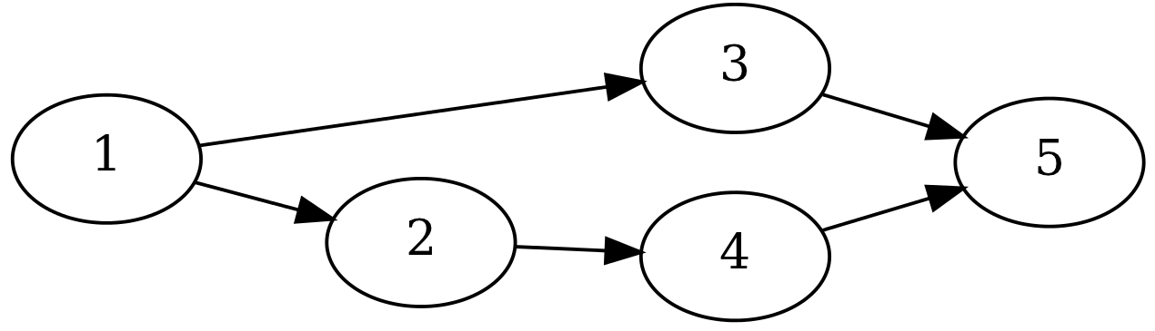
Fig. 02. Camino

Un circuito es un caso particular de camino en el que el vértice inicial coincide con el final. Por ejemplo, [(1,3) (3,5) (5,1)].
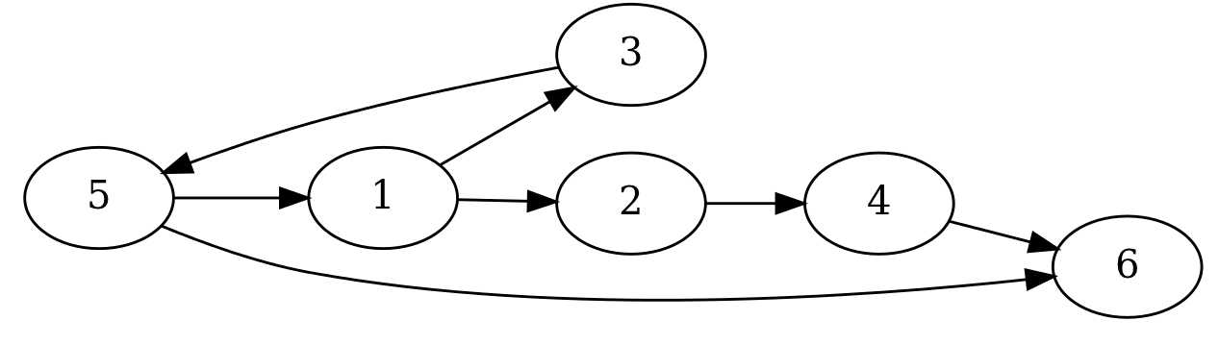
Fig. 03. Circuito

7.3. Grafos PERT
Los datos necesarios para construir el grafo PERT de un proyecto son las actividades y las relaciones existentes entre ellas. Se pueden identificar las relaciones con las actividades precedentes o con las siguientes. Esto nos define de forma implícita un grafo tipo AoN (Activity on Node), donde las actividades serán los nodos y las prelaciones las flechas direccionales que unen las actividades. En los grafos PERT los nodos indican el principio y/o el fin de las actividades que se representan en los arcos. Son grafos tipo AoA (Activity on Arc). El grafo tiene un único nodo inicio y un único nodo fin. Las actividades se representan en los arcos.
Para dibujar las actividades, tenemos que tener en cuenta unas reglas, cuando dos o más actividades tienen las mismas siguientes, tienen el mismo nodo final, cuando dos o más actividades tienen las mismas precedentes, estas tienen el mismo nodo inicial. Dado que dos actividades no pueden tener las misma actividades iniciales y finales (paralelismo), es decir, (A precede a B y C, B y C preceden a D) en estos casos es necesario introducir una actividad ficticia, como se observa en el ejemplo de la ilustración reflejando las prelaciones de la tabla. Otro caso en el que es necesario el uso de ficticias es para separar prelaciones de actividades de grupos distintos que se crean por la propia estructura del grafo (estructural), por ejemplo, (A precede a B y C, D precede a C; ver ilustración reflejando las prelaciones de la tabla). Las actividades ficticias son actividades que no consumen ni tiempo ni recursos, con esta actividad se evita que dos actividades tengan la misma siguiente. Se etiquetaran las actividades ficticias para que queden claramente diferenciadas de las actividades reales.
Tabla 03. Paralelismo | Tabla 04. Estructural
  Actividades | Siguientes
  A | B, C
  B | D
  C | D
  D
  Actividades | Siguientes
  A | B, C
  B
  C
  D | C

Antes de crear los grafos PERT de forma correcta, se deben revisar los datos de entrada, evitando que se introduzcan grafos no conexos.
Después de procesar los datos se realizará una validación para comprobar que el grafo obtenido es el grafo que se quería obtener.

7.4. Validación
Para realizar la validación se comparará los datos introducidos con los datos generados al ser procesados, lo que permitirá comprobar que todas las actividades generadas son las mismas que las actividades de entrada y que las relaciones generadas en el grafo se corresponden con las relaciones de entrada (están todas y no se ha añadido ninguna extra). En caso de no corresponderse los datos de entrada, que se pueden observar en el ejemplo a continuación en la tabla “Precedence Relations” con los de salida se indicará con un mensaje de error, tabla “Validation”.
El mensaje de salida muestra que se ha producido un error al crear el grafo ya que …

WRONG GRAPH:
IN: ‘C’ -> [‘I’, ‘J’]
GRAPH: ‘C’ -> [‘I’, ‘J’, ‘K’]

ACTIVIDAD | SUCESORES
ACTIVIDAD | SUCESORES
A | C, D
B | C, D, E
C | I, J
D | F, G, H
E | H
F | I, J
G | J, K
H | K
I | -
J | L
K | -
Tabla 05. Ejemplo de prelaciones

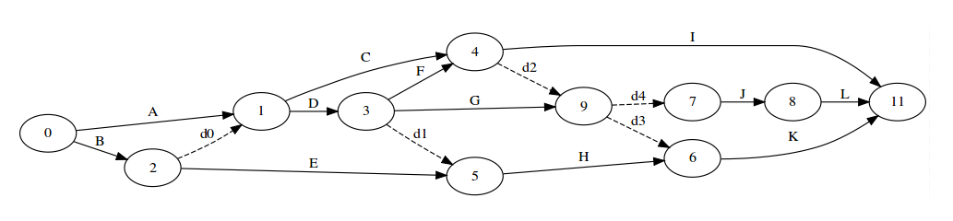
Fig. 04. Grafo PERT no válido

7.5. Algoritmos
7.5.1. Algoritmo Mouhoub
Nasser Eddine Mouhoun, Abdelhamid Benhocine y Hocine Belouadah en su estudio sobre los grafos PERT trata sobre la obtención de un grafo mediante esta técnica con el mínimo número de actividades ficticias. Esto lo consigue estableciendo siete reglas obteniendo así un menor número de actividades ficticias tras la aplicación de cada una de estas reglas.
Para tal proceso el grafo PERT dado debe cumplir unas determinadas características. Se trata de unas condiciones previas que se deben cumplir los datos antes de aplicar las reglas propias del algoritmo. Estas condiciones se mencionan en el artículo publicado por Mouhoub et al., como Configuración Δ y Configuración Z, que se explican en el apartado siguiente.
Una vez comprobada la ausencia de estas dos configuraciones obtenemos un grafo PERT Ge1 al que se le aplican escrupulosamente cada una de las reglas enunciadas para la transformación del grafo.

7.5.1.1. Detección de la Configuración Δ
Mouhoub, denomina Configuración Δ, lo que se conoce en teoría de grafos como ciclo. Un ciclo, o existencia de Configuración Δ, es cuando en un grafo se encuentra un camino cerrado en el que no se repite ningún vértice a excepción del primero que aparece dos veces como principio y fin del camino.
La existencia de ciclos en grafos PERT crea una configuración incorrecta ya que una actividad no puede ser sucesora de la actividad que la precede. Esta función ya queda reflejada en el apartado anterior sobre comprobar la existencia de ciclos, que será común para el resto de algoritmos ya que es una premisa básica para crear un grafo PERT válido.
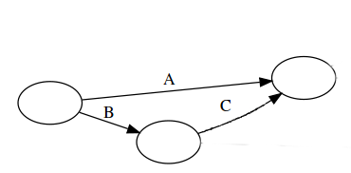
Fig. 05. Ejemplo configuración Δ

7.5.1.2. Eliminación de la Configuración Z
De la misma manera que un ciclo mínimo forma la figura de la letra griega Δ, Mouhoub se refiere a la Configuración Z como la conexión entre actividades que contienen sucesores comunes y no comunes así como predecesores comunes y no comunes. Una Configuración Z mínima forma esta última letra del abecedario que da nombre a la configuración expuesta por el autor.
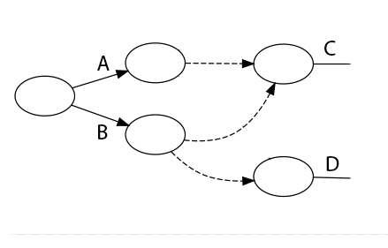
Fig. 06. Ejemplo configuración Z

Mouhoub propone una forma de eliminar este tipo de configuración en un grafo partiendo de la tabla de prelaciones y el grafo AoN correspondiente insertando las actividades ficticias necesarias para crear subgrafos bipartitos completos. Una vez introducidas las actividades ficticias que eliminan la Configuración Z, se aplican las reglas del algoritmo que van reduciendo el número de actividades redundantes creadas.
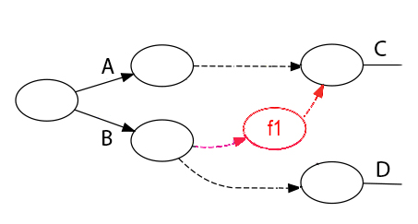
Fig. 07. Ejemplo grafo con la actividad ficticia f1 que elimina la configuración Z

Aquí se muestra un ejemplo para un grafo completo donde, mediante la inserción de actividades ficticias, el grafo PERT resultante no contiene ninguna configuración Z.

ACTIVIDAD | SUCESORES
A | C, D
B | C, D, E
C | I, J
D | F, G, H
E | H
F | I, J
G | J, K
H | K
I | -
J | L
K | -
L | -
Tabla 06. Ejemplo prelaciones

.
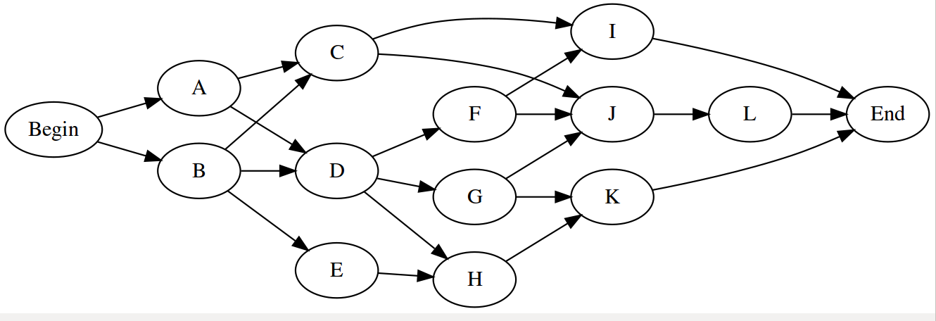
Fig. 08. Grafo ROY resultado (Tabla 06)

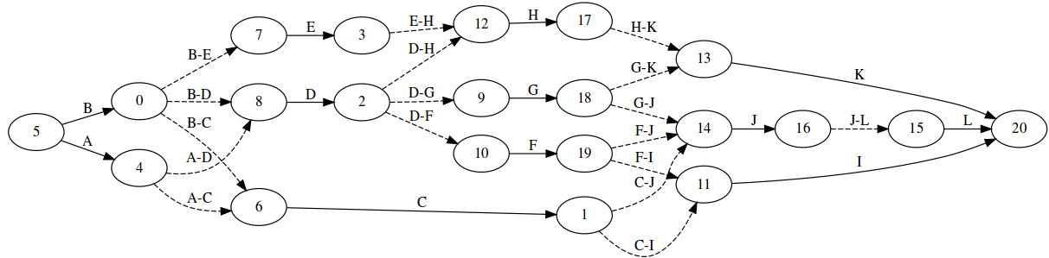
Fig. 09. Grafo PERT sin Configuración Z resultado de la Tabla 06

7.5.1.3. Reglas algoritmo Mouhoub
A continuación se explican brevemente las siete reglas de transformación que se deben aplicar en orden secuencial, no estando la marcha atrás autorizada, excepto si se menciona en la regla.

- Regla 1; Eliminar la multiplicidad de arcos ficticios para los vértices (bi1, bi2,…, bip), teniendo los mismos sucesores (a1, a2, a3). Se realiza una contracción de estos vértices en un nuevo vértice bI para obtener el grafo Ge2.
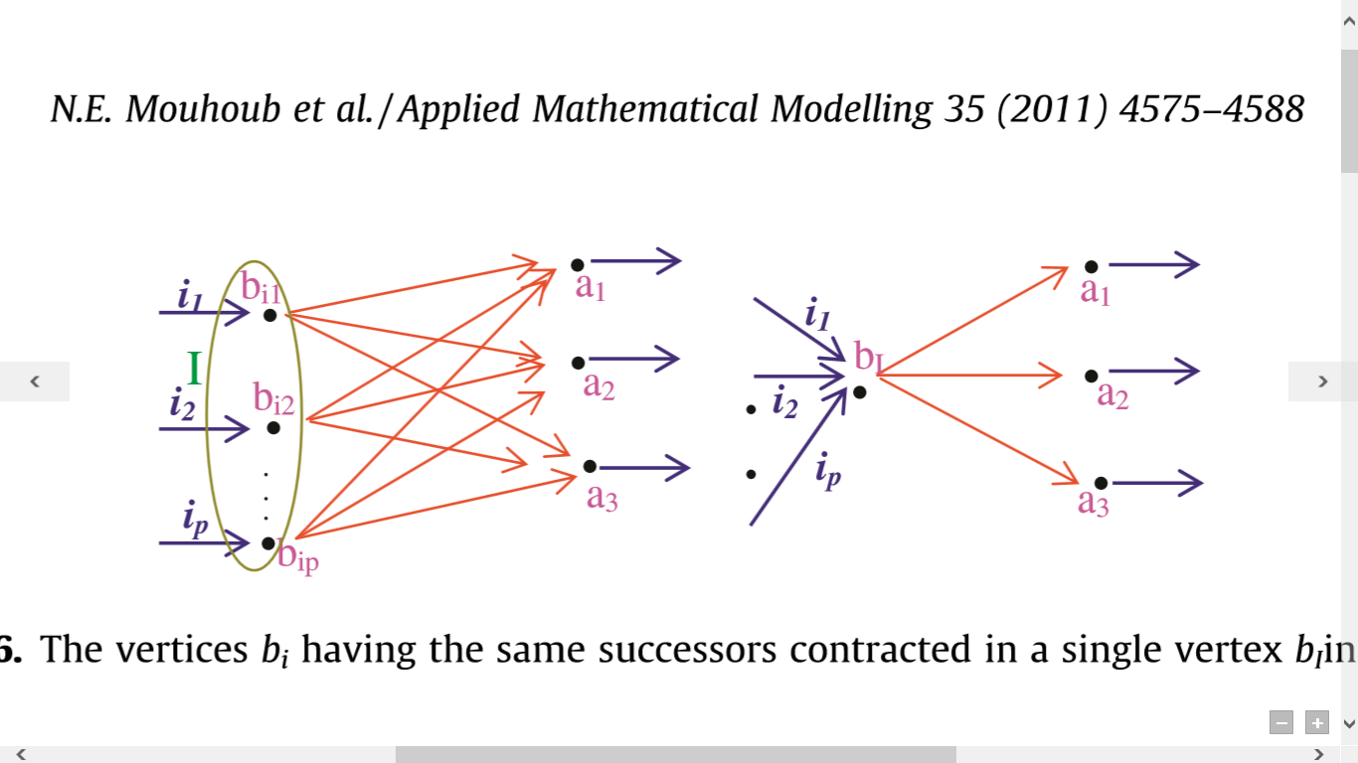
Fig. 10. Los vértices bi teniendo los mismos sucesores contraídos en un solo vértice bI en Ge1

- Regla 2; Eliminar la multiplicidad de arcos ficticios para los vértices (ai1, ai2,…, aip) teniendo los mismos predecesores (b1, b2, b3). Se realiza una contracción de estos vértices en un nuevo vértice aI para obtener el grafo Ge3.
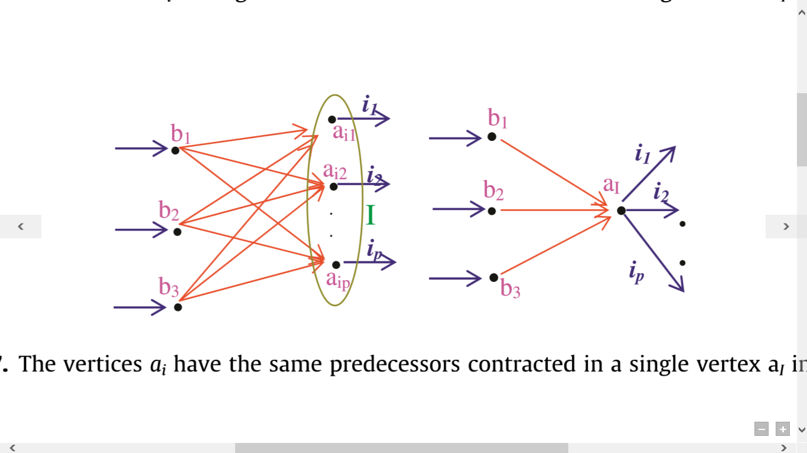
Fig. 11. Los vértices ai tiene el mismo predecesor contraído en un solo vértice aI en Ge2

- Regla 3; Para un vértice aI que tiene solo un vértice sucesor bJ, estos se contraen formando el vértice abIJ para obtener el grafo Ge4.
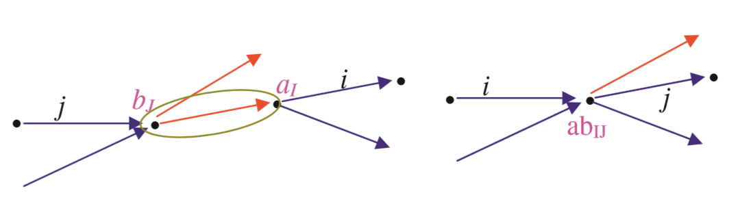
Fig. 12. El vértice aI con un predecesor único bJ y la contracción de los vértices aI y bJ en un vértice abIJ

- Regla 4; Para un vértice bJ con un vértice predecesor aI, estos se contraen formando un vértice baJI para obtener el grafo Ge5.
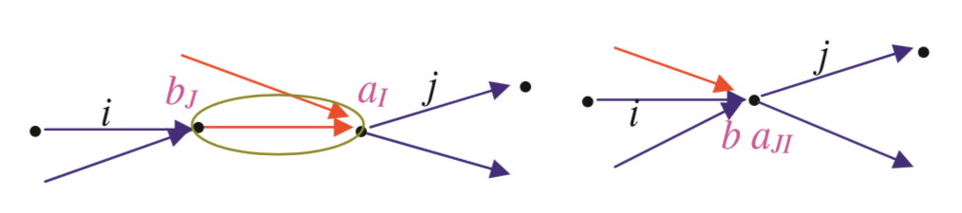
Fig. 13. El vértice bJ con un sucesor único aI y la contracción de los vértices aI y bJ en un vértice baJI

- Regla 5; Para cada vértice i cuyos sucesores pertenezcan a los sucesores de un vértice j, entonces añadir en Ge5 un arco ficticio de i a j y eliminar los arcos transitivos con vértice inicial i. Ahora aplicar la regla 3 tantas veces como sea posible para obtener el grafo Ge6.
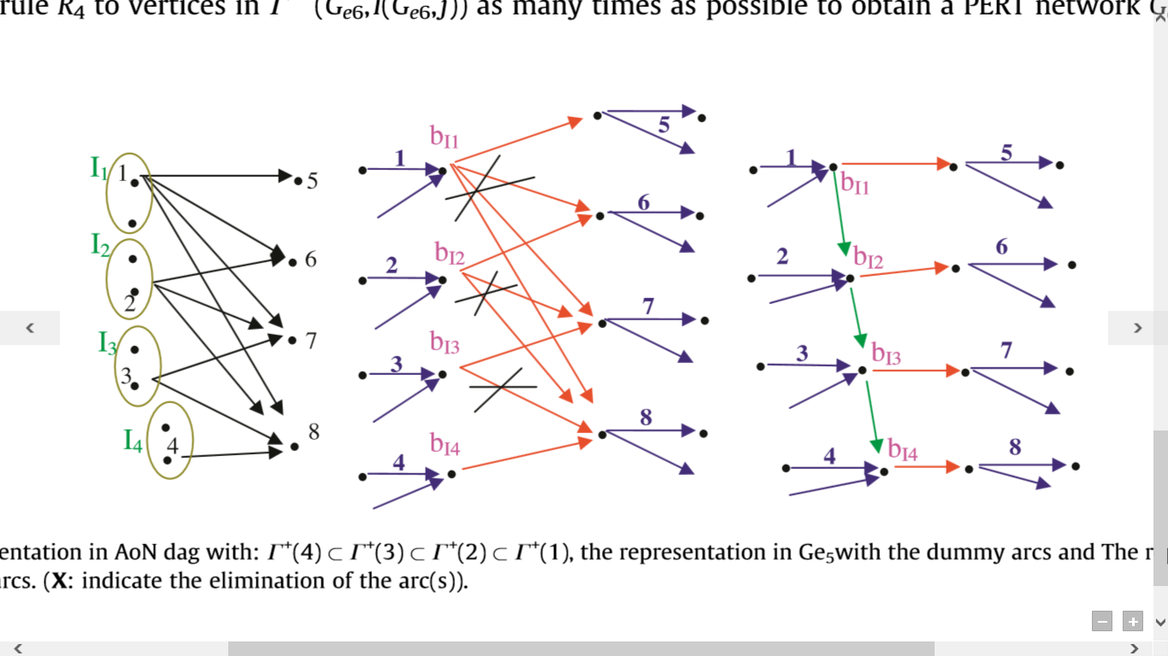
Fig. 14. La representación del AoN con: Γ+ (4) ⊂ Γ+ (3) ⊂ Γ+ (2) ⊂ Γ+ (1), la representación en Ge5 con los arcos ficticios y la representación en Ge6 con menos arcos ficticios
- Regla 6; Para cada vértice j cuyos predecesores pertenezcan a los predecesores de un vértice j, entonces añadir en Ge6 un arco ficticio de j a i y eliminar los arcos transitivos con vértice final i. Ahora aplicar la regla la regla 4 tantas veces como sea posible para obtener el grafo Ge7.
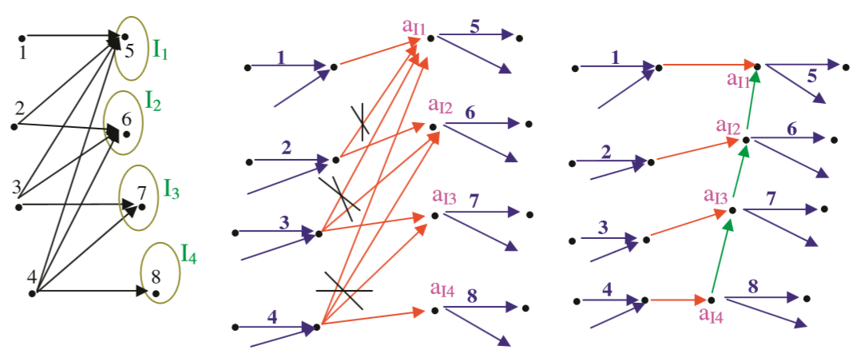
Fig. 15. La representación del AoN con: Γ- (1) ⊂ Γ- (2) ⊂ Γ- (3) ⊂ Γ- (4), la representación en Ge6 con los arcos ficticios y la representación en Ge6 con menos arcos

- Regla 7; El conjunto máximo de vértices (A, B) que forman un subgrafo bipartito parcial de arcos ficticios en Ge7, con |A| >= 2 y |A+B| >= 6, puede reducirse su número de arcos ficticios eliminando todos los arcos de actividades comunes y crear un nuevo vértice sf para conectar los vértices mediante un estrella de arcos ficticios (A, sf, B) y obtener un grafo final Ge8.
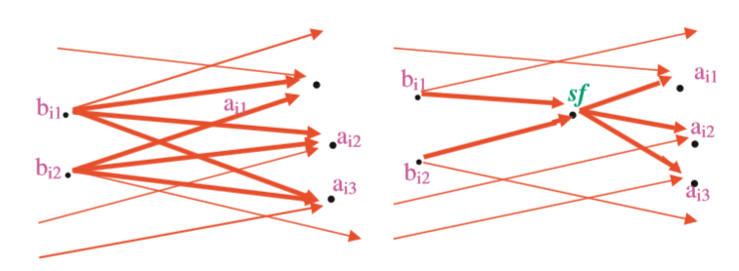
Fig. 16. Un bipartito completo en Ge7 y el vértice ficticio sf en Ge8. La representación en Ge8 contiene menos arcos ficticios que Ge7

Tras aplicar la última regla se obtiene un grafo con el mínimo número de arcos ficticios.

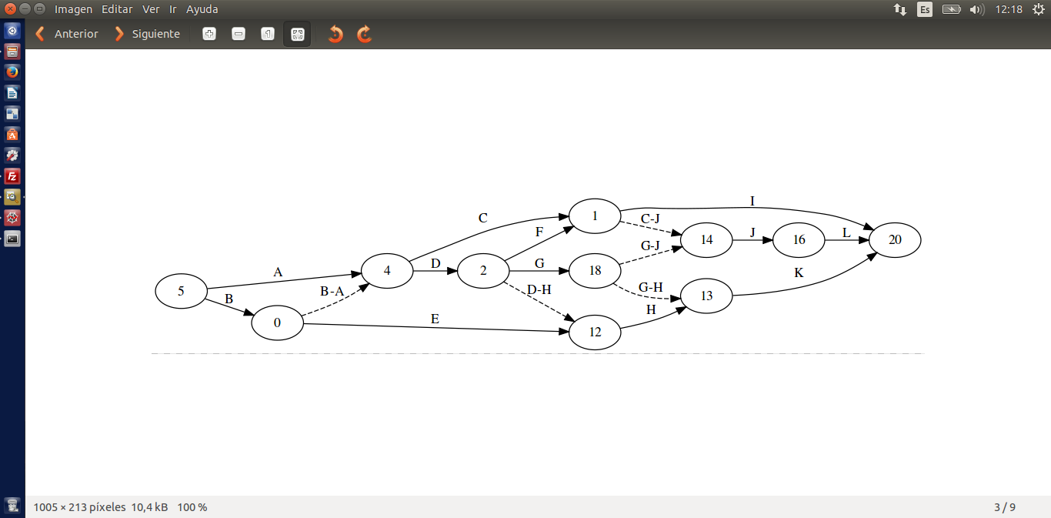
Fig. 17. Grafo PERT final correspondiente a la Tabla 06

7.5.2. Algoritmo Syslo, solución óptima
Maciej M. Syslo, experto en matemática discreta y teoría de grafos, en su estudio por la búsqueda de la optimización de grafos dirigidos consiguiendo el menor número de actividades ficticias, publica en el documento “Construcción óptima de redes nodo-evento” una serie de reglas a seguir para conseguir una solución óptima para grafos AoA dada una tabla de prelaciones.
Para obtener el grafo AoA o grafo PERT mediante la técnica que describe Syslo en su documento, previamente hay que calcular y preparar algunos parámetros a partir de la tabla de prelaciones. Además los datos de entrada, la tabla de prelaciones, debe estar dispuesta de forma que en una primera columna Ui aparezcan las actividades agrupadas en el caso de que tengan mismos sucesores, y en una segunda columna Wi se registran las actividades sucesoras correspondiente a cada actividad o conjunto de actividades.
Poniendo estos límites el autor pretende buscar la solución óptima de la creación de un grafo PERT en tiempo polinómico, siendo un problema considerado como NP-completo.

- Actividades Estables y Actividades No Estables
Antes de proceder con los pasos necesarios para reducir el número de actividades ficticias es necesaria la identificación de lo que Syslo llama en su artículo actividades estables y actividades no estables.
La clasificación de estas actividades es de vital importancia para saber qué actividades sucesoras son susceptibles de ser cubiertas, estas actividades serán no estables. Mientras que las actividades cuyo nodo fin pueda ser nodo inicio de sus sucesoras se considerará una actividad estable. Esta clasificación se puede comprobar a partir del siguiente lema enunciado por el autor:
Considerando que S(x) denota al conjunto de actividades sucesoras de x y P(x) denota el conjunto de actividades predecesoras de una actividad x, el nodo fin de una actividad i puede ser el nodo inicial de una actividad j si y solo si:

⋂ S(k) = S(i) , donde i ∈ P(j)
k ∈ P(j)

A partir de este lema se puede establecer como actividad estable aquella actividad sucesora j de i que satisfaga la condición.

- Ordenación topológica
En teoría de grafos, una ordenación topológica de los nodos de un grafo acíclico dirigido implica una ordenación lineal de todos estos conservando la unión entre vértices del grafo original. La condición que el grafo no contenga ciclos es importante, ya que no se puede obtener este tipo de ordenación en grafos que contengan ciclos. Cabe destacar que esta ordenación no es única, pudiendo obtener diferentes resultados.
Uno de los requisitos previos al algoritmo de Syslo es que las actividades se encuentren siguiendo este tipo de ordenación, por lo que antes de confeccionar la tabla y proceder a la búsqueda e inserción de actividades ficticias, se propone que deben cumplir las tres siguiente reglas:
- si u ∈ Wi y u ∈ Uj , entonces i < j
- sea u ∈ Wj una actividad estable en Wj. Si existe i ≠ j tal que u ∈ Wi , entonces i < j
- si Wj ⊂ Wi entonces i < j

Tabla 07. Prelaciones ejemplo Syslo Polinómico | Tabla 08. Actividades ordenadas topológicamente
  ACTIVIDAD | SUCESORES
  A | C, D
  B | C, D, E
  C | I, J
  D | F, G, H
  E | H
  F | I, J
  G | J, K
  H | K
  I | -
  J | L
  K | -
  L | -
  i | Ui | Wi
  1 | Ø | A, B, C, D, E
  2 | A | H, K, G, F
  3 | C | G, F, H
  4 | D | G, F
  5 | B | G, K
  6 | E | I, H, G
  7 | F | I, J, L
  8 | G | J, L
  9 | H | J
  10 | I, J, L, K | Ø

Una vez preparada la tabla de prelaciones cumpliendo los requisitos anteriores y contando con que el grafo no tienes ciclos, se procede de la siguiente forma para obtener una tabla de prelaciones final con un mínimo número de actividades ficticias.

INIALIZACIÓN:
Sea D un grafo dirigido sin ciclos y sin arcos redundantes.
    - Formar dos familias de conjuntos de actividades {Ui} y {Wi} de forma que Ui es el conjunto máximo de nodos con el mismo conjunto de sucesores y Wi los sucesores de la actividad o conjunto de actividades en Ui.
    - Ordenar los pares Ui y Wi de acuerdo a la ordenación topológica citada anteriormente. Este paso puede realizarse previamente como requisito.

INSERTAR NODOS
    - Encontrar el mínimo índice i0 de forma que Wi0 contenga un nodo que pertenezca a otro conjunto Wj (j > i). Si no existe tal índice, entonces ir al paso 9.
    - Encontrar una serie de conjuntos mínimo Wk1, Wk2, …, Wkp (Kj > i0) que o bien cubra las actividades no estables de Wi0 o bien cubra las actividades no estables de Wi0 y algunas actividades que sean sucesoras inmediatas de las actividades en Wi0. Si parte de Wi0 o parte de este no puede ser cubierto de esta forma entonces ir al paso 7.
    - Introducir las nuevas actividades ficticias como sigue. Reemplazar las actividades no estables cubiertas de Wi0 por z1, z2, .., zp y actualizar Ukj = Ukj U{z + j} para j = 1, 2, …, p.
    - Ir al paso 3
    - Encontrar un conjunto máximo Y de actividades que son no estables en los conjuntos Wi1, Wi2, ...Wiq, siendo q máximo. Introducir nuevos nodos z1, z2, …, zq y un nuevo par (z1, z2, …, zq ; Y) como sigue. Reemplazar Y por zh+j en Wij (j = 1, 2, …, q) y colocar un nuevo par inmediatamente después del i-ésimo par, donde i = max {ij : j = 1, 2, …, q}.
    - Ir al paso 8

FINALIZAR:
    - Sea {(U'i; W'i)}J la familia de pares creados en el apartado INSERTAR NODOS

En general, el algoritmo produce solo una solución subóptima debido a que la ordenación topológica como se ha mencionado antes no es única y dependiendo de cómo queden ordenados los datos la solución llega a ser óptima, sin embargo el problema se resuelve en tiempo polinómico.
Para ilustrar la técnica que sigue este algoritmo, a continuación se muestra un ejemplo del proceso de aplicar las reglas del algoritmo a partir de una tabla de prelaciones dada anteriormente.

7.5.3. Algoritmo Syslo, solución en tiempo polinómico
Maciej M. Syslo, tras su publicación en 1981 sobre la construcción óptima de redes nodo-evento, es decir grafos AoA, publica tres años más tarde un nuevo algoritmo para la obtención de grafo PERT con un número de actividades ficticias reducido resolviéndose en tiempo polinómico. La idea base para ello, se fundamenta en la subdivisión de arcos para conseguir un grafo que cuente con el mínimo número de subdivisiones, y por ende un número de actividades ficticias mínimo.
Antes de proceder a dirimir qué conexiones son divididas insertando una nueva actividad ficticia que mantenga las relaciones de precedencia originales, hay que tener en cuenta algunos conceptos:

- Particiones impropias
El autor hace referencia a anteriores estudios realizados por Harary y Norman, en los que queda reflejado el concepto grafo de línea y de partición impropia. Matemáticamente, la familia de subconjuntos {Vi}I, de V, algunos de los cuales puede estar vacío, se denomina partición impropia de V si ⋃ i ∈ I Vi = V y por cada k, i ∈ I: si k ≠ l, entonces Vk ⋂ Vl ≠ Ø.
A partir de esta afirmación, Harary y Norman establecen que un grafo dirigido D, es un grafo de línea si y solo si existen dos particiones impropias {Vi}I y {V'i}I de V(D) de modo que A(D) = ⋃ i ∈ I Vi × V'i.

- Condición S
Syslo, recoge la reformulación que Szamkolowicz realiza sobre el teorema que establece que un grafo dirigido D es un grafo de línea sí y solo sí cada par de nodos u, v en D cumplen la siguiente condición:
(S) si Γ Du ⋃ Γ Dv ≠ Ø entonces Γ Du = Γ Dv
Esta condición denominada Condición S es válida igualmente formulándola de esta forma:
(S-) si Γ-Du ⋃ Γ-Dv ≠ Ø entonces Γ-Du = Γ-Dv

Estas propiedades y características sobre los grafos de línea son utilizadas por Syslo para componer su algoritmo estableciendo las relaciones Σ y Δ, definidas por el autor como las siguientes relaciones definidas sobre V(D)
u Σ v, si y solo si Γ Du = Γ Dv
y
u Δ v, si y solo si Γ -Du = Γ -Dv
Estas relaciones generan en un grafo V(D) las particiones {Ui}K y {Wj}L derivadas de las relaciones Σ y Δ respectivamente.
Estos subconjuntos obtenidos servirán para establecer el mínimo número de divisiones de D.
El siguiente procedimiento lleva a cabo las divisiones de arcos estrictamente necesarias:
Algoritmo MIN REV SUB que transforma un grafo acíclico dirigido D = (V, A) en su división mínima reversible.

BEGIN
Encontrar la partición impropia {Ui}K y {Wj}L de V(D) generada por las relaciones Σ y Δ .
Z ← V
i ← 0 (i es el contador de divisiones)
FOR w ∈ Z DO
BEGIN
Z ← Z – {w}
IF existe u, v ∈ Γ -Dw que no cumpla la condición S THEN
BEGIN
Encontrar j tal que w ∈ Wj
Z ← Z – Wj
FOR cada Ui ⊂ Γ -Dw DO
IF ΓDUi ≠ Wj THEN
BEGIN
i ← i + 1
V ← V ∪ zi
A ← A – (Ui, Wj) ∪ {(u, z): u ∈ Ui} ∪ {(z, v): u ∈ Wj}
END
END
END
i es el número de divisiones realizadas
END [MIN REV SUB]

7.5.4. Algoritmo Salas

7.5. Interfaz
Se necesitan añadir las nuevas opciones para la generación de los grafos tratados por los nuevos algoritmos. Se añade en el menú Action las opciones con nombre:
- Draw PERT Mouhoub
- Draw PERT Syslo Optimal
- Draw PERT Syslo Polynomial
- Draw PERT Salas
Se puede observar cómo queda el menú después de los cambios realizados. Para indicar que se ha detectado un error, ya sea por la presencia de uno o varios ciclos y una o varias actividades conexas, se generará un mensaje que informe al usuario de esta situación.

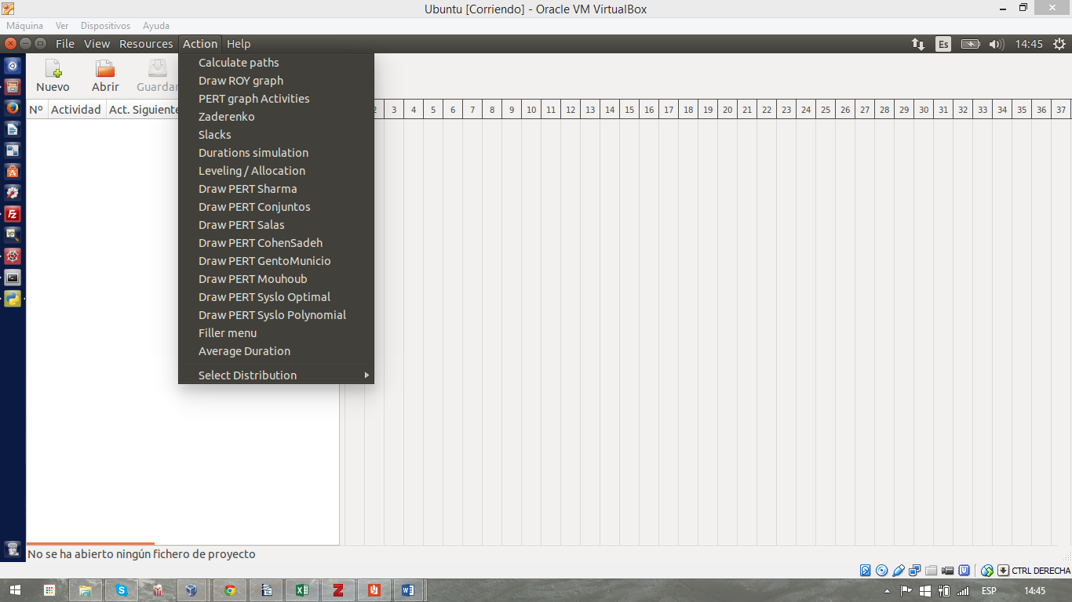
Fig. 18. Menú Acción de la Aplicación con las nuevas funciones añadidas

7.6. Errores
Los tipos de errores que se pueden encontrar son:
- Datos de entrada:
  - Grafos con al menos un ciclo.
    - Mensaje error ciclos:
      - Error, se ha encontrado al menos un ciclo:
Check Cycles: FAIL --> No Pass
  - Grafos con partes inconexas, las partes se pueden tratar como grafos separados.
    - Mensaje error conexos:
      - Error, se ha encontrado al menos nodo inconexo:
Check Conexos: FAIL --> No Pass
- Grafo generado:
  - No corresponde el grafo con los datos de entrada y relaciones.
    - Mensaje error validación:
      - Error, falta por generar al menos una actividad que está en los datos de entrada
WRONG GRAPH: activity Actividad is not in graph
      - Error añadiendo al menos una actividad más que las actividades de los datos de entrada
WRONG GRAPH: extra activity Actividad included not from input successors
      - Error en una o varias relaciones:
WRONG GRAPH:
IN: Actividad → Sucesores
GRAPH: Actividad → Sucesores

8. DISEÑO DE DATOS

En este apartado se definen los procesos y características de los datos de la aplicación. El diseño de datos es un proceso de perfeccionamiento gradual que abarca desde la cuestión más elemental a la más concreta y detallada. Si el diseño de datos es bueno, el acceso a los datos de la aplicación será rápido y fácil de mantener, y podrá aceptar sin problemas las futuras mejoras. El diseño de datos redundará en un software de calidad.
Para este caso, los datos de entrada deben cumplir una serie de requisitos que una tabla de prelaciones debe cumplir y se procesarán para obtener el resultado esperado. Este resultado también será evaluado para detectar posibles errores en el procesamiento de los datos.

- Datos de entrada.
- Comprobar si los datos tienen ciclos.
- Comprobar si todas las actividades son conexas.
- Procesar Datos Comprobados (sin ciclos y conexo).
- Algoritmo Mouhoub
  - Comprobar Configuración Z
  - Comprobar Configuración Δ
- Algoritmo Syslo solución óptima
- Algoritmo Syslo en tiempo polinómico
- Algoritmo Salas
- Validar los datos procesados.
- Validar el grafo PERT obtenido

8.1. Grafo acíclico
Para comprobar si los datos de entrada tienen ciclos utilizamos una adaptación del algoritmo de Kahn 1962 [8].
Se seleccionan las actividades sin arcos de entrada, se añaden las siguientes a cada actividad y se quitan las que ya están visitadas, se analizan las nuevas actividades sin arcos de entrada, cuando no quedan actividades sin arcos de entrada, si no se han analizado todas las actividades, existe al menos un ciclo, en caso contrario, los datos no contienen ningún ciclo.

- Mientras queden actividades sin arcos de entrada
- Seleccionar actividad
- Añadir siguientes de la actividad
- Actualizar las nuevas actividades sin arcos de entrada
- Si quedan actividades por analizar
- Existe un ciclo (False)
- sino
- No existe ningún ciclo (True)

Ejecución del algoritmo
no_cycle
{'a': ['b', 'c'], 'c': ['e'], 'b': ['d'], 'e': [], 'd': ['e']}
OK --> Pass
True

small_cycle
{'a': ['b'], 'b': ['a']}
FAIL --> No Pass
False

simple_cycle
{'a': ['b', 'c'], 'c': ['e', 'b'], 'b': ['c', 'd'], 'e': [], 'd': ['e']}
FAIL --> No Pass
False

cycle
{'a': ['b'], 'c': ['e'], 'b': ['c', 'd'], 'e': ['f', 'h'], 'd': ['e'], 'g': ['h', 'i'], 'f': ['g'], 'i': [], 'h': ['f', 'i']}
FAIL --> No Pass
False

two_cycles
{'a': ['b', 'c'], 'c': ['e'], 'b': ['d'], 'e': ['d', 'c'], 'd': ['e']}
FAIL --> No Pass
False

8.2. Grafo conexo
Para comprobar si los datos de entrada tienen partes conexas, transformamos el grafo en no dirigido, creamos un conjunto vacío para las actividades visitadas, creamos un bucle para recorrer el grafo no dirigido, creamos un conjuntos con las actividades a visitar y se almacena todas las actividades para poder comprobar que hemos visitado todas las actividades, mientras queden actividades por visitar se selecciona una, se añade a visitados, se crea un nuevo conjunto de prelaciones de la actividad seleccionada, se actualizan los nuevos elementos para visitar, finalmente se comprueba si los elementos visitados son distintos de las actividades que almacenamos para comprobar, si son distintos es que hay al menos una actividad no conexa, si son iguales, todas las actividades están conectadas y por tanto el grafo es conexo.

- si grafo dirigido
- trasformar grafo a no dirigido
- almacenamos todas las actividades a recorrer
- mientras queden actividades por recorrer
- añadimos la actividad recorrida a visitados
- se actualizan las actividades a recorrer
- si actividades visitadas igual a actividades a recorrer
- grafo es conexo
- sino
- grafo no conexo

Ejecución del algoritmo
related
{'a': ['b', 'c'], 'c': ['e'], 'b': ['d'], 'e': [], 'd': ['e']}
OK --> Pass
True

big_related
{'a': ['b', 'c', 'e', 'g'], 'c': ['e', 'b', 'k'], 'b': ['c', 'd', 'h'], 'e': ['f', 'g', 'h', 'j'], 'd': ['e', 'f', 'g'], 'g': ['h', 'i'], 'f': ['g', 'i', 'k', 'l'], 'i': ['j', 'k'], 'h': ['l'], 'k': ['h'], 'j': ['k', 'l'], 'l': []}
OK --> Pass
True

not_related
{'a': ['b'], 'c': ['e'], 'b': ['c', 'd'], 'e': ['f', 'h'], 'd': ['e'], 'g': ['h', 'i'], 'f': ['g'], 'i': [], 'h': ['f', 'i'], 'j': []}
FAIL --> No Pass
False

big_not_related
{'a': ['b', 'c', 'e'], 'c': ['e', 'b', 'k'], 'b': ['c', 'd', 'h'], 'e': ['f', 'h', 'j'], 'd': ['e', 'f'], 'g': [], 'f': ['i', 'k', 'l'], 'i': ['j', 'k'], 'h': ['l'], 'k': ['h'], 'j': ['k', 'l'], 'm': [], 'l': []}
FAIL --> No Pass
False

8.3. Algoritmo Mouhoub
8.3.1. Detección de la Configuración Δ
Los datos de entrada se encuentran ya sin la existencia de configuración Δ ya que cualquier grafo PERT debe ser un grafo acíclico, esta validación se realiza para todos los algoritmos (ver apartado 8.1).
8.3.2. Detección de la Configuración Z
Para eliminar cualquier Configuración Z, se toma la tabla de prelaciones y se compara cada una de las actividades con el resto para detectar si tienen sucesores comunes y no comunes y predecesores comunes y no comunes.
Cuando exista este caso se crea una actividad ficticia para cada actividad común entre el par de actividades comparadas para asegurar que toda actividad que cuente con sucesores y predecesores comunes pero sin no comunes. De esta forma cualquier sub-grafo creado a partir de la tabla sea un grafo bipartito completo.

- Comparar cada actividad con el resto
- Si tienen sucesores comunes pero no tiene sucesores no comunes
- Crear una actividad ficticia para cada actividad común
- Almacenar actividad que se compara a visitadas
- Si tienen sucesores comunes y además tiene sucesores no comunes
- Para cada actividad común
- Si las actividades solo tienen un sucesor común
- Crear ficticia para cada actividad común
- Crear ficticia para cada actividad no común
- Si las actividades tienen más de un sucesor común
- Crear una ficticia para cada actividad no común
- Devolver la tabla de prelaciones actualizada

8.3.3 Reglas del algoritmo Mouhoub
La implementación del algoritmo Mouhoub se ha realizado siguiendo los pasos de la forma más fehaciente posible de la documentación de los autores, teniendo en cuenta las limitaciones que se producen por las estructuras que permite usar Python y pensando en ser realizado de la manera más eficiente posible.

- Construir la tabla de inmediatos predecesores
- Reconstruir la tabla con las actividades ficticias necesarias para eliminar cualquier Configuración Z
- Añadir a la tabla columnas sucesores inmediatos, bloqueado, ficticia, sucesores, nodo inicio, nodo fin y eliminar
- Identificar las mismas restricciones de precedencia de distintas actividades y bloquearlas
- Crear los nodos necesarios
- Asociar actividades con sus nodos finales
- Encontrar un sucesor real para cada actividad
- Encontrar su nodo final
- Aplicar reglas específicas del algoritmo Mouhoub
- Regla 1, Establecer mismo nodo fin para las actividades con sucesores comunes y sucesores no comunes
- Regla 2, Establecer mismo nodo inicio para las actividades con predecesores comunes y predecesores no comunes
- Regla 3, Establecer mismo número de nodo cuando una actividad tiene solo una actividad ficticia sucesora
- Regla 4, Establecer mismo número de nodo cuando una actividad tiene solo una actividad ficticia predecesora
- Regla 5 y 6, Unir con una actividad ficticia dos actividades si la segunda es un subconjunto de la primera
- Regla 7, Detectar actividades que comparten actividades sucesoras y que están conectadas a ellas por actividades ficticias para crear un nodo nuevo y conectarlos creando una estrella de actividades ficticias
- Construir la tabla obtenida tras aplicar las reglas de transformación
- Generar el grafo y devolverlo

8.4. Algoritmo Syslo, solución óptima
De acuerdo con la documentación del estudio realizado por Syslo, en el que se pretende la construcción de una red de eventos óptima, se ha seguido los pasos previos y propios del algoritmo diseñado por el autor que denomina en su artículo como Algoritmo AE (from Activity network to Event network).

- Establecer actividades sucesoras estables y no estables
- Formar dos familias de conjuntos (actividades – sucesores)
- Ordenar topológicamente los pares de conjuntos
- Agrupar actividades con mismos sucesores
- Cubrir actividades no estables de cada actividad con el conjunto mínimo de sucesores e introducir una nueva actividad ficticia para cada subconjunto de la cobertura y que tiene como sucesores cada subconjunto que forma parte de la cubierta.
- Cubrir el resto de actividades no estables con el conjunto máximo posible que cubra dicho conjunto e introducir una nueva actividad ficticia que sustituye al conjunto cubierto y que tiene como sucesores el conjunto máximo de cubierta
- Identificar las mismas restricciones de precedencia de distintas actividades y bloquearlas
- Crear nodos
- Asociar actividades con sus nodos finales
- Encontrar un sucesor real para cada actividad
- Encontrar su nodo final
- Generar el grafo y devolverlo

8.5. Algoritmo Syslo en tiempo polinómico
Para implementar el algoritmo Syslo, variante con solución en tiempo polinómico, se ha utilizado una tabla auxiliar donde se almacenan las particiones impropias. Esta consta de dos columnas, la primera columna lista las particiones impropias obtenidas a partir de los sucesores y la segunda recoge esta misma partición obtenida a partir de los predecesores de las actividades.
Analizando par a par las actividades predecesoras de la tabla de prelaciones original se decide si la actividad debe ser dividida, insertando de esta forma una nueva actividad ficticia para cada uno de los subconjuntos de la tabla de coberturas impropias que contengan actividades predecesoras de la actividad analizada.

- Construir tabla de coberturas impropias
- Analizar por pares los predecesores para cada actividad
- Si existe un par de actividades predecesoras cuyos sucesores no sean iguales
- Obtener índice de cobertura impropia donde se encuentre las actividades
- Para cada fila de cobertura impropia que pertenezca a los predecesores de la actividad
- Si los sucesores de la cobertura son distintos a las actividades que pertenecen al índice donde se encuentra la actividad
- Crear actividad ficticia para cada partición
- Establecer como sucesores de la actividad ficticia los sucesores comunes del par seleccionados
- Crear una tabla final de prelaciones actualizada con las nuevas particiones
- Establecer nodos inicio y fin de cada una de las actividades
- Generar el grafo y devolverlo

8.6. Algoritmo Salas
El algoritmo Salas trabaja la transformación de la tabla de prelaciones a la obtención del grafo PERT basándose principalmente en la matriz de encadenamiento generada a partir de los datos de entrada. Junto con la matriz de encadenamiento y su traspuesta se determina qué tipo de relaciones existen entre las actividades para establecer qué actividades pueden compartir el mismo nodo inicio o mismo nodo fin

- Crear matriz de encadenamiento a partir de los datos de entrada
- Crear traspuesta de la matriz de encadenamiento
- Crear diccionario de actividades con mismo nodo inicio
- Crear diccionario de actividades con mismo nodo fin
- Almacenar nodos iniciales
- Almacenar nodos finales
- Buscar filas de la matriz de encadenamiento que no contenga 1
- Buscar columnas de la matriz de encadenamiento que no contenga 1
- Buscar filas iguales en la matriz de encadenamiento
- Buscar columnas iguales en la matriz de encadenamiento
- Establecer nodos inicio para cada actividad según la matriz de encadenamiento
- Establecer nodos fin para cada actividad según la matriz de encadenamiento
- Eliminar ficticias duplicadas
- Generar el grafo y devolverlo

8.7. Validación
Una vez generado el grafo, se debe comprobar que las actividades son las mismas que las de los datos de entrada, es decir, ni se han generado ni se han eliminado ninguna y las relaciones son las contempladas en los datos de entrada, es decir, todas las actividades tienen las actividades siguientes y precedentes que les corresponden.

- Extraer todas las prelaciones implícitas y no redundantes
- Comprobar que todas las actividades sucesoras iniciales han sido generadas
- Si una actividad sucesora inicial no se encuentra en las generadas
- Terminar y notificar error
- Comprobar que todas las actividades sucesoras generadas están en las sucesoras iniciales
- Si una actividad sucesora generada no está en las sucesoras iniciales
- Terminar y notificar error
- Comprobar si las relaciones se corresponden con las generadas en el grafo
- Si el conjunto de las relaciones es distinto de las relaciones generadas
- Terminar y notificar del error
- Notificar que no se ha encontrado error
- Terminar

9. PRUEBAS

9.1. Introducción
Para comprobar la correcta aplicación de los distintos algoritmos, se realizarán pruebas masivas con todos los algoritmos de la librería PSPLIB. Además se comprobarán los datos de entrada y salida que permiten saber que los datos que utilizamos son correctos y coherentes. Para finalizar las pruebas cada algoritmo será sometido a la comprobación del grafo obtenido para saber si se ha conseguido el resultado deseado.

9.2. Pruebas de Caja Blanca
Las pruebas de caja blanca del software se basan en el examen detallado de los procedimientos. Consisten en comprobar los caminos lógicos del software proponiendo casos de prueba que realicen procesos específicos de condiciones o bucles. Se debe examinar el estado del programa durante los pasos y en el total del programa, por lo que se podrá determinar si el estado real coincide con el esperado o mencionado.
Durante la implementación de los algoritmos se han ido realizando pruebas en cada fase para comprobar el correcto funcionamiento de cada paso, finalmente se ha comprobado que los resultados obtenidos cumplían la validación, durante el proceso de elaboración se ha usado el ejemplo de cada artículo usado para desarrollar los algoritmos, quedando comprobado posteriormente el correcto funcionamiento de los algoritmos para todos los problemas utilizados para el testeo.

9.3. Pruebas de Caja Negra
Las pruebas de caja negra consisten en comprobar los datos obtenidos para unos determinados datos de entrada, en este caso se han usado como datos de entrada los más de dos mil quinientos problemas recogidos en la librería PSPLIB, la librería contiene distintos tipos de problemas, que harán el estudio sea más relevante, al tratar problemas de distinta naturaleza, en cuanto al número de actividades, el número de actividades necesarias y el número de predecesores, las relaciones entre ellos su desarrollo.
Al tener que tratar un número elevado de problemas, se ha generado un script (test.sh), para lanzar cada problema, con cada algoritmo, bajo las mismas condiciones y obteniendo los mismos resultados para poder comparar sus resultados. El script carga todos los archivos (.sm) que se encuentran dentro de la carpeta “examples”, ejecutando para cada problema el archivo prueba.py, como se ejecuta el archivo test.sh esta descrito en el manual de usuario. El archivo prueba.py comprueba los parametros con los que se llama al archivo, para seleccionar las distintas opciones sobre los algoritmos y las demás opciones implementadas, para dibujar los grafos generados, o el número de veces que se ejecutará cada problema, genera el archivo donde se guardarán los resultados, en formato .csv, comprueba que los datos introducidos no tienen ciclos ni partes no conexas, ejecuta los algoritmos seleccionados con las opciones introducidas, para terminar validando el resultado obtenido y dibujando el grafo generado en caso de pasar la validación y de estar seleccionada la opción correspondiente.
A continuación se muestra una tabla con los diferentes tipos de problemas utilizados (Caso), la prueba realizada (Datos de entrada utilizados), el resultado obtenido y el resultado esperado.
CASO | PRUEBA | RESULTADO
CASO | PRUEBA | ESPERADO | OBTENIDO
Sin errores |  | OK → PASS | OK → PASS
  Actividad | Sucesores
  a | b, c
  b | d
  c | e
  d | e
  e
Partes no conexas |  | FAIL → NO PASS | FAIL → NO PASS
  Actividad | Sucesores
  a | b, c
  b | c
  c
  d | e
  e
Ciclo más pequeño |  | FAIL → NO PASS | FAIL → NO PASS
  Actividad | Sucesores
  a | b
  b | a
Ciclo simple |  | FAIL → NO PASS | FAIL → NO PASS
  Actividad | Sucesores
  a | b, c
  b | c, d
  c | e, b
  d | e, b
  e
Ciclo múltiple |  | FAIL → NO PASS | FAIL → NO PASS
  Actividad | Sucesores
  a | b, c
  b | c, d
  c | e
  d | e
  e | d, c
Generar grafo con todos los algoritmos | Datos de entrada:  Todos los archivos .sm  de la librería PSPLIB | No encontrar ningún:  FAIL → NO PASS  WRONG GRAPH | Todo  OK → PASS
Validación |  | WRONG GRAPH  IN: ‘11’ → [‘13’, ‘14’]  GRAPH:: ‘11’ → [‘13’, ‘14’, ‘15’]  False | WRONG GRAPH  IN: ‘11’ → [‘13’, ‘14’]  GRAPH:: ‘11’ → [‘13’, ‘14’, ‘15’]  False
  Actividad | Sucesores
  1 | 2, 3, 4
  2 | 6, 8
  3 | 5, 6, 7
  4 | 6, 8
  5 | 9, 10, 11
  6 | 9, 10, 11, 12
  7 | 10, 12
  8 | 9, 12
  9 | 13, 14, 15
  10 | 14, 15, 16
  11 | 13, 14
  12 | 13, 14
  13 | 17, 18, 19
  14 | 20
  15 | 17, 18, 20

Tabla 09. Tabla de validación de grafos para pruebas de caja negra

10. EXPERIMENTACIÓN

10.1. Objetivos
Se pretenden analizar los resultados obtenidos por los distintos algoritmos implementados con los problemas de la librería PSPLIB para encontrar cuál de ellos lo resuelve en un menor tiempo y cuál es el que lo hace introduciendo el menor número de actividades ficticias. También será relevante para un análisis más exhaustivo del comportamiento de cada algoritmo según parámetros como el número de arcos reales, el número de actividades de entrada, el número de nodos generados y las prelaciones.

10.2. Datos
Se va a trabajar con los dos mil quinientos quince ejercicios de la PSPLIB los cuales están divididos en diferentes grupos, Alvarez, Elmaghraby, Jobshop and Flowshop, Kolisch, Large Tavares, Medium Tavares, Patterson y Small Tavares.
 | ÁLVAREZ | ELMAGHRABY | JOBSHOP AND FLOW SHOP | LARGE TAVARES | MEDIUM TAVARES | PATTERSON | SMALL TAVARES | KOLISCH | TOTAL
Nº Ejercicios | 144 | 36 | 113 | 16 | 36 | 110 | 20 | 2040 | 2515

Tabla 10. Número de problemas de la librería PSPLIB

Los algoritmos que se usarán para evaluar los problemas serán Mouhoub, Syslo (solución óptima), Syslo (solución en tiempo polinómico) y Salas.
Para que los tiempos sean significativos, se analizará únicamente el tiempo de CPU (procesador) y se realizarán en un mismo equipo para poder analizar los resultados de una forma coherente. Se analizarán todos y cada uno de los problemas de la PSPLIB con todos los algoritmos modificados y creados. Se ha comprobado que los resultados obtenidos son correctos en todos los casos.
Los datos obtenidos durante la ejecución, se han recopilado en un archivo .csv, para su posterior tratamiento, en la hoja de cálculo (Calc) de Libreoffice, se puede observar una muestra del archivo .csv en la ilustración.

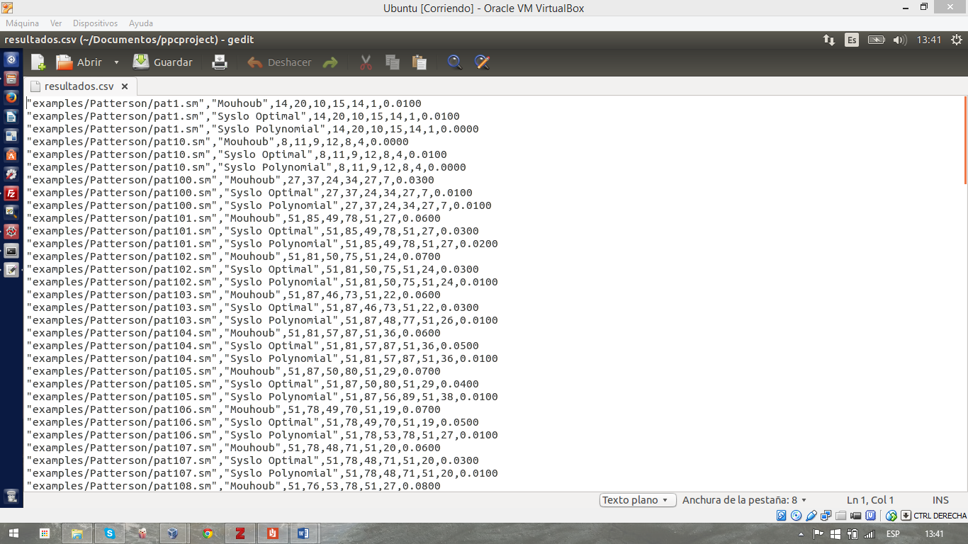
Fig. 19. Muestra resultads.csv

Se abre el archivo .csv con Calc, indicando, que el separador de valores, es la coma, con lo que se obtendrán los datos separados por columnas, se ordenan por nombre de algoritmo, como se ve en las ilustraciones y los datos están preparados para ser analizados.
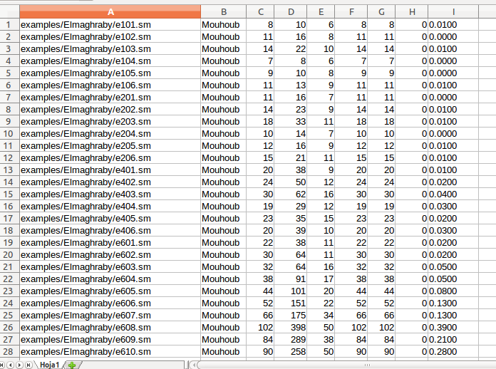
Fig. 20. Datos Calc. Mouhoub

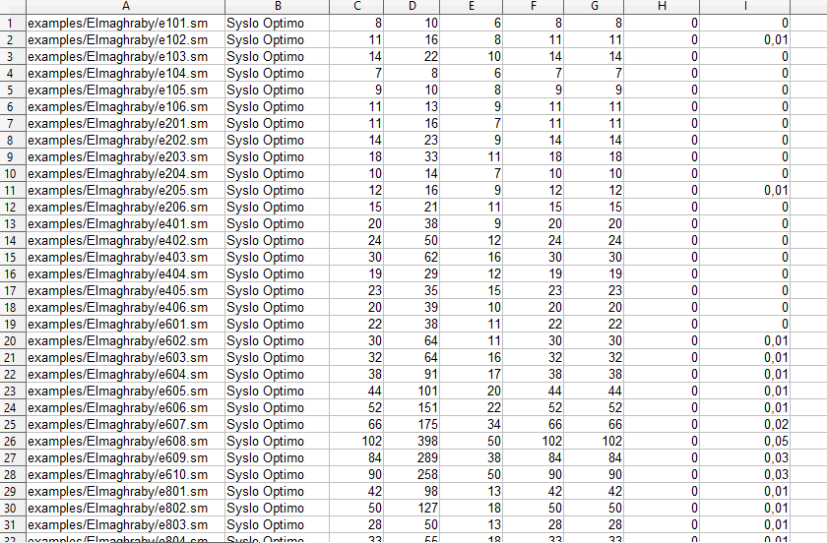
Fig. 21. Datos Calc. Syslo Óptimo

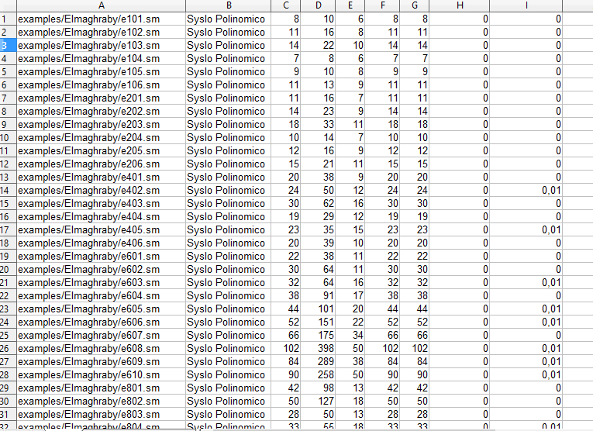
Fig. 22. Datos Calc. Syslo Polinómico

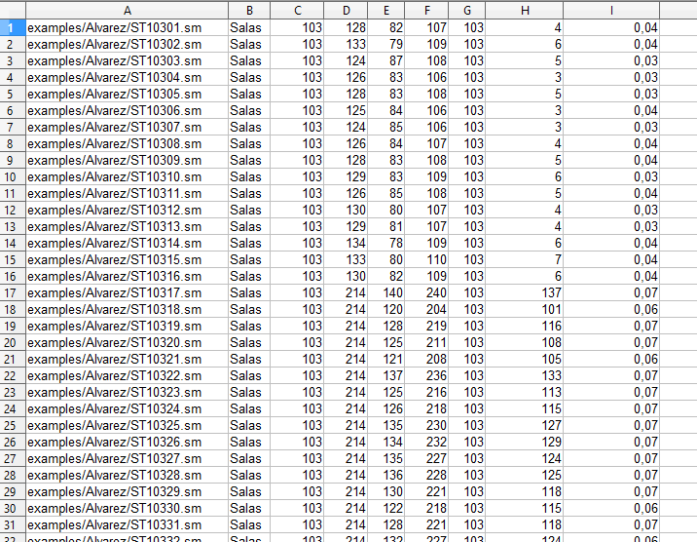
Fig. 22. Datos Calc. Salas

10.3 Resultados
Los resultados obtenidos durante la experimentación han sido agrupados en tablas comparativas y en gráficas que muestren los resultados de una forma clara y concisa. Además de mostrar las diferencias entre los distintos algoritmos a la hora de procesar los distintos problemas de la PSPLIB, en la tabla podemos observar un resumen de los tiempos, en segundos, que ha empleado cada algoritmo, en cada bloque de problemas y el total empleado para realizar todos los problemas.

 | Álvarez | Elmaghraby | Jobshop & Flowshop | Large Tavares | Medium Tavares | Patterson | Small Tavares | Kolisch
Mouhoub | 13,16 | 1,95 | 175,92 | 8807,3 | 351,98 | 1,79 | 3,67 | 283,27
Syslo  Óptimo | 3,83 | 0,33 | 66,08 | 3948,39 | 206,78 | 0,61 | 1,88 | 121,1
Syslo Polinómico | 2,87 | 0,12 | 15,54 | 2324 | 94,43 | 0,44 | 0,9 | 48,65
Salas | 3,88 | 0,35 | 59,47 | 4012,94 | 167,88 | 0,4 | 1,53 | 78,85

TIEMPOS TOTALES PARA RESOLVER TODOS LOS PROBLEMAS
Mouhoub | 9639,02
Syslo Óptimo | 4349
Syslo Polinómico | 2486,95
Salas | 4325,3

Tabla 11. Tiempos por bloques y total

Se muestran los datos de tiempos en forma de gráfica, ilustración, se pueden observar las diferencias de los tres algoritmos.

Fig. 23. Gráfica, tiempos de ejecución

 | Álvarez | Elmaghraby | Jobshop & Flowshop | Large Tavares | Medium Tavares | Patterson | Small Tavares | Kolisch
Ejercicios | 144 | 36 | 113 | 16 | 36 | 110 | 20 | 2040
Actividades | 8688 | 1317 | 29380 | 40032 | 17872 | 2862 | 1440 | 162480
Predecesores | 18565 | 3444 | 30753 | 106583 | 49420 | 27805 | 4057 | 293280
Media Act. | 60,3 | 36,58 | 260 | 2502 | 496,44 | 26,02 | 72 | 79,65
Media Pred. | 128,92 | 95,67 | 272,15 | 6661,44 | 1372,78 | 252,7 | 202,85 | 143,76

Tabla 12. Relaciones entre ejercicios con actividades y predecesores

Fig. 24. Nube de puntos Mouhoub Actividades-Tiempos

Fig. 25. Nube de puntos Syslo Óptimo Actividades-Tiempos

Fig. 26. Nube de puntos Syslo Polinómico Actividades-Tiempos

Fig. 26. Nube de puntos Salas Actividades-Tiempos

Fig. 27. Nube de puntos Algoritmos Actividades-Tiempos

 |  | Álvarez | Elmaghraby | Jobshop & Flowshop | Large Tavares | Medium Tavares | Patterson | Small Tavares | Kolisch | TOTAL
Actividades |  | 8688 | 1317 | 29380 | 40032 | 17872 | 2862 | 1440 | 162480 | 264071
F I C T I C I A S | Mouhoub | 4975 | 0 | 0 | 85384 | 39143 | 1188 | 3081 | 143025 | 276976
F I C T I C I A S | Syslo Óptimo | 4860 | 0 | 0 | 84959 | 38920 | 1114 | 3042 | 143520 | 224039
F I C T I C I A S | Syslo Polinómico | 8317 | 0 | 0 | 86683 | 40124 | 1289 | 3258 | 144398 | 284069
F I C T I C I A S | Salas | 6285 | 0 | 0 | 86380 | 39902 | 1267 | 3230 | 144041 | 281105

Tabla 13. Algoritmos relación Actividades-Ficticias

 |  |  | Suma Mouhoub
 |  | Álvarez |  | Elmaghraby | Jobshop & Flowshop | Large Tavares | Medium Tavares | Patterson | Small Tavares | Kolisch | TOTAL
Actividades |  | 8688 |  | 1317 | 29380 | 40032 | 17872 | 2862 | 1440 | 162480 | 264071
Predecesores |  | 18565 |  | 3444 | 30753 | 106583 | 49420 | 27805 | 4057 | 293280 | 533907
Nodos |  | 8495 |  | 658 | 28442 | 60435 | 26639 | 2771 | 2134 | 176040 | 542298
Arcos |  | 13663 |  | 1317 | 29380 | 125416 | 57015 | 4050 | 4521 | 305685 | 541047
Arcos reales |  | 8688 |  | 1317 | 29380 | 4032 | 17872 | 2862 | 1440 | 162480 | 264071
Arcos ficticios |  | 4975 |  | 0 | 0 | 85384 | 39143 | 1188 | 3081 | 143025 | 276976

Tabla 14. Suma de datos resultados Mouhoub

 |  |  | Suma Syslo Óptimo
 |  | Álvarez |  | Elmaghraby | Jobshop & Flowshop | Large Tavares | Medium Tavares | Patterson | Small Tavares | Kolisch | TOTAL
Actividades |  | 8688 |  | 1317 | 29380 | 40032 | 17872 | 2862 | 1440 | 162480 | 264071
Predecesores |  | 18565 |  | 3444 | 30753 | 106583 | 49420 | 27805 | 4057 | 293280 | 533907
Nodos |  | 8252 |  | 658 | 28442 | 59836 | 26238 | 2531 | 2096 | 176150 | 304203
Arcos |  | 13548 |  | 1317 | 29380 | 124991 | 56792 | 3706 | 4482 | 306000 | 540216
Arcos reales |  | 8688 |  | 1317 | 29380 | 40032 | 17872 | 2592 | 1440 | 162480 | 263081
Arcos ficticios |  | 4860 |  | 0 | 0 | 84959 | 38920 | 1114 | 3042 | 143520 | 276415

Tabla 15. Suma de datos resultados Syslo Óptimo

 |  |  | Suma Syslo Polinómico
 | Álvarez |  | Elmaghraby | Jobshop & Flowshop | Large Tavares | Medium Tavares | Patterson | Small Tavares | Kolisch | TOTAL
Actividades | 8688 |  | 1317 | 29380 | 40032 | 17872 | 2862 | 1440 | 162480 | 264071
Predecesores | 18565 |  | 3444 | 30753 | 106583 | 49420 | 27805 | 4057 | 293280 | 533907
Nodos | 10001 |  | 658 | 28442 | 60243 | 26521 | 2823 | 2134 | 176358 | 307180
Arcos | 17005 |  | 1317 | 29380 | 126715 | 57996 | 4151 | 4698 | 306878 | 548140
Arcos reales | 8688 |  | 1317 | 29380 | 40032 | 17872 | 2862 | 1440 | 162480 | 264071
Arcos ficticios | 8317 |  | 0 | 0 | 86683 | 40124 | 1289 | 3258 | 144398 | 284069

Tabla 16. Suma de datos resultados Syslo Polinómico

 |  |  | Suma Salas
 |  | Álvarez |  | Elmaghraby | Jobshop & Flowshop | Large Tavares | Medium Tavares | Patterson | Small Tavares | Kolisch | TOTAL
Actividades |  | 8688 |  | 1317 | 29380 | 40032 | 17872 | 2862 | 1440 | 162480 | 264071
Predecesores |  | 18565 |  | 3444 | 30753 | 106583 | 49420 | 27805 | 4057 | 293280 | 533907
Nodos |  | 9709 |  | 658 | 28442 | 60082 | 26396 | 2809 | 2121 | 176174 | 306391
Arcos |  | 15797 |  | 1317 | 29380 | 126412 | 57774 | 4129 | 4670 | 306521 | 54600
Arcos reales |  | 8688 |  | 1317 | 29380 | 40032 | 17872 | 2862 | 1440 | 162480 | 264071
Arcos ficticios |  | 6285 |  | 0 | 0 | 86380 | 39902 | 1267 | 3230 | 144041 | 281105

Tabla 16. Suma de datos resultados Salas

BIBLIOGRAFÍA

[1] Rainer Kolisch, Amo Sprecher. PSPLIB – A project scheduling problem library, European Journal of Operational Research 96 (1996), 205-216

[2] Nasser Edine Mouhoub, et al. (2011). A new method for constructing a minimal PERT network- Elsevier, Applied Mathematical modeling 35, 4575-4588

[3] Maciej M. Syslo (1981). Optimal constructions of event-node networks, Reveu française d'informatique et de recherche opérationnelle, tome 15, nº3, 241-260.

[4] Maciej M. Syslo (1984). Optimal constructions of reversible digraphs, Discrete Applied Mathematics 7, 209-220

[5] Urbano Roldán, C. (2007, noviembre). Prototipo de herramienta multiplataforma para la docencia e investigación en gestión de proyectos (PPC-Project). Proyecto Fin de Carrera de I.T. Informática de Gestión. Escuela Politécnica Superior. Universidad de Córdoba.

[6] Jiménez Vilchez, A. (2008, junio). Mejora de los aspectos de usabilidad, internacionalización, modularización e inclusión del diagrama de Gantt en PPC-Project. Proyecto Fin de Carrera de I.T. Informática de Gestión. Escuela Politécnica Superior. Universidad de Córdoba.

[7] Fenández-Expósito, J. (2011, enero). Estudio e implementación de algoritmos para generación de grafos PERT sobre PPC-Project. Proyecto Fin de Carrera de I.T. Informática de Gestión. Escuela Politécnica Superior. Universidad de Córdoba.
[8] Kahn, A. B. (1962). Topological sorting of large networks. Commun. ACM, 5(11), 558–562. doi:10.1145/368996.369025.

ENLACES WEB (** mirar estructura bibliografía web)
El estilo de codificación de Python se puede encontrar en este recurso web, consulta en fecha 25 de abril de 2015,
http://mundogeek.net/traducciones/guia-estilo-python.htm

www.sciencedirect.com/science/article/pii/S0360131513001851

www.python.org/doc/

- Muestra de resultados
A continuación se muestra un ejemplo de los resultados obtenidos para cada algoritmo y cada bloque de problemas, se indicará su correspondiente información añadida al archivo de texto (.txt) y la imagen generada en el archivo vectorial (.svg).

  - A.1. Archivo ../Alvarez/ST5137.sm

Filename: examples/pruebas/ST5137.sm
Check Conexos: OK --> Pass
True
Check Cycles: OK --> Pass
True

Mouhoub
utime 0.0700
utime: 0.07
numero de nodos: 53
numero de arcos: 96
numero de arcos reales: 51
numero de arcos ficticios: 45
numero de predecesors/sucesores: 158
Validation:
OK --> Pass

Syslo Polinomico
utime 0.0200
utime: 0.02
numero de nodos: 68
numero de arcos: 127
numero de arcos reales: 51
numero de arcos ficticios: 76
numero de predecesors/sucesores: 158
Validation:
OK --> Pass

Syslo Optimo
utime 0.0100
utime: 0.01
numero de nodos: 50
numero de arcos: 91
numero de arcos reales: 51
numero de arcos ficticios: 40
numero de predecesors/sucesores: 158
Validation:
OK --> Pass

Salas
utime 0.0100
utime: 0.01
numero de nodos: 55
numero de arcos: 101
numero de arcos reales: 51
numero de arcos ficticios: 40
numero de predecesors/sucesores: 158
Validation:
OK --> Pass

  - 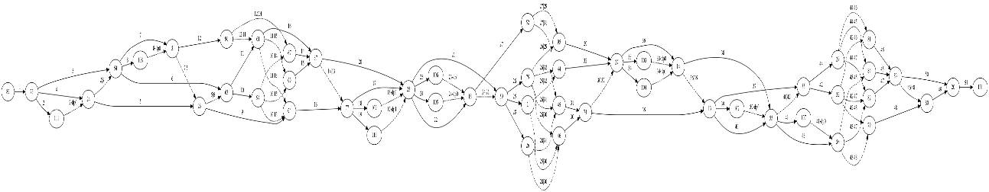

Fig. 28. Grafo PERT algoritmo Mouhoub, ejercicio ST5137.sm

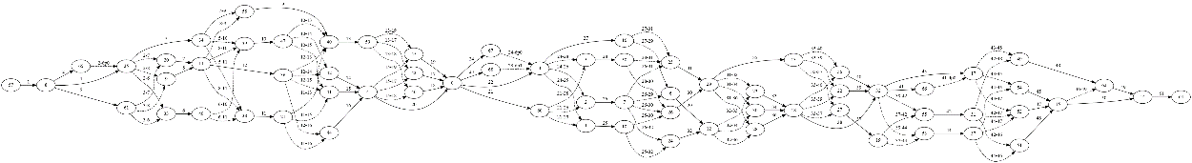

Fig. 29. Grafo PERT algoritmo Syslo Óptimo, ejercicio ST5137.sm

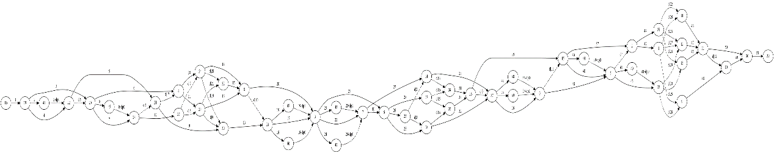

Fig. 30. Grafo PERT algoritmo Syslo Polinómico, ejercicio ST5137.sm

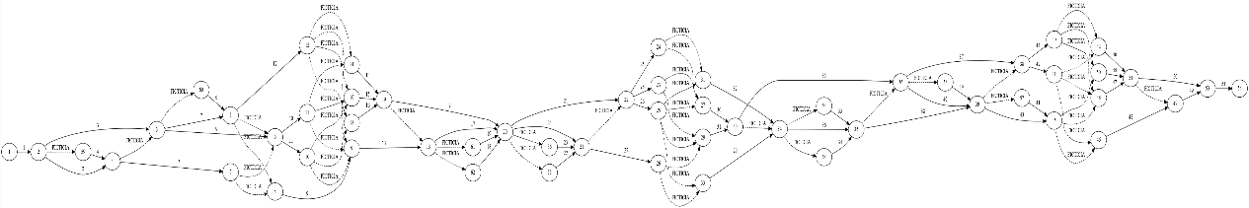

Fig. 30. Grafo PERT algoritmo Salas, ejercicio ST5137.sm

  - A.2. Archivo ../Patterson/pat70.sm

Filename: examples/pruebas/pat70.sm
Check Conexos: OK --> Pass
True
Check Cycles: OK --> Pass
True

Mouhoub
utime 0.0200
utime: 0.02
numero de nodos: 28
numero de arcos: 40
numero de arcos reales: 27
numero de arcos ficticios: 13
numero de predecesors/sucesores: 39
Validation:
OK --> Pass

Syslo Polinomico
utime 0.0000
utime: 0.0
numero de nodos: 28
numero de arcos: 40
numero de arcos reales: 27
numero de arcos ficticios: 13
numero de predecesors/sucesores: 39
Validation:
OK --> Pass

Syslo Optimo
utime 0.0100
utime: 0.01
numero de nodos: 28
numero de arcos: 40
numero de arcos reales: 27
numero de arcos ficticios: 13
numero de predecesors/sucesores: 39
Validation:
OK --> Pass

Salas
utime 0.0000
utime: 0.0
numero de nodos: 28
numero de arcos: 40
numero de arcos reales: 27
numero de arcos ficticios: 13
numero de predecesors/sucesores: 39
Validation:
OK --> Pass

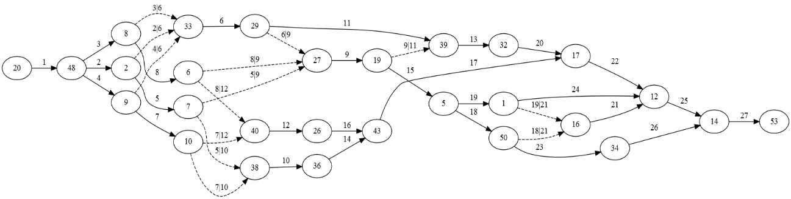
Fig. 31. Grafo PERT algoritmo Mouhoub, ejercicio pat70.sm

  - 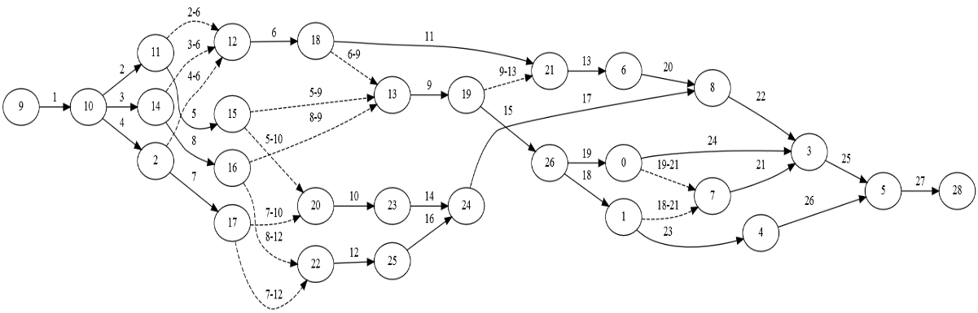

Fig. 32. Grafo PERT algoritmo Syslo Óptimo, ejercicio pat70.sm

  - 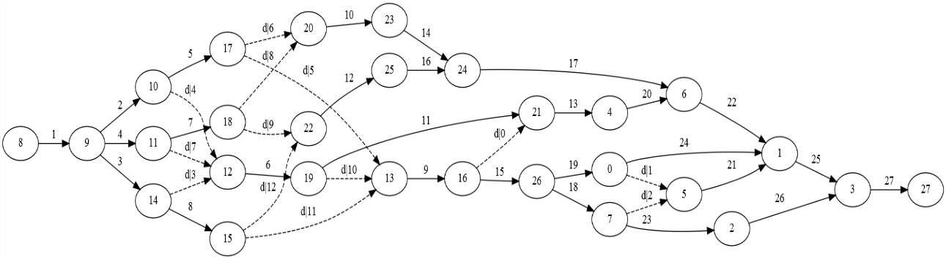

Fig. 33. Grafo PERT algoritmo Syslo Polinómico, ejercicio pat70.sm

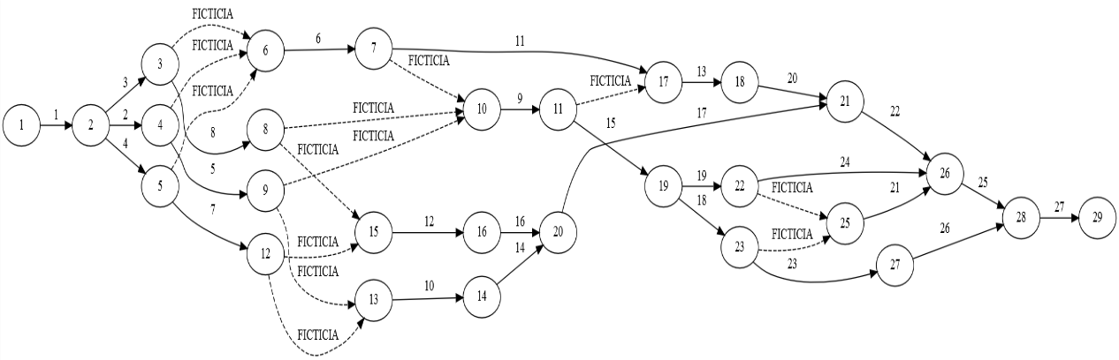

Fig. 30. Grafo PERT algoritmo Salas, ejercicio pat70.sm
  - A.3. Archivo Small Tavares/s75_14.sm

Filename: examples/pruebas/s75_14.sm
Check Conexos: OK --> Pass
True
Check Cycles: OK --> Pass
True

Mouhoub
utime 0.3300
utime: 0.33
numero de nodos: 142
numero de arcos: 387
numero de arcos reales: 77
numero de arcos ficticios: 310
numero de predecesors/sucesores: 356
Validation:
OK --> Pass

Syslo Polinomico
utime 0.1000
utime: 0.1
numero de nodos: 139
numero de arcos: 414
numero de arcos reales: 77
numero de arcos ficticios: 337
numero de predecesors/sucesores: 356
Validation:
OK --> Pass

Syslo Optimo
utime 0.1800
utime: 0.18
numero de nodos: 134
numero de arcos: 370
numero de arcos reales: 77
numero de arcos ficticios: 293
numero de predecesors/sucesores: 356
Validation:
OK --> Pass

Salas
utime 0.1700
utime: 0.17
numero de nodos: 137
numero de arcos: 408
numero de arcos reales: 77
numero de arcos ficticios: 331
numero de predecesors/sucesores: 356
Validation:
OK --> Pass

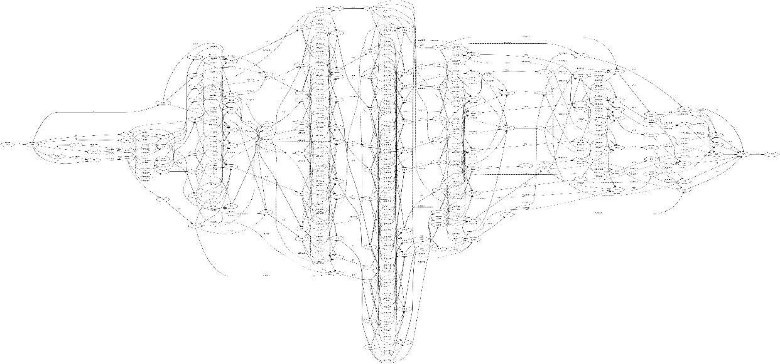

Fig. 34. Grafo PERT algoritmo Mouhoub, ejercicio s74_14.sm

  - 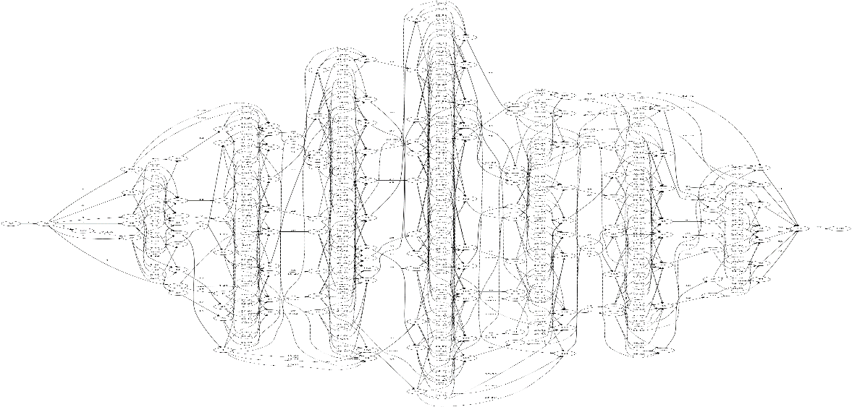

Fig. 35. Grafo PERT algoritmo Syslo Óptimo, ejercicio s74_14.sm

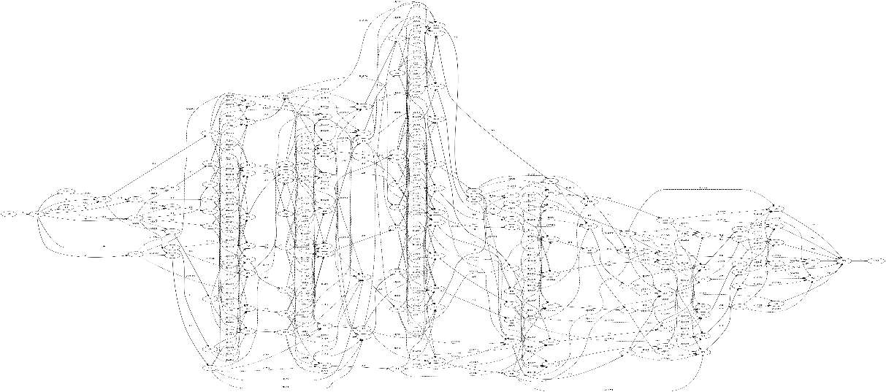

Fig. 36. Grafo PERT algoritmo Syslo Polinómico, ejercicio s74_14.sm

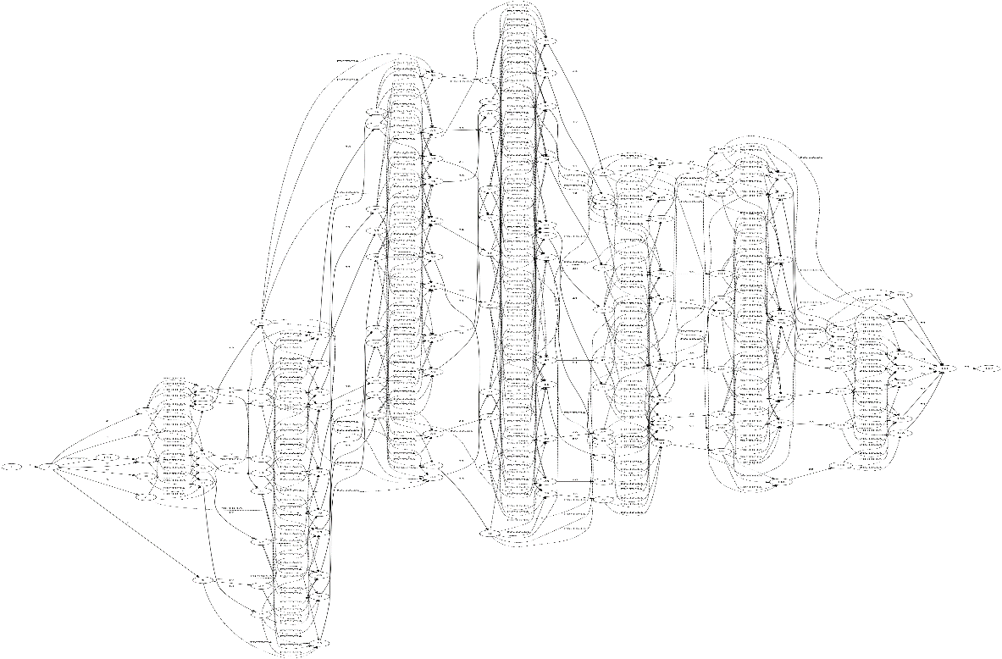

Fig. 30. Grafo PERT algoritmo Salas, ejercicio s74_14.sm

  - A.4. Archivo Medium Tavares/m200_00.sm

Filename: examples/pruebas/m200_00.sm
Check Conexos: OK --> Pass
True
Check Cycles: OK --> Pass
True

Mouhoub
utime 0.9500
utime: 0.95
numero de nodos: 281
numero de arcos: 561
numero de arcos reales: 202
numero de arcos ficticios: 359
numero de predecesors/sucesores: 484
Validation:
OK --> Pass

Syslo Polinomico
utime 0.2000
utime: 0.2
numero de nodos: 280
numero de arcos: 562
numero de arcos reales: 202
numero de arcos ficticios: 360
numero de predecesors/sucesores: 484
Validation:
OK --> Pass

Syslo Optimo
utime 0.4300
utime: 0.43
numero de nodos: 279
numero de arcos: 558
numero de arcos reales: 202
numero de arcos ficticios: 356
numero de predecesors/sucesores: 484
Validation:
OK --> Pass

Salas
utime 0.3600
utime: 0.36
numero de nodos: 280
numero de arcos: 562
numero de arcos reales: 202
numero de arcos ficticios: 360
numero de predecesors/sucesores: 484
Validation:
OK --> Pass

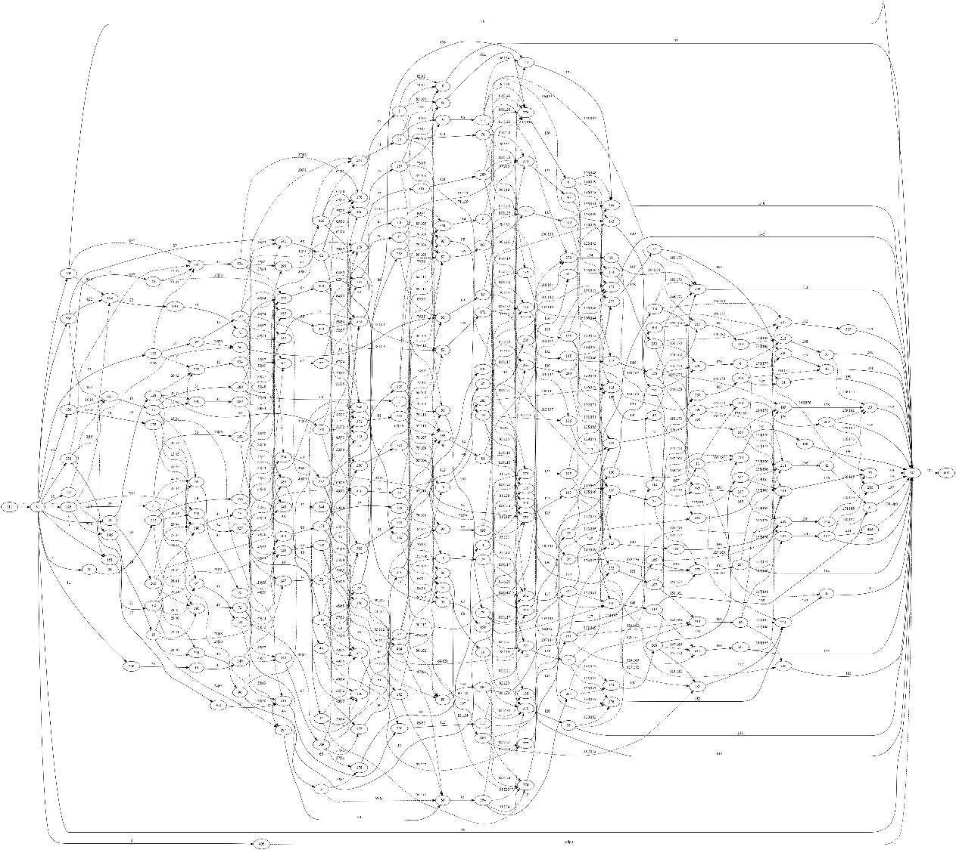

Fig. 37. Grafo PERT algoritmo Mouhoub, ejercicio m200_00.sm

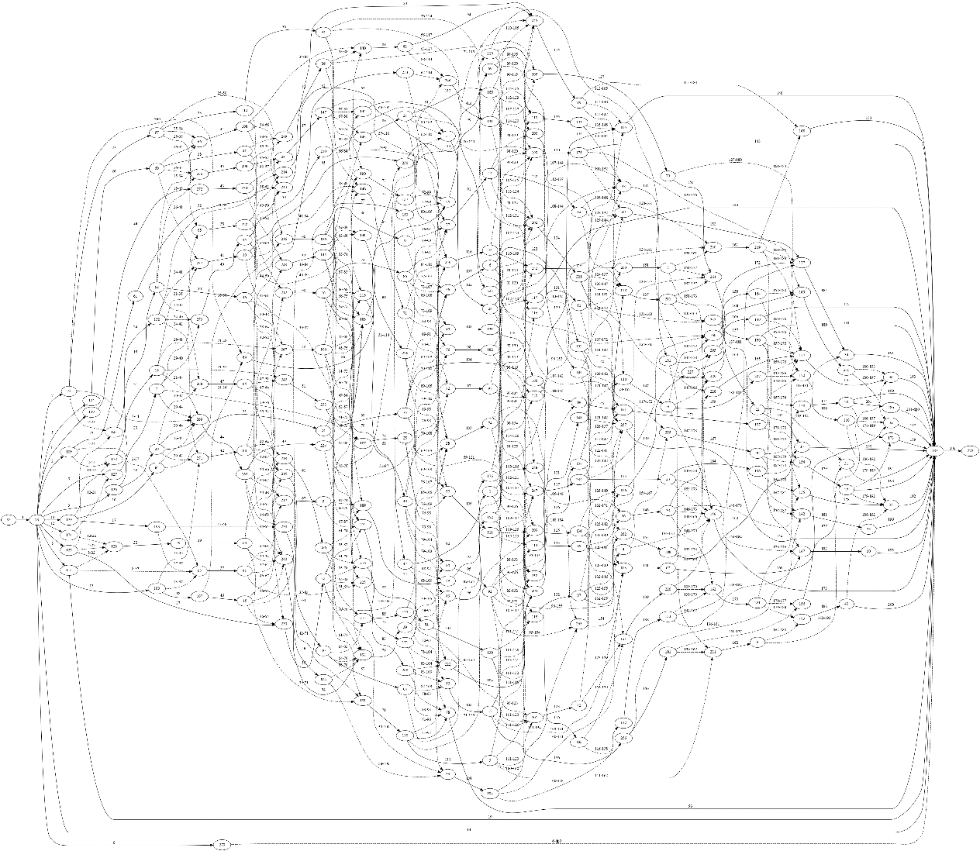

Fig. 38. Grafo PERT algoritmo Syslo Óptimo, ejercicio m200_00.sm
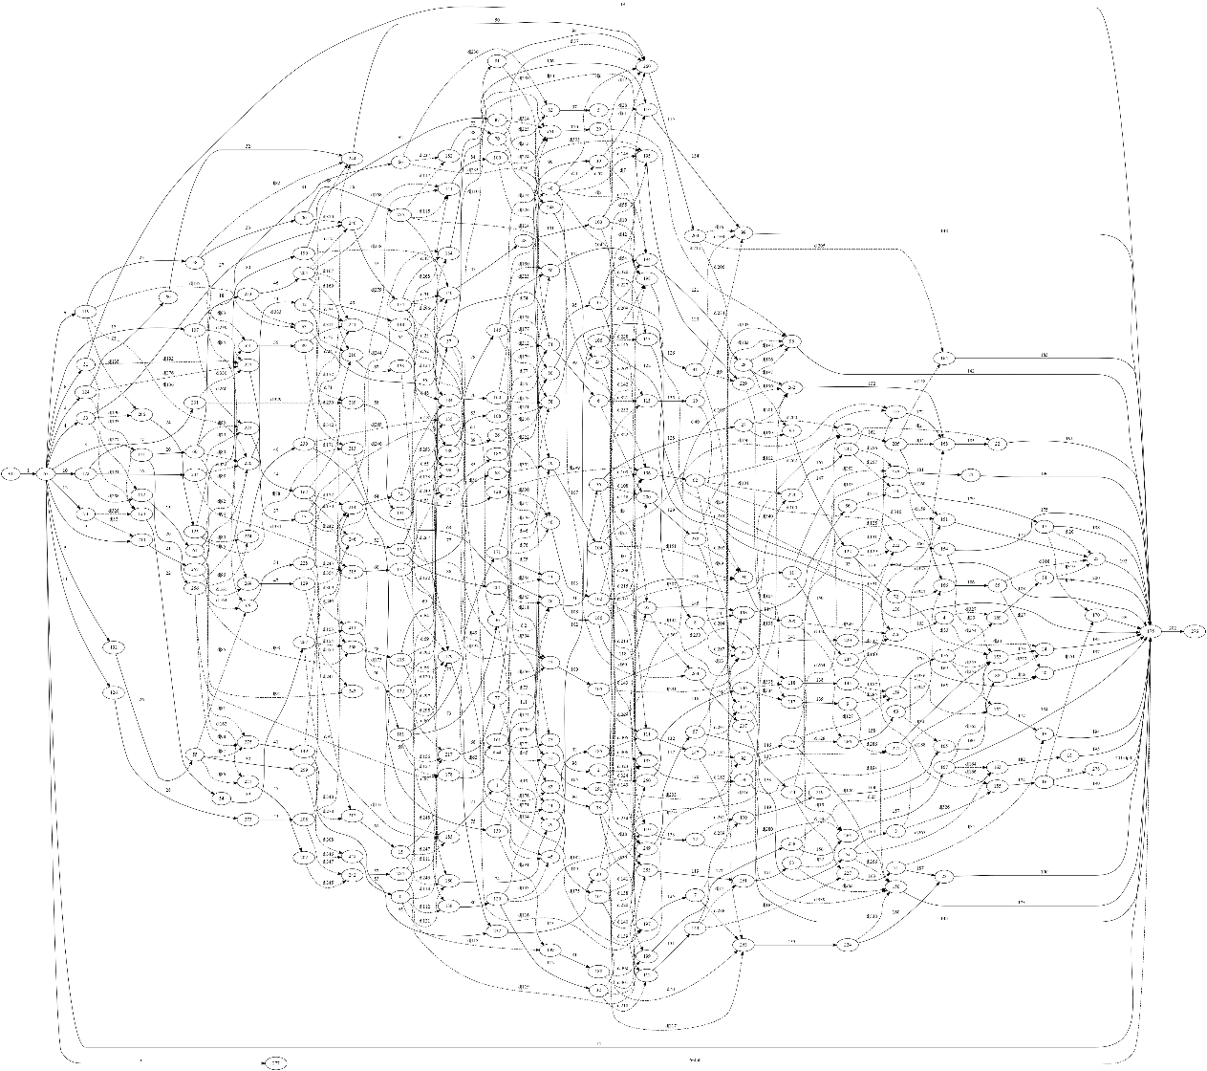

Fig. 39. Grafo PERT algoritmo Syslo Polinómico, ejercicio m200_00.sm

  - 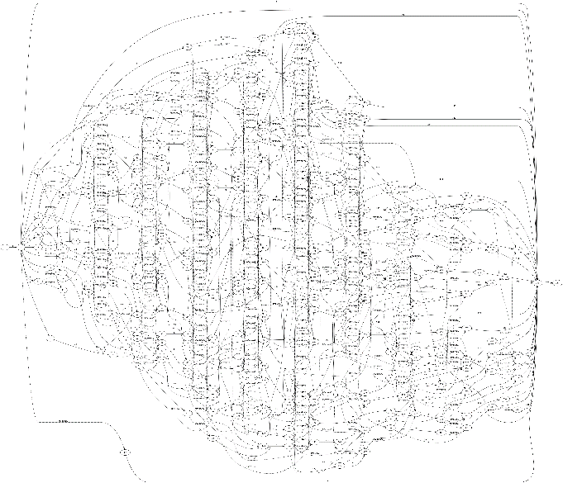

Fig. 30. Grafo PERT algoritmo Salas, ejercicio m200_00.sm

  - A.5. Archivo Kolisch/j30/j3040_9.sm

Filename: examples/pruebas/j3040_9.sm
Check Conexos: OK --> Pass
True
Check Cycles: OK --> Pass
True

Mouhoub
utime 0.0300
utime: 0.03
numero de nodos: 43
numero de arcos: 78
numero de arcos reales: 32
numero de arcos ficticios: 46
numero de predecesors/sucesores: 68
Validation:
OK --> Pass

Syslo Polinomico
utime 0.0100
utime: 0.01
numero de nodos: 43
numero de arcos: 79
numero de arcos reales: 32
numero de arcos ficticios: 47
numero de predecesors/sucesores: 68
Validation:
OK --> Pass

Syslo Optimo
utime 0.0100
utime: 0.01
numero de nodos: 43
numero de arcos: 78
numero de arcos reales: 32
numero de arcos ficticios: 46
numero de predecesors/sucesores: 68
Validation:
OK --> Pass

Salas
utime 0.0100
utime: 0.01
numero de nodos: 43
numero de arcos: 79
numero de arcos reales: 32
numero de arcos ficticios: 47
numero de predecesors/sucesores: 68
Validation:
OK --> Pass

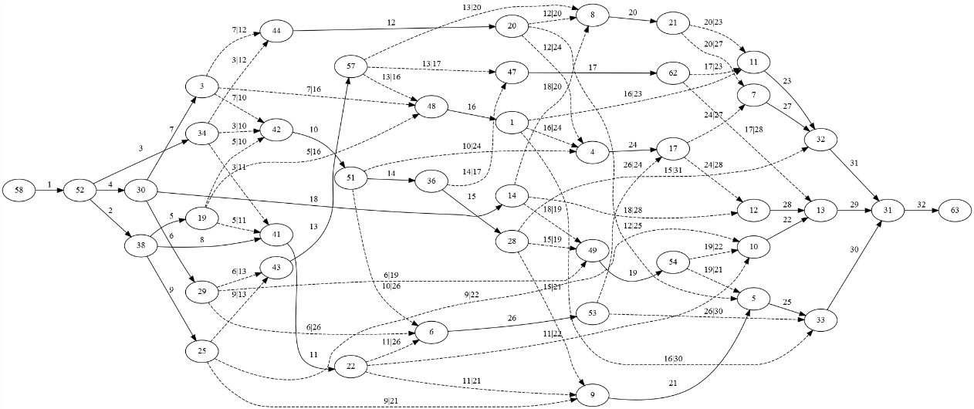
Fig. 40. Grafo PERT algoritmo Mouhoub, ejercicio j3040_9.sm

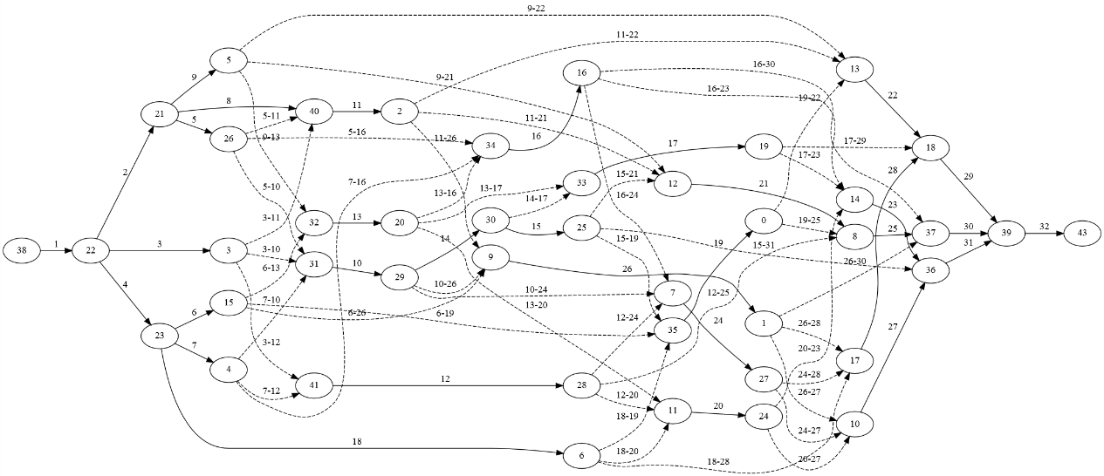
Fig. 41. Grafo PERT algoritmo Syslo Óptimo, ejercicio j3040_9.sm

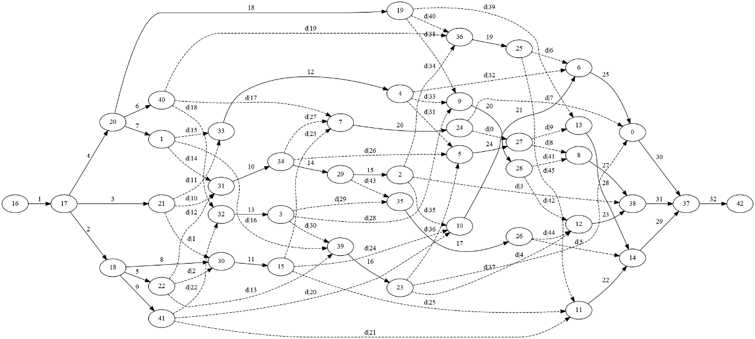
Fig. 42. Grafo PERT algoritmo Syslo Polinómico, ejercicio j3040_9.sm

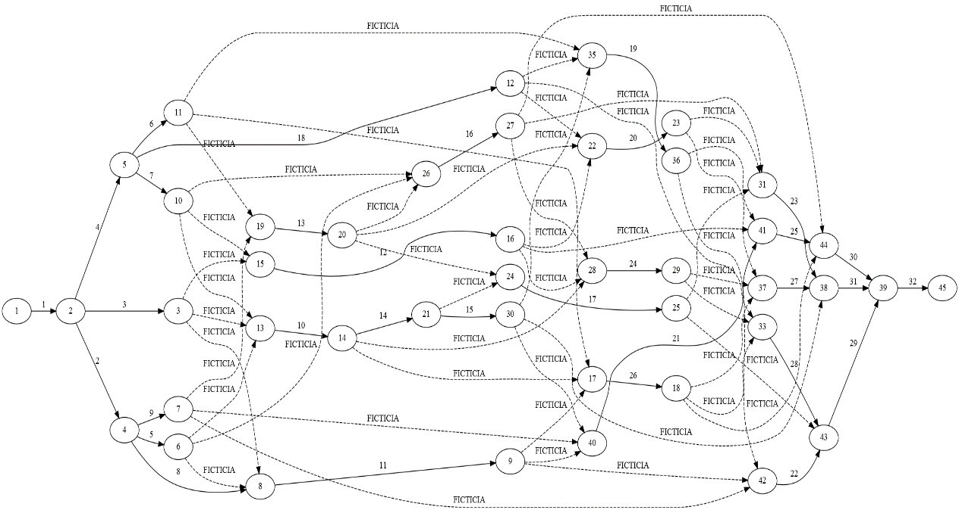
Fig. 30. Grafo PERT algoritmo Salas, ejercicio j3040_9.sm

B. Manual de usuario

B.1. Introducción
La aplicación PPC-Project es una herramienta multiplataforma para la docencia y la investigación en técnicas de gestión y control de proyectos de ingeniería. Permite realizar diversos cálculos con los grafos PERT y ROY, como generar la matriz de Zaderenko, holguras, simulación de duraciones y nivelación. Además permite la investigación de los algoritmos de generación de grafos, generación de programaciones, estimación de duraciones de los proyectos y dibujar los grafos.
El objetivo de este manual es iniciar al usuario en el uso de la herramienta de escritorio PPC-Project para saber cómo instalar, desinstalar y manejar el programa de la forma más sencilla y precisa posible.

B.2. Requisitos
- Requisitos software
  - Python: lenguaje interpretado que se necesita para la ejecución.
  - GTK+: conjunto de bibliotecas para representar interfaces gráficas de usuario (GUI).
  - PyGtk: conjunto de módulos que componen una interfaz Python para GTK+.
  - Graphviz: herramienta para la presentación de los grafos del proyecto.
- Bibliotecas para Python:
  - Scipy: biblioteca de algoritmos y herramientas matemáticas.
  - Matplotlib: biblioteca gráfica para la representación gráfica del resultado de la simulación de duraciones.
  - Namedlist: biblioteca de colecciones de datos.
B.3. Instalación y desinstalación
El método de instalación/desinstalación de la aplicación PPC-Project, que se expondrá a continuación, es muy sencillo e intuitivo para los usuarios. Este método consiste en una serie de ventanas donde se explican paso a paso los procesos que se van a realizar.

B.3.1. Instalación
    - GNU/Linux
      - Ubuntu y Debian
      - Si dispone de CD copie el paquete Debian a su ordenador.
      - Si no dispone de CD descárguelo de internet accediendo al sitio web. www.code.google.com/p/ppcproject
      - Haga clic en “Download” y descargue el fichero “.deb”
      - Una vez obtenido el paquete Debian, sitúese en el directorio donde está guardado y escriba en consola el siguiente comando:
sudo dpkg -i ppcproject_2.0_all.deb
      - Otros
Antes de instalar PPC-Project, instale los siguientes elementos necesarios para el correcto funcionamiento del programa, muchas distribuciones de GNU/Linux tienen preinstalados algunos en ellos:
        - Python
            - Acceda al sitio web www.python.org
            - Haga clic sobre la opción “Download”.
            - Descargue el archivo “Python 2.5.2 compressed source tarball” o bien “Python 2.5.2 bzipped source tarball”.
            - Descomprima el archivo mediante la orden
tar -xvzf Python-2.5.2.tgz ó
tar-jvxf Python-2.5.2.tar.bz2
Dependiendo del tipo de archivo descargado.
            - Entre en el directorio creado e introduzca las siguientes órdenes para terminar la instalación:
              - ./configure
              - make
              - sudo make install

        - GTK+
            - Acceda al sitio web www.gtk.org
            - Haga clic sobre la opción "Download".
            - Pulse sobre la opción "GNU/Linux and Unix" dentro de la sección "Stable release".
            - Descargue el archivo "GTK+ 2.12”. Aparecerá una lista de la cual tiene que elegir la versión gtk+-2.12.9.
            - Descomprima el archivo mediante la orden
tar -xvzf gtk+-2.12.9.tar.gz ó
tar -jvxf gtk+-2.12.9.tar.bz2
Dependiendo del tipo de archivo descargado.
            - Entre en el directorio creado e introduzca las siguientes órdenes para terminar la instalación:
              - ./configure
              - make
              - sudo make install

        - PyGTK
- Acceda al sitio web www.pygtk.org
- Pulse sobre la opción Download.
- Haga clic en el enlace de la sección Current stable release y, una vez dentro, descargue la última versión de PyGTK.
- Descomprima el archivo.
- Entre en el directorio e introduzca las siguientes órdenes para terminar la instalación:
  - ./configure
  - make
  - sudo make install

        - Graphviz
          - Acceda al sitio web www.graphviz.org
          - Pulse sobre la opción Download.
          - Haga clic sobre la opción Source y, una vez dentro, descargue la versión estable más reciente.
          - Descomprima el archivo.
          - Introduzca las siguientes órdenes para terminar la instalación:
            - ./configure
            - make
            - sudo make install

        - Scipy
          - Acceda al sitio web www.scipy.org
          - Pulse sobre la opción Download.
          - Haga clic sobre la opción 1.1. Numpy de la tabla de contenidos y, una vez allí, descargue Numpy 1.1.0 tarblall o una versión superior.
          - Descomprima el archivo.
          - Entre en el directorio creado y ejecute:
python setup.py install
          - Haga clic sobre la opción 1.2. Scipy de la tabla de contenidos y, una vez allí, sobre Scipy 0.6.0 tarball o una versión superior.
          - Descomprima el archivo.
          - Entre en el directorio creado y ejecute:
python setup.py install

        - Matplotlib
          - Acceda al sitio web www.matplotlib.sourceforge.net
          - Pulse sobre la opción matplotlib 0.98.0.
          - Descargue el archivo matplotlib-0.98.0.tar.gz.
          - Descomprima el archivo.
          - Entre en el directorio creado e introduzca las siguientes órdenes para terminar la instalación:
            - python setup.py build
            - python setup.py install

  - PPC-Project
          - Si dispone de CD copie la carpeta de PPC-Project a su ordenador.
          - Si no dispone de CD y quiere obtener la última versión estable:
            - Descargue de internet la versión estable accediendo al sitio web www.code.google.com/p/ppcproject
            - Haga clic en “Download” y descargue el fichero .tgz
            - Descomprima el fichero.
          - Para obtener la última versión de desarrollo debe tener instalado Subversion e introducir el siguiente comando:
svn checkout http://ppcproject.googlecode.com/svn/trunk/ppcproject-read-only
          - Una vez que tenga el programa en el ordenador, entre en el directorio y ejecute el fichero ppcproject.py.

B.3.2. Desinstalación
- GNU/Linux
  - Ubuntu y Debian
    - Abra una consola de comandos y escriba lo siguiente:
sudo aptitude remove ppcproject
  - Otros
    - Para desinstalar el programa borre los directorios que se han creado durante el proceso de instalación.
    - Si desea eliminar las dependencias instaladas consulte las instrucciones en el sitio web de dicha aplicación.

B.4. Funcionamiento
Una vez explicada la forma de instalar y desinstalar la aplicación PPC-Project en nuestro equipo pasamos a exponer el funcionamiento de la misma.

B.4.1. Pantalla principal
El aspecto general que presenta la aplicación PPC-Project se muestra en la Ilustración. La imagen presenta la ventana inicial de la aplicación desde la que se puede acceder a toda la funcionalidad del sistema.

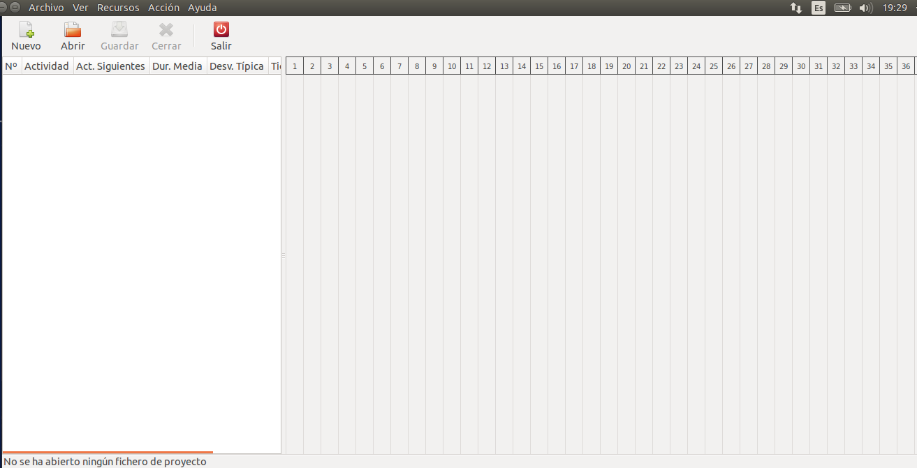
Fig. 43. Pantalla principal PPC-Project

La pantalla principal está compuesta por:
- BARRA DE TÍTULO
Está situada en la parte superior de la ventana. En ella se muestra el nombre del programa, el nombre del documento que está activo en cada momento y la ubicación de este último. Cuenta con los botones que permiten minimizar, maximizar y cerrar la ventana.
- ZONA DE TRABAJO
Es la zona que ocupa la mayor parte del entorno gráfico de la aplicación y cuya función es la colocación de la tabla de introducción de datos, que inicialmente aparecerá inactiva y que el usuario activará al abrir un proyecto o al crear un proyecto nuevo.
- ZONA DIAGRAMA DE GANTT
Es el área donde se mostrará el diagrama de Gantt de las programaciones que tenga el proyecto cargado.
- BARRA DE MENÚS
Aparece bajo la barra de título y da acceso a los menús desplegables que permitirán la ejecución de la completa funcionalidad de la aplicación. Esta aplicación consta de cinco menús desplegables: Archivo, Ver, Recursos, Acción y Ayuda. Al pulsar sobre el menú deseado se mostrará la lista de acciones que pueden ser ejecutadas desde dicha acción seleccionada. Cada acción puede aparecer en dos estados: activo e inactivo. En cada instante sólo se podrán ejecutar las acciones en estado activo. Las inactivas aparecerán marcadas en tono gris e indican la no accesibilidad a ellas en ese instante.
- BARRA DE HERRAMIENTAS
El usuario puede ocultarla desactivando la opción Barra de herramientas del menú Ver. La barra de herramientas contiene botones con iconos que permiten el acceso rápido a las acciones más frecuentes de la aplicación y que también pueden encontrarse en lo menús desplegables de la barra de menús. Los botones de la barra de herramientas pueden encontrarse activos e inactivos. Este hecho dependerá del momento de ejecución en la que se encuentre el programa y de la información que se esté tratando en dicho momento.

B.4.2. Menús
- Menú Archivo (File)
Permite el acceso a las distintas opciones básicas que conllevan el uso de ficheros. Las opciones que presenta son las siguientes: Nuevo, Abrir, Guardar, Guardar Como, Cerrar y Salir. En la Ilustración se muestra el Menú Archivo.

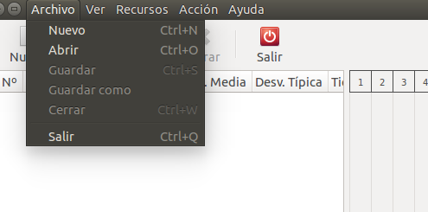
Fig. 44. Menú Archivo ( File)

- Menú Archivo (File) → Nuevo
Abre un nuevo proyecto PERT vacío y sin nombre, que se sitúa en el área de datos de la ventana principal tal y como muestra la Ilustración.

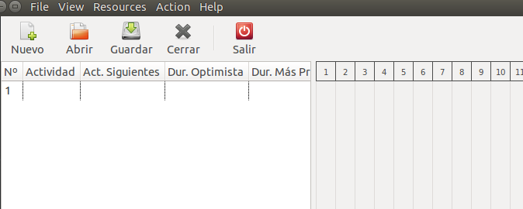
Fig. 45. Menú Archivo (File) → Nuevo

A continuación, se exponen brevemente las distintas columnas de la tabla de introducción de datos, es decir, los distintos tipos de datos a introducir por el usuario:
- Actividad: columna que contendrá el nombre de las actividades que compondrán dicho proyecto.
- Act. Siguientes: columna que contendrá el nombre o nombres (separados por comas) de las actividades sucesoras de cada actividad. Esta columna representa la relación de precedencia entre las actividades.
- Dur. Optimista: columna que representa la duración optimista de cada actividad.
- Dur. más Probable: columna que representa la duración más probable de cada actividad.
- Dur. Pesimista: columna que representa la duración pesimista de cada actividad.
- Dur. Media: columna que representa la duración media de cada actividad.
- Desv. Típica: columna que representa la desviación típica de cada actividad.
- Recursos: columna que representa la relación entre actividad y recurso, mostrando las unidades de recurso necesarias por cada actividad. Estos datos no pueden ser introducidos por el usuario, sino que se le muestran al mismo como datos informativos.
- Distribución: columna que representa el tipo de distribución estadística de cada actividad.
- Tiempo de inicio: columna que muestra los tiempos de inicio de cada actividad según la programación que representa el diagrama de Gantt.
- Tiempo de fin: columna que muestra los tiempos de fin de cada actividad según la programación que representa el diagrama de Gantt.
- La Ilustración muestra la introducción de datos de un proyecto concreto y el diagrama de Gantt de la programación mínima del mismo. En el panel del diagrama de Gantt se crearán tantas pestañas como programaciones tenga asociadas el proyecto. Puede ir cambiando de programación pulsando sobre las pestañas. Se pueden añadir nuevas programaciones pulsando el botón derecho del ratón y haciendo clic sobre la acción Nuevo.
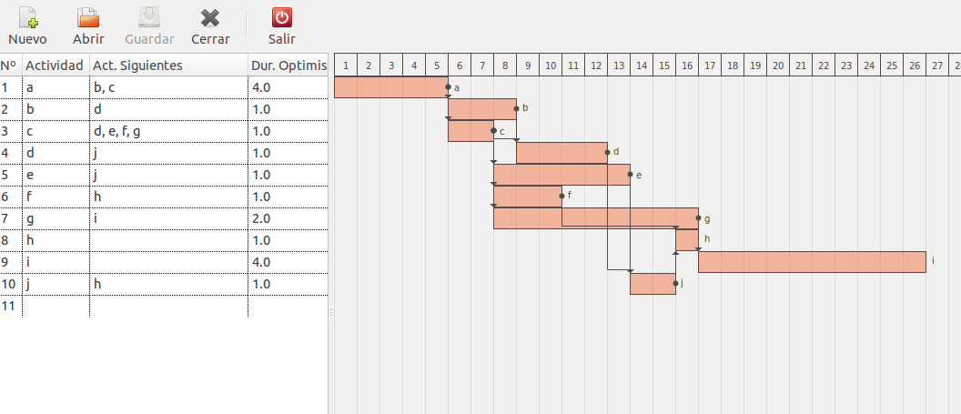
Fig. 46. Ejemplo proyecto introducido

Inicialmente, se mostrarán sólo algunas columnas, las que se consideran de mayor importancia, y el resto permanecerán ocultas. Al final de la tabla, aparece una columna con un icono pequeño. Dicho icono es un menú desplegable que contiene todas las columnas de la tabla, activas las que se muestran e inactivas las ocultas. Para mostrar u ocultar columnas sólo tiene que pulsar sobre el nombre de la columna deseada dentro de dicho menú. El menú desplegable se muestra en la Ilustración.

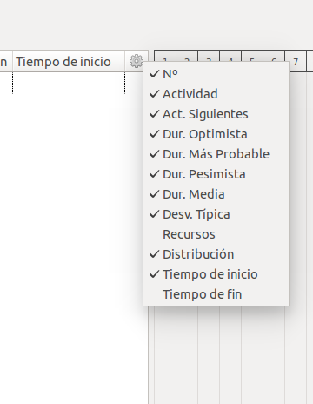
Fig. 47. Menú desplegable columnas

- Menú Archivo (File) → Abrir
Permite abrir un proyecto PERT o PSPLIB, con extensiones .ppc, .prj y .sm. Al abrirlo se cargará la información correspondiente tanto a las actividades como a los recursos como a la relación entre ambos (si es el caso). También se calculará la programación mínima y se cargarán las programaciones asociadas a dicho proyecto. Al seleccionar la opción de apertura se abrirá un cuadro de diálogo como el que se muestra en la Ilustración.

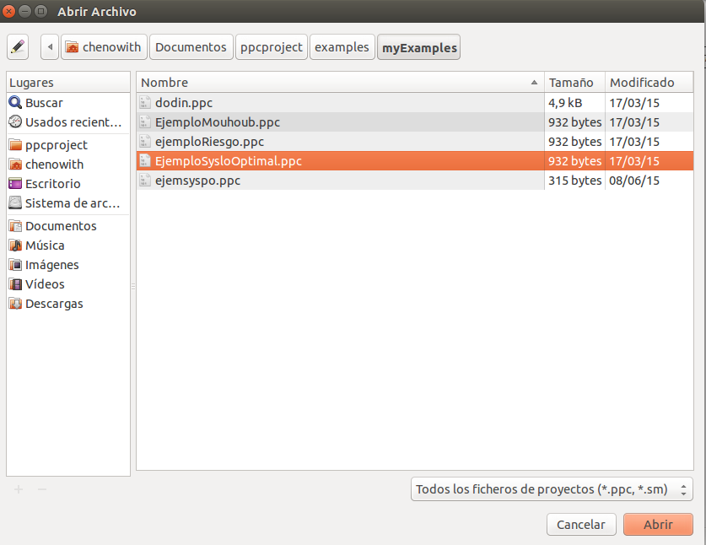
Fig. 48. Menú Archivo (File) → Abrir

- Menú Archivo (File) → Guardar
Permite guardar los cambios efectuados sobre el proyecto activo (PERT o PSPLIB) si éste ha sido modificado. Al pulsar sobre la opción se habilitará la ventana indicada en la Ilustración, en la que se le permitirá seleccionar la ruta en la que desea almacenar el documento, así como su nombre. La opción Guardar permanecerá inactiva mientras no se produzcan cambios en el documento activo.
La opción Guardar permite guardar proyectos PSPLIB con extensión .ppc. Para ello se debe abrir un fichero PSPLIB como se indica en el apartado anterior y, a continuación, seleccionar la opción Guardar o Guardar Como.

- Menú Archivo (File) → Guardar como
Permite guardar el documento activo con ruta y nombre diferentes a los actuales. El diálogo que se muestra al pulsar sobre esta opción es similar al diálogo que se muestra para la opción Guardar.

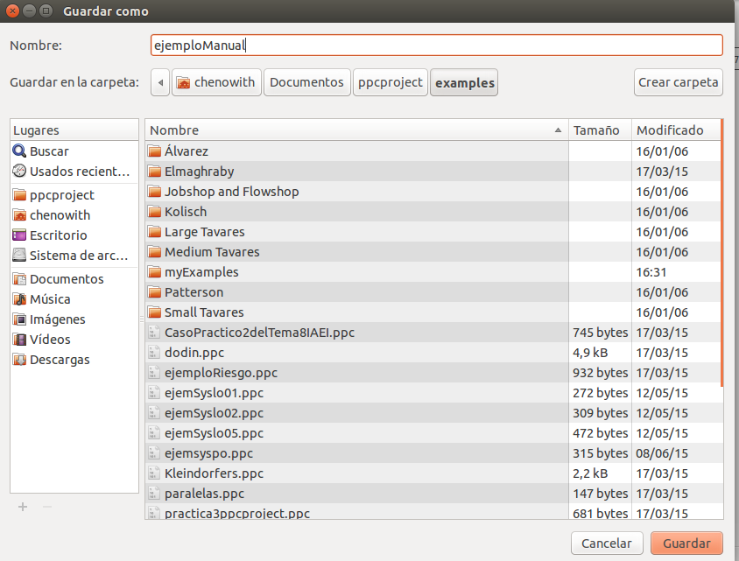
Fig. 49. Menú Archivo (File) → Guardar

- Menú Archivo (File) → Cerrar
Permite terminar la ejecución del proyecto activo. Si se han guardado con anterioridad los datos modificados, se cierra al instante; en caso contrario se muestra una ventana que le dará la posibilidad de guardar o descartar los cambios realizados como muestra la Ilustración.

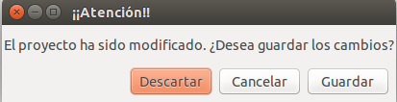
Fig. 50. Menú Archivo (File) → Cerrar

Permite terminar con la ejecución de la aplicación, cerrando el proyecto activo en ese momento. Al igual que la opción anterior, si no se han guardado los datos modificados se ofrecerá al usuario la posibilidad de hacerlo. La ventana es similar a la mostrada en el apartado anterior.

- Menú Vista
El menú desplegable Ver permite el acceso a las distintas opciones básicas que conlleva la distinta visualización de la ventana principal y de la barra de herramientas (Toolbar). Las opciones que presenta son las siguientes: Barra de herramientas (Toolbar) y Pantalla completa.

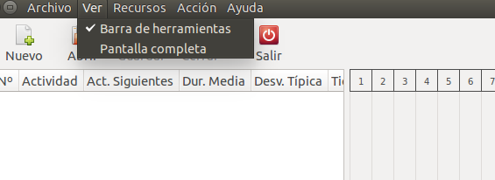
Fig. 51. Menú Archivo → Vista ( View)

- Menú Acción (Action)
El menú desplegable Acción es el más importante de la aplicación y permite el acceso a las distintas opciones básicas del cálculo de operaciones del programa. A través de este menú se opera con los datos introducidos y se muestran los distintos resultados. Las opciones que presenta son las siguientes: Calcular caminos (Calculate paths), Dibujar grafo ROY (Draw ROY graph), Actividades grafo PERT (PERT graph Activities), Zaderenko, Holguras (Slacks), Simulación de duraciones (Durations simulation), Nivelación / Asignación (Leveling / Allocation), Dibujar PERT Sharma (Draw PERT Sharma), Dibujar PERT Conjuntos (Draw PERT Conjuntos), Dibujar PERT Salas (Draw PERT Salas), Dibujar PERT CohenSadeh (Draw PERT Cohen Sadeh), Dibujar PERT GentoMunicio (Draw PERT GentoMunicio), Dibujar PERT Mouhoub (Draw PERT Mouhoub, Dibujar PERT Syslo óptimo (Draw PERT Syslo Optimal), Dibujar PERT Syslo polinomial (Draw PERT Syslo Polynomial), Dibujar PERT Salas (Draw PERT Salas), Menú de relleno (Filler menu), Duración media (Average Duration) y Seleccionar Distribución (Select Distribution), Ilustración.

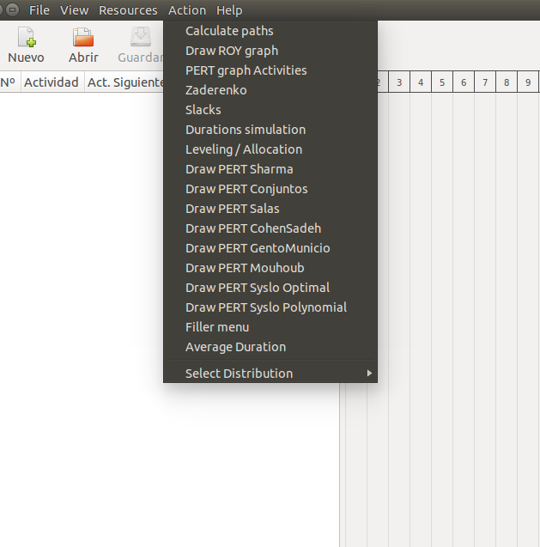

Fig. 52. Menú Acción (Action)

Se explicará la utilización de las funciones implementadas en el proyecto.
- Menú Acción (Action) → Dibujar PERT Mouhoub (Draw PERT Mouhoub)
Se realiza los cálculos necesarios para obtener el dibujo del grafo utilizando el algoritmo Mouhoub y se muestra por pantalla el resultado obtenido, se puede ver un ejemplo de un proyecto realizado en la ilustración.
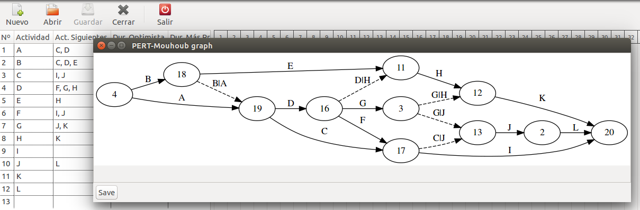
Fig. 53. Acción (Action) → Dibujar PERT Syslo Mouhoub (Draw PERT Mouhoub)

- Menú Acción (Action) → Dibujar PERT Syslo Óptimo (Draw PERT Syslo Optimal)
Se realiza los cálculos necesarios para obtener el dibujo del grafo utilizando el algoritmo Syslo (solución óptima) y se muestra por pantalla el resultado obtenido, se puede ver un ejemplo de un proyecto realizado en la ilustración.

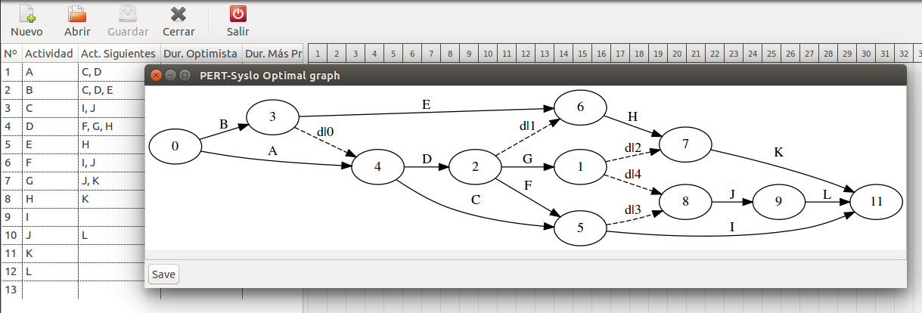
Fig. 54. Acción (Action) → Dibujar PERT Syslo Óptimo (Draw PERT Óptimo)

- Menú Acción (Action) → Dibujar PERT Syslo Polinómico (Draw PERT Syslo Polynomial)
Se realiza los cálculos necesarios para obtener el dibujo del grafo utilizando el algoritmo Syslo (solución en tiempo polinómico) y se muestra por pantalla el resultado obtenido, se puede ver un ejemplo de un proyecto realizado en la ilustración.
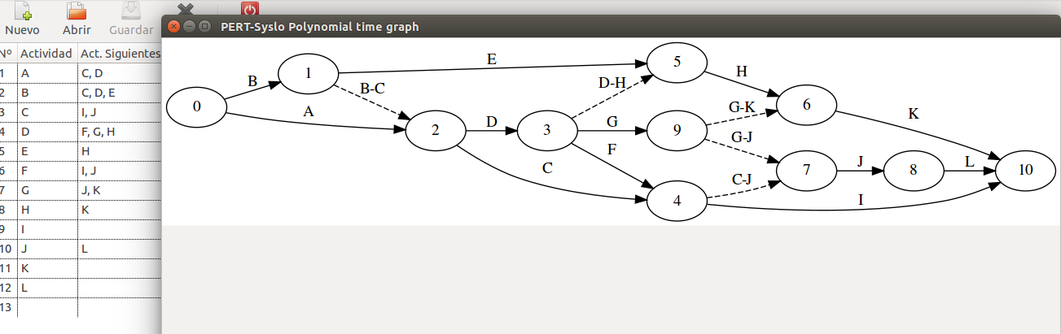
Fig. 55. Acción (Action) → Dibujar PERT Syslo Polinómico (Draw PERT Polinómico)

- Menú Acción (Action) → Dibujar PERT Salas (Draw PERT Salas)
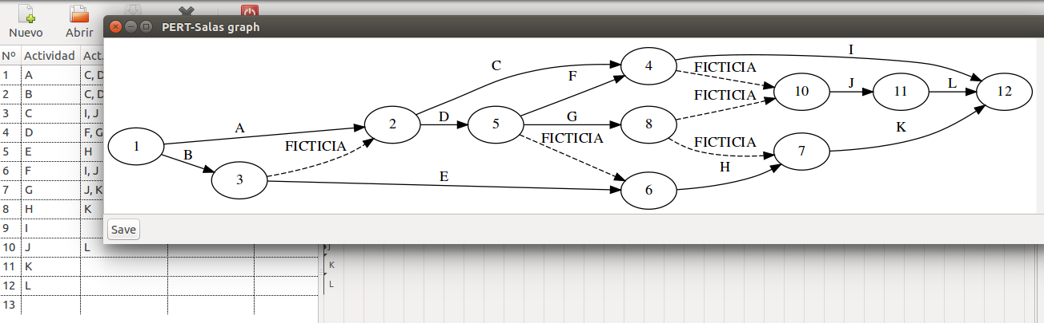
Fig. 55. Acción (Action) → Dibujar PERT Salas (Draw PERT Salas)

- Menú Ayuda (Help)
El menú desplegable Ayuda permite el acceso a una única opción Acerca de (About), que mostrará la información general de la aplicación, la licencia de la aplicación y los miembros del grupo de proyecto que la ha realizado.

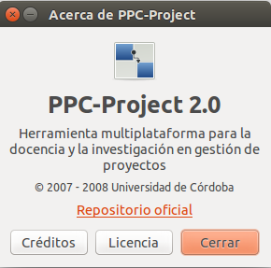
Fig. 56. Menú Ayuda (Help) → Acerca de (About)

  - B.4.3. Ejecución de PPC-Project desde terminal
Otra forma de ejecutar el programa es desde línea de comandos, desde el terminal, para ejecutar las distintas opciones se pasaran como parámetro junto a la instrucción de ejecución, se puede cargar el entorno gráfico desde línea de comandos con la instrucción Python ppcproject.py si se le añade un archivo .sm que se encuentre en el directorio o la ruta a un archivo .sm se cargará el entorno gráfico con dicho archivo .sm cargado como proyecto, siempre que el archivo sea correcto.

python ppcproject.py “ejemplo1”.sm
python ppcproject.py “/ejemplos/ejemplo1”.sm

B.4.4. Ejecución del script de medición de rendimiento de los algoritmos de generación de grafos
Para realizar una ejecución para llevar a cabo una prueba de la corrección de un proyecto y poder obtener un archivo .svg con uno o varios algoritmos se ha implementado un script con una serie de opciones que se pueden seleccionar por línea de órdenes, para tener acceso a todas las opciones se debe introducir la opción python prueba.py -h o python prueba.py --help con lo que se obtendrá la siguiente descripción:
/ppcproject$ python prueba.py -h
usage: prueba.py [-h] [--table-file TABLE_FILE] [-r REPEAT] [--SVG]
[--no-stop] [-c] [-s] [-l] [-g] [-o]
[infiles [infiles ...]]

Test AOA graph generation algorithms with given files

positional arguments:
infiles Project files to test

optional arguments:
-h, --help show this help message and exit
--table-file TABLE_FILE, -t TABLE_FILE
Name of file to append test results in CSV format
(default: resultados.csv)
-r REPEAT, --repeat REPEAT
Number of repetitions (default: 1)
--SVG Draw the graph in a SVG file
--no-stop Do not stop when an algorithm fails
-m, --Mouhoub Test Mouhoub algorithm
-y, --SysloOp Test Syslo Optimal algorithm
-p, --SysloPo Test Syslo Polynomial algorithm

Ejemplos:
- Ejecución de prueba.py para comprobar que los datos de entrada del fichero .sm son correctos:
“python prueba.py examples/Álvarez/ST10301.sm”

Filename: examples/Alvarez/ST10301.sm
Check Conexos: OK --> Pass
True
Check Cycles: OK --> Pass
True

- Ejecución de prueba.py con un algoritmo, en este caso Syslo óptimo (-y):
“python prueba.py examples/Kolisch/j30/j303_6.sm -y ”

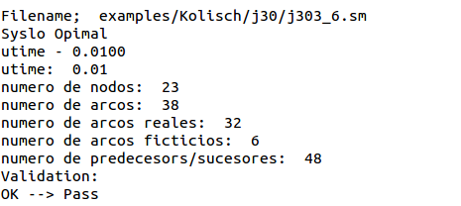
Fig. 57. Salida por pantalla del resultado algoritmo Syslo Óptimo con j303_6.sm

- Ejecución de prueba.py con dos algoritmos, en este caso Mouhoub y Syslo Polinomal (-mp) y cambiando el nombre del fichero .csv, por pat64_Mouhoub_SysloPo.csv, donde se almacenan los resultados de salida de la ejecución:
“python prueba.py examples/Patterson/pat74.sm -mp --table-file pat_Mouhoub_SysloPo.csv”

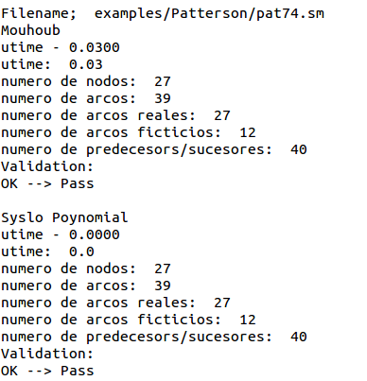
Fig. 58. Archivo pruebas_algoritmos_todos.txt parra pat74.sm

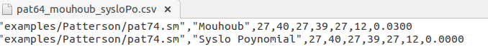
Fig. 59. Archivo de nombre especificado, generado para el tratamiento de datos

- Ejecución de prueba.py con todos los algoritmos, cambiando el número de repeticiones a 2 por cada algoritmo y con el parámetro –no-stop, para evitar la parada por un error en un algoritmo, analizamos el archivo ST10310.sm.
“python prueba.py -mpyl examples/Álvarez/ST10318.sm -r 2 --no-stop”
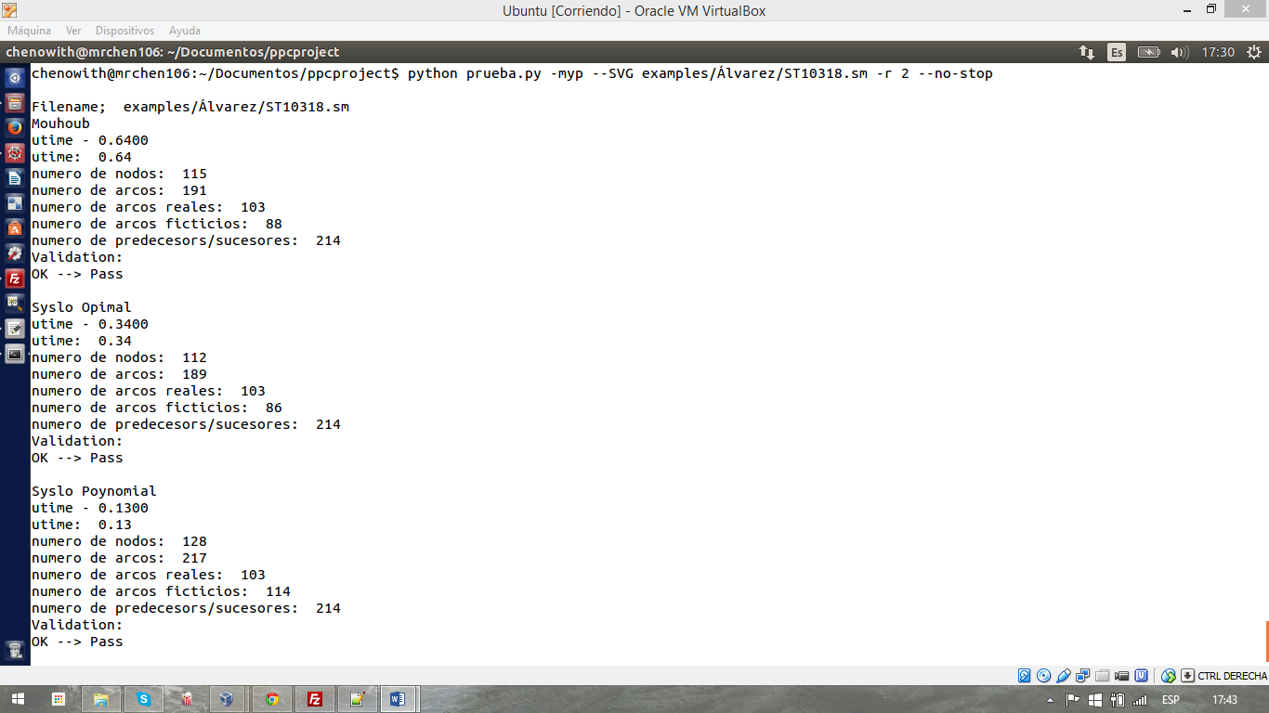

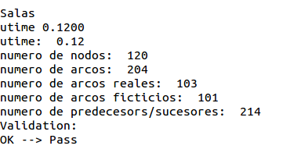

Fig. 60. Archivo pruebas_algoritmos_todos.txt parra ST10310.sm

Si se realizan varias ejecuciones del archivo prueba.py, sin cambiar el archivo predeterminado de resultados (resultados.csv), se irán registrando los nuevos resultados en sucesivas filas. Esto permite realizar pruebas masivas y tener los resultados ordenados.
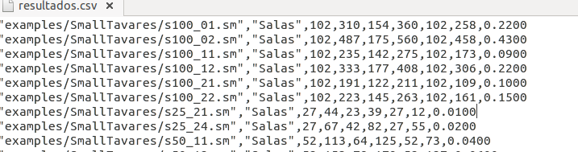
Fig. 61. Archivo resultados.csv tras varias ejecuciones

C. Manual de Código Fuente
C.1. Introducción
Este manual de código corresponde al proyecto “Revisión, implementación y pruebas de los algoritmos para construir grafos del programa PPC-Project”, el proyecto ha tenido como objetivo, implementar los algoritmos de análisis de entrada de dato de los grafos, para después dibujarlos.
Para la elaboración de los algoritmos se ha utilizado el lenguaje interpretado Python, se ha comentado el código para facilitar su comprensión y así hacer posible, modificaciones o mejoras de una forma más sencilla. Para los comentarios y las variables se ha utilizado el inglés, dado que le da al proyecto una internacionalización mayor. Se han realizado otros pequeños desarrollos para comprobar la corrección de los datos introducidos para trabajar, comprobar que los datos no tienen ciclos ni partes inconexas y los resultados obtenidos, comprobar que dibujamos todas las relaciones y actividades.
Los archivos de código sustituyen y añaden opciones en el la opción del menú Acciones (Action). El entorno de desarrollo utilizado ha sido Linux, concretamente la distribución Ubuntu, para la edición del código se ha utilizado un editor de texto integrado en Spyder que cuenta con analizador sintáctico, configurado con las premisas y restricciones que se indican en la guía de estilo de programación de Python. Al ser un lenguaje interpretado no ha sido necesario compilar los archivos.

C.1.1. Archivos
Los archivos que se han implementado los distintos algoritmos son:
ARCHIVOS ALGORITMO MOUHOUB
algoritmoMouhoub.py

"""
Algorithm to build a PERT graph based on Malek Mouhoub et. al algorithm
"""

import namedlist
import validation

import pert
import graph
import zConfiguration
import mouhoubRules

def mouhoub(prelations):
"""
Build a PERT graph using Mouhoub algorithm
prelations = {'activity': ['predecesor1', 'predecesor2'...}
return p_graph pert.PertMultigraph()
"""

Columns = namedlist.namedlist('Columns', ['pre', 'su', 'blocked', 'dummy', 'suc', 'start_node', 'end_node', 'aux'])
# [0 Predecesors, 1 Successors, 2 Blocked, 3 Dummy, 4 Blocked successor, 5 Start node, 6 End node, 7 Auxiliar ]
# Blocked = (False or Activity with same precedents)

# Adaptation to avoid multiple end nodes
successors = graph.reversed_prelation_table(prelations)
successors_copy = graph.reversed_prelation_table(prelations.copy())
end_act = graph.ending_activities(successors)

# Step 0. Remove Z Configuration. Update the prelation table in complete_bipartite dictionary
complete_bipartite = successors
complete_bipartite.update(zConfiguration.zconf(successors))

# STEPS TO BUILD THE PERT GRAPH
#Step 1. Save the prelations in the work table
complete_bipartite = graph.successors2precedents(complete_bipartite)

work_table = {}
for act, sucesores in complete_bipartite.items():
work_table[act] = Columns(set(sucesores), successors[act], None, False, None, None, None, None)
if act not in prelations:
work_table[act].dummy = True

#Step 2. Identify Identical Precedence Constraint of Diferent Activities
visited_pred = {}
for act, columns in work_table.items():
pred = frozenset(columns.pre)
if pred not in visited_pred:
visited_pred[pred] = act
else:
columns.blocked = visited_pred[pred]

#Step 3. Creating nodes
# (a) Find start nodes
node = 0 # instead of 0, can start at 100 to avoid confusion with activities named with numbers when debugging
for act, columns in work_table.items():
if not columns.blocked:
columns.start_node = node
node += 1
if columns.blocked:
columns.start_node = work_table[columns.blocked].start_node

# Associate activities with their end nodes
for suc, suc_columns in work_table.items():
if not suc_columns.blocked:
if act in suc_columns.pre:
columns.suc = suc
break

# (b) Find end nodes
graph_end_node = node # Reserve one node for graph end
node += 1
for act, columns in work_table.items():
suc = columns.suc
if suc:
columns.end_node = work_table[suc].start_node
else:
# Create needed end nodes, avoiding multiple graph end nodes (adaptation)
if act in end_act:
columns.end_node = graph_end_node
else:
columns.end_node = node
node += 1

#Step 4. MOUHOUB algorithm rules to remove extra dummy activities

mouhoubRules.rule_1(successors_copy, work_table)

G2 = mouhoubRules.rule_2(prelations, work_table)

G3 = mouhoubRules.rule_3(G2, work_table)

G4 = mouhoubRules.rule_4(G3, work_table)

G5_6 = mouhoubRules.rule_5_6(successors_copy, work_table, G4)

G3a = mouhoubRules.rule_3(G5_6, work_table)

G4a = mouhoubRules.rule_4(G3a, work_table)

G7 = mouhoubRules.rule_7(successors_copy, successors, G4a, node)

work_table_final = {}
for act, sucesores in G7.items():
work_table_final[act] = Columns([], [], [], sucesores.dummy, sucesores.suc, sucesores.start_node, sucesores.end_node, [])

#Step 5. Delete Dummy Cycles
for act, sucesores in work_table_final.items():
for act2, sucesores2 in work_table_final.items():
if act != act2:
if sucesores.end_node == sucesores2.end_node and sucesores.start_node == sucesores2.start_node:
if act not in successors:
del work_table_final[act]

#Step 6. Generate the graph
pm_graph = pert.PertMultigraph()
for act, columns in work_table_final.items():
_, _, _, dummy, _, start, end, _ = columns
pm_graph.add_arc((start, end), (act, dummy))
p_graph = pm_graph.to_directed_graph()

return p_graph

def main():
import fileFormats
"""
Test Mouhoub algorithm
Arguments:
infile - project file
"""
# Parse arguments and options
parser = argparse.ArgumentParser()
parser.add_argument('infile')
args = parser.parse_args()

# Open the input file collecting the required information.
activities, _, _, _ = fileFormats.load_with_some_format(args.infile, [fileFormats.PPCProjectFileFormat(),
fileFormats.PSPProjectFileFormat()])
successors = dict(((act[1], act[2]) for act in activities))

pert_graph = mouhoub(graph.successors2precedents(successors))

window = graph.Test()
window.add_image(graph.pert2image(pert_graph))
graph.gtk.main()
print pert_graph
print validation.check_validation(successors, pert_graph)
return 0

# If the program is run directly
if __name__ == '__main__':
# Imports needed just for main()
import sys
import argparse
# Run
sys.exit(main())

zConfiguartion.py

"""
Create a PERT without Z Configuration from a prelation table

prelations = {'activity': ['predecesor1', 'predecesor2'...}

"""
subgraph = {}

def zconf(successors):
"""
Obtain a new prelation table without Z CONFIGURATION adding dummy activities

return subgraph PERT dictionary
"""

visited1 = []
visited2 = []
visited3 = []

# Compare each pair of activities. If they have common and not common successors or common and not common predecessors
for act in successors:
for act2 in successors:
common = set(successors[act]) & set(successors[act2])
not_common = set(successors[act]) ^ set(successors[act2])

# Insert dummy nodes in common activities if the subgraph is a complete bipartite
if common and not not_common:
for act_ in common:
dum(act2, act_, successors)
dum(act, act_, successors)

# Insert dummy nodes if prelations have a Z configuartion
if common and not_common and act != act2 and act not in visited1:
visited1.append(act2)

for act_ in common:
if len(successors[act]) <= len(successors[act2]):
dum(act2, act_, successors)
dum(act, act_, successors)

if act not in visited3:
if len(successors[act]) == len(common) or len(successors[act2]) == len(common):
visited3.append(act)

for _act in common:
dum(act2, _act, successors)
dum(act, _act, successors)

for _act in not_common:
dum(act2, _act, successors)

else:
dum(act2, act_, successors)

for y in not_common:
if y in successors[act]:
dum(act, y, successors)

elif len(not_common) != 1:
if act2 not in successors[act]:
dum(act, act_, successors)

for _act in not_common:
if _act not in successors[act2]:
dum(act2, act_, successors)
else:
if act2 not in successors[act] and act not in visited2:
visited2.append(act)

for _act in common:
dum(act2, _act, successors)
dum(act, _act, successors)

for _act in not_common:
dum(act, _act, successors)

return subgraph

def dum(act, suc, successors):
"""
Insert a new dummy activity and update the prelations in subgraph
"""
node = act + "|" + suc

if not subgraph.has_key(act):
subgraph[act] = successors[act]
new_suc = list(subgraph[act])

subgraph[node] = [suc]
new_suc.append(node)

if suc in new_suc:
new_suc.remove(suc)
subgraph[act] = list(set(new_suc))

return 0

mouhoubRules.py
"""
MOUHOUB ALGORITHM RULES
Remove dummy arcs to build a graph with minimal dummy activities according to the Mouhoub algorithm rules
"""

from collections import Counter
import namedlist

separator = '|'
Columns = namedlist.namedlist('Columns', ['pre', 'su', 'blocked', 'dummy', 'suc', 'start_node', 'end_node', 'aux'])
# [0 Predecesors, 1 Successors, 2 Blocked, 3 Dummy, 4 Blocked successor, 5 Start node, 6 End node, 7 Auxiliar ]
# Blocked = (False or Activity with same precedents)

def rule_1(work_table_suc, work_table):
"""
# Rule 1 - For each subgraph with common and uncommon predecessors activities, contract end vertices in one vertex

"""
visited = []
remove = set()
for act, arcs in work_table_suc.items():
for act2, arcs2 in work_table_suc.items():
common = set(arcs) & set(arcs2)
not_common = set(arcs) ^ set(arcs2)

# Join nodes when two activities have common successors and uncommon successors activities
if not not_common and act != act2 and len(common) > 1 and act not in visited:
delete = work_table[act2].end_node
work_table[act2].end_node = work_table[act].end_node
visited.append(act2)

for y, pred in work_table.items():
if pred.start_node == delete:
pred.aux = True
work_table[act2].su = work_table[act].su
work_table[act2].suc = work_table[act].suc
remove.add(y)

# Save the graph after the modification. Input graph G1 results graph G2
for act, sucesores in work_table.items():
if sucesores.aux != True:
if sucesores.pre != None:
for u in remove:
if u in sucesores.pre:
sucesores.pre = set(sucesores.pre) - set([u])

return 0

def rule_2(work_table_pred, work_table):
"""
# Rule 2 - For each subgraph with common and uncommon successor activities, contract end vertices in one vertex
return work_table_G2
"""
visited = []
remove = set()

for act, arcs in work_table_pred.items():
for act2, arcs2 in work_table_pred.items():
common = set(arcs) & set(arcs2)
not_common = set(arcs) ^ set(arcs2)

# Join nodes when two activities have common predecessor and uncommon predecessor activities
if not not_common and act != act2 and len(common) > 1 and act not in visited:
eliminar = work_table[act].start_node
work_table[act].start_node = work_table[act2].start_node
visited.append(act2)

for y in work_table[act].pre:
if work_table[y].end_node == eliminar:
remove.add(y)
work_table[y].aux = True
work_table[y].suc = work_table[act].su

# Save the graph after the modification. Input graph G results graph G1
for act, columns in work_table.items():
if columns.aux != True and act not in remove:
if columns.su != None:
for u in remove:
if u in columns.su:
columns.su = list(set(columns.su) - set([u]))

return work_table

def rule_3(work_table_G2, work_table):
"""
# Rule 3 - If a vertex X has one predecessor vertex Y, then contract both vertices in one vertex and delete the resulting loop
return work_table_G3
"""

for act, arcs in work_table_G2.items():
if len(arcs.pre) == 1:
extra = set(arcs.pre).pop()

# Contract node with only one dummy predecessor
if work_table[extra].dummy == True:
v = str(extra).partition(separator)
work_table[v[2]].start_node = work_table[v[0]].end_node
work_table[extra].aux = True

# Save the graph after the modification. Input graph G2 results graph G3
work_table_G3 = {}
for act, columns in work_table.items():
if columns.aux != True:
work_table_G3[act] = Columns(columns.pre, columns.su, columns.blocked, columns.dummy, columns.suc, columns.start_node, columns.end_node, columns.aux)

return work_table_G3

def rule_4(work_table_G3, work_table):
"""
# Rule 4 - If a vertex X has one successor vertex Y, then contract both vertices in one vertex and delete the resulting loop
return work_table_G4
"""
work_table_G4 = work_table
for act, arcs in work_table_G3.items():
if arcs.su != None and len(arcs.su) == 1:
extra = set(arcs.su).pop()

# Contract node with only one dummy successor
if work_table[extra].dummy == True:

v = str(extra).partition(separator)

work_table[v[0]].end_node = work_table[v[2]].start_node
work_table_G4[extra].aux = True

for act2, arcs2 in work_table_G3.items():
if arcs2.su == arcs.su:
work_table[act2].end_node = work_table[v[2]].start_node

# Save the graph after the modification. Input graph G3 results graph G4
work_table_G4 = {}
for act, columns in work_table.items():
if columns.aux != True:
work_table_G4[act] = Columns(columns.pre, columns.su, columns.blocked, columns.dummy, columns.suc, columns.start_node, columns.end_node, None)

return work_table_G4

def rule_5_6(work_table_suc, work_table, work_table_G4):
"""
# Rule 5 - If successors of x are a superset of successors of y, then delete common activities and connect with a dummy arc from x to y
# Rule 6 - If predecessors of x are a superset of predecessors of y, then delete common activities and connect with a dummy arc from x to y
return work_table_G5_G6
"""
visited = []
new = set()
remove = set()
snode = []
svertex = []

for act, arcs1, in reversed(sorted(work_table_suc.items())):
for act2, arcs2, in work_table_suc.items():

# Update prelations if a subgraph is a subset
if len(arcs1) > 0 and act2 not in visited and set(arcs1).issubset(set(arcs2)) and act != act2 and len(arcs1) + 1 == len(arcs2):
common = set(arcs1) & set(arcs2)
not_common = set(arcs1) ^ set(arcs2)
new = set(work_table_G4[act2].su)

for u in common:
work_table[d_node(act2, u)].aux = True
remove.add(d_node(act2, u))
new.discard(d_node(act2, u))

for u in not_common:
new.add(d_node(act2, u))

if act not in snode and work_table_G4[act2].end_node not in svertex:
work_table[d_node(act2, act)] = Columns(work_table_G4[act2].pre, arcs1, act, True, None, work_table_G4[act2].end_node, work_table_G4[act].end_node, False)
new.add(d_node(act2, act))
work_table[act2].su = list(new)
work_table[act2].aux = False
svertex.append(work_table_G4[act2].end_node)
visited.append(act2)

# Save the graph after the modification. Input graph G4 is concerted in graph G5/G6
work_table_G5_G6 = {}
for act, columns in work_table.items():
if columns.aux != True:
pred = set(columns.pre)
for q in columns.pre:
if q in remove:
pred.discard(q)
work_table_G5_G6[act] = Columns(pred, columns.su, columns.blocked, columns.dummy, columns.suc, columns.start_node, columns.end_node, columns.aux)

return work_table_G5_G6

def rule_7(successors_copy, successors, work_table, node):
"""
# Rule 7 - If (A,B) is a maximal partial bipartite subgraph, then build a star with their common dummy arcs
return work_table_G7
"""
remove = set()
visited = []

#Store start node numbers of ecg predecssor in column aux
for act, columns in work_table.items():
snodes = set()

if columns.dummy == False:
for r in columns.pre:
if r in r in work_table:
snodes.add(work_table[r].start_node)

if snodes:
work_table[act].aux = list(snodes)

#
for act, columns in work_table.items():
com_nodes = []
for act2, columns2 in work_table.items():
if columns2.aux != None and columns.aux != None:
common = set(columns.aux) & set(columns2.aux)

if len(common) > 1 and act != act2 and act not in visited:
visited.append(act2)

for p in common:
com_nodes.append(p)

if com_nodes != []:
maximal = list(Counter(com_nodes).most_common(1)[0]).pop()

if maximal > 1:
a_set = []
diccy = Counter(com_nodes)

for j, va in dict(diccy).items():
if va == maximal:
a_set.append(j)

#
if len(a_set) >= 2:
b_set = []
maxco = False
temp_com = set()

for act3, columns3 in work_table.items():
if columns3.end_node in a_set and columns3.dummy != True:
b_set.append(act3)

for f in b_set:
for g in b_set:
if f != g:
common = set(successors_copy[f]) & set(successors_copy[g])
if temp_com.issuperset(common):
temp_com = temp_com
if len(temp_com) > len(common):
temp_com = temp_com & common
elif maxco == False:
temp_com = common
maxco = True
else:
temp_com = temp_com & common

#
if len(temp_com) + len(common) >= 6:
for q in b_set:
work_table[d_node(q, node)] = Columns([q], None, None, True, str(node), work_table[q].end_node, node, None)

for l in temp_com:
for y in successors[q]:
if str(y).find(separator) != -1:
re1 = str(y).partition(separator)
if re1[2] in temp_com:
remove.add(y)
else:
if y in temp_com:
remove.add(y)
#
for t in temp_com:
work_table[d_node(node, t)] = Columns(None, None, None, True, t, node, work_table[t].start_node, None)
node += 1

# Save the graph after the modification. Input graph G5/G6 results graph G7
work_table_G7 = {}
for act, columns in work_table.items():
if act not in remove:
work_table_G7[act] = Columns(columns.pre, columns.su, columns.blocked, columns.dummy, columns.suc, columns.start_node, columns.end_node, None)

return work_table_G7

def d_node(x, y):
node = str(x) + separator + str(y)

return node

ALGORITMO SYSLO ÓPTIMO
algoritmoSysloOptimal.py
"""
Algorithm to draw Graph PERT based on algorithm from Syslo with an Optimal solution
"""

import argparse
import fileFormats
import namedlist

import graph
import pert
import validation
import syslo_table

def sysloOptimal(prelations):
"""
Build a PERT graph using Syslo algorithm

return p_graph pert.PertMultigraph()
"""
# Adaptation to avoid multiple end nodes
successors = graph.reversed_prelation_table(prelations)
end_act = graph.ending_activities(successors)

#Kahn1962.check_cycles(successors)
prela = successors.copy()

Columns = namedlist.namedlist('Columns', ['pre', 'blocked', 'dummy', 'suc', 'start_node', 'end_node'])
# [0 Predecesors, 1 Blocked, 2 Dummy, 3 Successors, 4 Start node, 5 End node]
# Blocked = (False or Activity with same precedents)

#Step 0.
grafo = {}
alt = graph.successors2precedents(successors)
grafo = graph.successors2precedents(syslo_table.syslo(prela, grafo, alt))

#Step 1.
work_table = {}
for act, pre in grafo.items():
if not act in prelations:
work_table[act] = Columns(pre, False, True, None, None, None)
else:
work_table[act] = Columns(pre, False, False, None, None, None)

#Step 3. Identify Dummy Activities And Identical Precedence Constraint of Diferent Activities
visited_pred = {}
for act, columns in work_table.items():
pred = frozenset(columns.pre)
if pred not in visited_pred:
visited_pred[pred] = act
else:
columns.blocked = visited_pred[pred]

#Step 4. Creating nodes
# (a) find start nodes
node = 0 # instead of 0, can start at 100 to avoid confusion with activities named with numbers when debugging
for act, columns in work_table.items():
if not columns.blocked:
columns.start_node = node
node += 1
if columns.blocked:
columns.start_node = work_table[columns.blocked].start_node

# Associate activities with their end nodes
for suc, suc_columns in work_table.items():
if not suc_columns.blocked:
if act in suc_columns.pre:
columns.suc = suc
break

# (b) find end nodes
graph_end_node = node # Reserve one node for graph end
node += 1
for act, columns in work_table.items():
suc = columns.suc
if suc:
columns.end_node = work_table[suc].start_node
else:
# Create needed end nodes, avoiding multiple graph end nodes (adaptation)
if act in end_act:
columns.end_node = graph_end_node
else:
columns.end_node = node
node += 1

vis = []
for act, columns in work_table.items():
if columns.dummy == False:
for q in work_table[act].pre:
for w in work_table[act].pre:
#
if act != act2 and columns.end_node == columns2.end_node and columns.dummy == True and columns2.dummy == True:
if q in work_table and w in work_table:
if q != w and work_table[q].pre == work_table[w].pre and work_table[q].dummy == True and work_table[w].dummy == True:
if w not in vis:
del work_table[w]
vis.append(q)

#Step 8. Generate the graph
pm_graph = pert.PertMultigraph()
for act, columns in work_table.items():
_, _, dummy, _, start, end = columns
pm_graph.add_arc((start, end), (act, dummy))

p_graph = pm_graph.to_directed_graph()
return p_graph

def main():
# Parse arguments and options
parser = argparse.ArgumentParser()
parser.add_argument('infile')
args = parser.parse_args()

# Open the input file collecting the required information.
activities, _, _, _ = fileFormats.load_with_some_format(args.infile, [fileFormats.PPCProjectFileFormat(),
fileFormats.PSPProjectFileFormat()])
successors = dict(((act[1], act[2]) for act in activities))

window = graph.Test()

pert_graph = sysloOptimal(graph.precedents2successors(successors, window))
window.add_image(graph.pert2image(pert_graph))

graph.gtk.main()

print validation.check_validation(successors, pert_graph)
return 0

# If the program is run directly
if __name__ == '__main__':
# Imports needed only here
import sys
# Run
sys.exit(main())

syslo_table.py
"""

"""

import namedlist

Family = namedlist.namedlist('Columns', ['u', 'w', 'est', 'no_est'])
# [0 Activities, 1 Successors, 2 Estable, 3 Non-estable,
# Activities = (Activities with same successors)

def syslo(temp, pert_graph, alt):
"""

"""

# Step 0.1. Topological Sorting
setfamily = []

for k in sorted(temp, key = lambda k: len(temp[k]), reverse = True):
setfamily.append(k)

for k, v in temp.items():
for k2, v2 in temp.items():
if k != k2 and set(v).issubset(set(v2)) and len(v) < len(v2):
setfamily.remove(k)
setfamily.insert(setfamily.index(k2), k)
setfamily.remove(k2)
setfamily.insert(setfamily.index(k), k2)

# Step 0.2. Save Prelations In A Work Table Group By Same Successors
work_sorted_table = {}
imp_cover = []
s = 0
visited = []

for g in setfamily:
imp_cover = [g]
for q, c in work_sorted_table.items():
if c.w == temp[g] and g not in c.u:
imp_cover = c.u
imp_cover.append(g)
s += 1
work_sorted_table[s] = Family(imp_cover, temp[g], [], [])

# Eliminar Redundancia
for act, suc in work_sorted_table.items():
for act2, suc2 in work_sorted_table.items():
if suc.u == suc2.u and act != act2 and act2 not in visited:
del work_sorted_table[act2]
visited.append(act)
break

# Step 0.3. Save Stable And Non Stable Activities
stables(work_sorted_table, temp, alt)

# Step 3. Cover With Rule 5
x = minCover(work_sorted_table)

# Step 0.4. Cover With Rule 7
maxCover(work_sorted_table, x, s, temp)

#
for act, suc in work_sorted_table.items():
for f in suc.u:
if str(f).find('|'):
for act2, suc2 in work_sorted_table.items():
for t in suc.w:
if t in suc2.w and act != act2:
work_sorted_table[act].w = list(set(work_sorted_table[act2].w) | set(work_sorted_table[act].w))

# Step 0.5. Save The Prelations In A New Dictionary
pert_graph = {}
for act, suc in work_sorted_table.items():
for e in suc.u:
pert_graph[e] = suc.w

return pert_graph

def minCover(work_sorted_table):
"""

"""
x = 0

for act, suc in work_sorted_table.items():
activities = []
covered = []
acc = []
not_covered = set()

for act2, suc2 in work_sorted_table.items():
common = set(suc.no_est) & set(suc2.w)
if act2 > act and len(common) > 0:
if set(suc2.w) == set(suc.no_est):
activities = []
activities.append(act2)
covered = suc2.w
break

elif set(acc) != set(suc.no_est):
acc = list(set(acc) | common)
not_covered = (not_covered | (set(suc2.w) - common))

if set(suc2.w) - common != set():
if set(suc2.w).issubset(set(suc.no_est)):
activities.append(act2)
covered = suc2.w

#
if not_covered.issubset(suc.w) and not_covered:
for act3, suc3 in work_sorted_table.items():
if act3 > act2:
common = common | (set(suc.no_est) & set(suc3.w))
if common == set(suc.no_est):
activities.append(act2)
acc = set(acc) | set(acc)
covered = set(covered) | set(acc)
break

elif set(suc2.w) == common:
activities.append(act2)

if not not_covered:
covered = acc
else:
acc = suc2.w
covered = suc2.w

elif suc2.w == suc.no_est:
activities = [act2]
covered = suc2.w
acc = suc2.w
break

#
if set(acc).issubset(suc.no_est) and activities != []:
acc = []
for r in activities:
work_sorted_table[r].u = set(work_sorted_table[r].u) | set(['d|' + str(x)])
suc.w = list((set(suc.w) - set(covered)) | set(['d|' + str(x)]))
suc.no_est = list(set(suc.no_est) - set(covered))
x += 1
return x

def maxCover(work_sorted_table, x, s, temp):
"""

"""
end_cover = True
s = max(work_sorted_table) + 1

while end_cover == True:
visited = []
visited2 = []
maximalset = set()
end_cover = False

for act, suc in work_sorted_table.items():
t = False
acc = set()
if act in temp:
for act2, suc2 in work_sorted_table.items():
if suc.no_est != [] and act not in visited2:
end_cover = True
common = set(work_sorted_table[act].no_est) & set(work_sorted_table[act2].no_est)
if not common and len(suc.no_est) > 0:
acc = work_sorted_table[act].no_est
maximalset.add(act)

elif common and act != act2 and act not in visited:
if acc == set():
acc = common
maximalset.add(act)
maximalset.add(act2)
else:

for act3, suc3 in work_sorted_table.items():
if act3 != act and act3 != act2:
common2 = set(suc2.no_est) & common

if set(suc3.no_est) & set(common):
acc = set(suc3.no_est) & common

elif common2:
acc = set(suc2.no_est) & common
maximalset.clear()

if set(suc.no_est) == common2:
t = True
break

t = False
break

visited.append(act2)
visited2.append(act)

for j in maximalset:
if maximalset == set([act]):
for n in acc:
dummy_act(work_sorted_table, j, s, x, [n])
s += 1
x += 1

if t == True:
dummy_act(work_sorted_table, j, s, x, acc)
s += 1
x += 1

maximalset.clear()

for act, suc in work_sorted_table.items():
for n in suc.no_est:
dummy_act(work_sorted_table, act, s, x, [n])
s += 1
x += 1

else:
break

return

def dummy_act(work_sorted_table, j, s, x, acc):
"""

"""
work_sorted_table[j].no_est = list((set(work_sorted_table[j].no_est) - set(acc)))
work_sorted_table[j].w = list((set(work_sorted_table[j].w) - set(acc)) | set(list(['d|' + str(x)])))
work_sorted_table[s] = Family(list(['d|' + str(x)]), list(acc), [], [])

return

def stables(work_sorted_table, temp, alt):
"""

"""

for act, suc in work_sorted_table.items():
visit = []
for q in suc.w:
ind = set(suc.u).pop()
if ind not in visit:
for h in temp[ind]:
p = 0
com = set()
visit.append(ind)

for f in alt[h]:
if p == 0:
com = set(temp[f])
p = 1
else:
com = com & set(temp[f])

if set(temp[ind]) == com or set(temp[ind]) - set(list([h])) == com:
work_sorted_table[act].est = list(set(work_sorted_table[act].est) | set([h]))
work_sorted_table[act].no_est = list(set(suc.w) - set(work_sorted_table[act].est))
#
if suc.est == []:
work_sorted_table[act].no_est = suc.w
return

ALGORITMO SYSLO TIEMPO POLINÓMICO
algoritmoSysloPolynomial.py
"""
Algorithm to draw Graph PERT based on algorithm from Syslo in Polynomial time
"""

import namedlist

import graph
import pert
import fileFormats
import validation

separator = '-'

def sysloPolynomial(prelations):

# Adaptation to avoid multiple end nodes
successors = graph.reversed_prelation_table(prelations)
end_act = graph.ending_activities(successors)

#Step 0. Construct work table with Immediate Predecessors
Columns = namedlist.namedlist('Columns', ['pre', 'blocked', 'dummy', 'suc', 'start_node', 'end_node'])
# [0 Predecesors, 1 Blocked, 2 Dummy, 3 Successors, 4 Start node, 5 End node]
# Blocked = (False or Activity with same precedents)

#Step 1. Create the improper covers
work_table_pol = makeCover(prelations, successors)

# Step 2. Syslo Polynomial algorithm
final = successors.copy()
visited = []

for act, pred in prelations.items():
for v in pred:
for u in pred:
if u != v and successors[v] != successors[u] and act not in visited:
# Find activity in the improper cover table
for key, value in work_table_pol.items():
if act in value.w:
w = value.w

# Find each row that belongs to the predecessors of activity
for key, value in work_table_pol.items():
if set(value.u).issubset(prelations[act]) and value.u:
vertex = set(value.u).pop()
# Compare successors of a row with the improper cover of the activity
if successors[vertex] != w:
for q in value.u:
if final.has_key(q):
final[q] = list((set(final[q]) - set(w) | set([str(vertex) + separator + str(act)])) - set([act]))
else:
final[q] = list(set(successors[q]) - set(w) | set([str(vertex) + separator + str(act)]))
final[str(vertex) + separator + str(act)] = [act]

for l in w:
visited.append(l)

final = graph.successors2precedents(final)
work_table = {}

for act, pred in final.items():
work_table[act] = Columns(pred, False, False, None, None, None)
if act not in prelations:
work_table[act].dummy = True

#Step 3. Identify Dummy Activities And Identical Precedence Constraint of Different Activities
visited_pred = {}
for act, columns in work_table.items():
pred = frozenset(columns.pre)
if pred not in visited_pred:
visited_pred[pred] = act
else:
columns.blocked = visited_pred[pred]

#Step 4. Creating nodes
# (a) find start nodes
node = 0 # instead of 0, can start at 100 to avoid confusion with activities named with numbers when debugging
for act, columns in work_table.items():
if not columns.blocked:
columns.start_node = node
node += 1
if columns.blocked:
columns.start_node = work_table[columns.blocked].start_node

# Associate activities with their end nodes
for suc, suc_columns in work_table.items():
if not suc_columns.blocked:
if act in suc_columns.pre:
columns.suc = suc
break

# (b) find end nodes
graph_end_node = node # Reserve one node for graph end
node += 1
pm_graph = pert.PertMultigraph()
for act, columns in work_table.items():
suc = columns.suc
if suc:
columns.end_node = work_table[suc].start_node
else:
# Create needed end nodes, avoiding multiple graph end nodes (adaptation)
if act in end_act:
columns.end_node = node
else:
columns.end_node = graph_end_node
node += 1
# Generate the graph
_, _, dummy, _, start, end = columns
pm_graph.add_arc((start, end), (act, dummy))

p_graph = pm_graph.to_directed_graph()

return p_graph

def makeCover(prelations, successors):
"""
prelations = {'activity': ['predecesor1', 'predecesor2'...}
successors = {'activity': ['successor1', 'successor2'...}

return a dictionary with the improper covers
work_table_imp = {index: u(improper covers successors), w(improper covers predecessors)}
"""
#Construct improper cover work table
MinRev = namedlist.namedlist('MinRev', ['u', 'w'])
# [0 Identical successors, 1 Identical Predecessors)

#Group by Identical Successors
visited_suc = {}
work_table_imp = {}
i = 0

for act, columns in successors.items():
u = set()
pred = frozenset(columns)
if pred not in visited_suc:
visited_suc[pred] = act
u.add(act)
for act2, columns2 in successors.items():
if columns2 == columns:
u.add(act2)
if u:
work_table_imp[i] = MinRev(list(u), [])
i += 1

#Group by Identical Predecessors
visited_pred = {}
i = 0

for act, columns in prelations.items():
u.clear()
pred = frozenset(columns)
if pred not in visited_pred:
visited_pred[pred] = act
u.add(act)
for act2 in prelations:
if pred == columns:
u.add(act2)

if u:
if work_table_imp.has_key(i):
work_table_imp[i].w = list(u)
else:
work_table_imp[i] = MinRev([], list(u))
i += 1

return work_table_imp

def main():
"""
Test Syslo algorithm
Arguments:
infile - project file
"""
# Parse arguments and options
parser = argparse.ArgumentParser()
parser.add_argument('infile')
args = parser.parse_args()

# Open the input file collecting the required information.
activities, _, _, _ = fileFormats.load_with_some_format(args.infile, [fileFormats.PPCProjectFileFormat(), fileFormats.PSPProjectFileFormat()])
successors = dict(((act[1], act[2]) for act in activities))
pert_graph = sysloPolynomial(graph.successors2precedents(successors))
window = graph.Test()
window.add_image(graph.pert2image(pert_graph))
graph.gtk.main()
print pert_graph
print validation.check_validation(successors, pert_graph)
return 0

# If the program is run directly
if __name__ == '__main__':
# Imports needed just for main()
import sys
import argparse
# Run
sys.exit(main())

ALGORITMO SALAS
algorimoSalas.py
"""
Algoritmo que sigue la metodologia de como se hace a mano el grafo pert
"""

import copy
import pert
import graph

def crear_matriz(prelaciones):
"""
Dadas las prelaciones crea la matriz de encadenamiento del grafo
prelaciones = {'Act': ['Predecesora1','Predecesora2'], ... }
devuelve la matriz de encadenamiento y identificador de cada fila de la matriz
"""
m=[]
premat={}
cont=0
for i in prelaciones.iteritems():
premat[cont]=i[0]
cont=cont+1
mf=[]
actividad=i[0]
for j in prelaciones.iteritems():
if actividad in j[1]:
mf.append(1)
else:
mf.append(0)
m.append(mf)

return m,premat

def previo(matriz):
"""
Dada la matriz de encadenamiento realiza unas operaciones para obtener unas variables
que no seran de gran utilidad para el algoritmo en si.
devuelve la matiz propiamente dicha,la matriz traspuesta, la lista con las actividades finales de grafo,
la lista con las actividades iniciales,la lista de listas de las actividades con mismo inicio,
el diccionario con las actividades mismo inicio,la lista de listas de las actividades con mismo fin,
el diccionario con las actividades mismo fin
"""

m=matriz
a=len(m) ###tamano de la matriz
###t almacenara la traspuesta de la matriz
t=[]
for i in range(a):
ini=[]
for j in range(a):
ini.append(m[j][i])
t.append(ini)

###af almacenara las actividades finales
af=[]
for i in range(a):
if 1 not in m[i]: ###si no hay unos en la fila de la matriz
af.append(i)

###ai almacenara las actividades iniciales
ai=[]
for i in range(a):
if 1 not in t[i]: ###si no hay unos en la columna de la matriz(uso la traspuesta)
ai.append(i)

amiD={} ###amiD sera un diccionario cuyas claves seran las actividades que tengan
###mismo inicio y su significado las actividades que son mismo inicio que la clave
inc=[] ###lista auxiliar para no meter actividades dobles
ami=[] ###lista que contendra listas de actividades mismo inicio
for i in range(a):
ci=[] ###actividades que tienen columnas iguales(para cada iteracion vuelve a [])
if i not in inc:
for j in range(a):
if j>i and t[i]==t[j] and 1 in t[i]:
ci.append(j)
inc.append(j)
if len(ci)>0:
ci.append(i)
ami.append(ci)
###para formar el diccionario
for j in ci:
amiD[j]=[]
for k in ci:
if j!=k:
amiD[j].append(k)

amfD={} ###amfD sera un diccionario cuyas claves seran las actividades que tengan
###mismo fin y su significado las actividades que son mismo fin que la clave
inc=[] ###lista auxiliar para no meter actividades dobles
amf=[] ###lista que contendra listas de actividades mismo fin
for i in range(a):
fi=[] ###actividades que tienen filas iguales(para cada iteracion vuelve a [])
if i not in inc:
for j in range(a):
if j>i and m[i]==m[j]:
fi.append(j)
inc.append(j)
if len(fi)>0:
fi.append(i)
amf.append(fi)
###para formar el diccionario
for j in fi:
amfD[j]=[]
for k in fi:
if j!=k:
amfD[j].append(k)

return m,t,af,ai,ami,amiD,amf,amfD

def ajustes(d,cont,a,af,b):
"""
metodo que realiza varias operaciones al diccionario en el que tengo almacenado el grafo para optimizar
el grupo
devuelve dicho diccionario modificado
"""

###pone todos los finales de todas las actividades finales en el
###el mismo nodo
nf=af[0]
for j in af:
if d[nf][1]!=d[j][1]:
d[j][1]=d[nf][1]

d1=copy.deepcopy(d)

###quitas actividades ficticias duplicadas
retocadas=[]
for i in d1.iteritems():
for j in d1.iteritems():
if i[0]!=j[0] and i[0]>=b and j[0]>=b and i[0] not in retocadas:
if d1[i[0]]==d1[j[0]]:
retocadas.append(j[0])
del d[j[0]]
###anade actividades ficticias y redirecciona actividades con
###mismo nodo inicio y mismo nodo final
retocadas=[]
for i in d1.iteritems():
for j in d1.iteritems():
if i[0]!=j[0] and i[0]<b and j[0]<b and d1[i[0]]==d1[j[0]] and i[0] not in retocadas:
i[0],j[0]
cont=cont+1
d[a]=[d[i[0]][0],cont]
d[j[0]]=[cont,d[i[0]][1]]
a=a+1
retocadas.append(j[0])
return d

def salas(prelaciones):
"""
dadas las prelaciones realiza el grafo PERT por el metodo propuesto por Lorenzo Salas Morera
"""

matriz,premat = crear_matriz(prelaciones)
m,t,af,ai,ami,amiD,amf,amfD = previo(matriz)

a = len(m) ###tamano de la matriz
b = len(m) ###tamano de la matriz
analizadas = [] ###lista que contiene las actividades que ya han sido analizadas

d = {}
for i in range(a):
d[i] = [0,0]

###cont indicara a un nodo, ejem. cont=3-->nodo 3
###incializao el diccionario para que contenga las actividades
###iniciales
cont = 1
for i in ai:
cont = cont+1
d[i] = [1,cont]
analizadas.append(i)

d1 = copy.deepcopy(d) ###copia del diccionario para poder modificarlo en el for
X = 0
while len(analizadas) < b:
posiciones = [] ###lista que contiene las posiciones de las actividades siguientes a la actividad X
###si actividad X tiene nodo inicio y nodo fin
if d1[X][0] > 0 and d1[X][1] > 0:
cont1 = -1 ###contador auxiliar
### meto las actividades siguientes a X en la lista de posiciones
for j in m[X]:
cont1 = cont1 + 1
if j == 1:
posiciones.append(cont1)
###voy analizando cada actividad siguiente a X
for k in posiciones:
###si actividad 'k' no esta en la lista analizadas
if k not in analizadas:
###si actividad 'k' tiene un solo precedente(solo un 1 en su columna)
if t[k].count(1) == 1:
###si actividad 'k' no es clave del diccionario amfD(no es actividad mismo fin)
###incremento en 1 contador
###asigno actividad, actividad 'k' tiene como nodo inicio
###el nodo fin de actividad X y como nodo fin cont
if k not in amfD:
cont = cont + 1
d1[k] = [d1[X][1],cont]
###si actividad 'k' es clave del diccionario amfD(es actividad mismo fin)
else:
###si nodo final de actividad 'k' es igual a 0
###incremento en 1 contador
###asigno actividad, actividad 'k' tiene como nodo inicio
###el nodo fin de actividad X y como nodo fin cont
if d1[k][1] == 0:
cont = cont + 1
d1[k] = [d1[X][1],cont]
###si nodo final de actividad 'k' es distinto a 0
###asigno como nodo inicio de actividad 'k' el nodo final de
###actividad X
else:
d1[k][0] = d1[X][1]
###recorro todas las actividades con mismo fin que actividad 'k'
###y les asigno el mismo nodo fin que a actividad 'k' si su nodo
###es igual 0
for l in amfD[k]:
if d1[l][1] == 0:
d1[l][1] = cont
analizadas.append(k) ###inserto actividad 'k' en analizadas
###si actividad 'k' tiene mas de un precedente(mas de un 1 en su columna)
elif t[k].count(1) > 1:
mi = 0 ###mi=0, no es actividad mismo inicio
###mi=1, es actividad mismo inicio
base = [] ###base=actividades siguientes mismo inicio
###si no se da el caso base=actividad analizada 'k'
###compruebo si en la lista de listas ami esta la actividad 'k'
###si es asi pongo mi=1 y la lista de actividades mismo inicio que
###que contiene a la actividad 'k' como base
for l in ami:
if k in l and k not in analizadas:
mi = 1
base = l
###si mi=0, inserto la actividad que estamos analizando, 'k'
if mi == 0:
base.append(k)
pospre = [] ###posicion de las actividades predecesores a una
###de la actividades de la base (como son mismo inicio
###solo hace falta una)
###recorro la columna de una de las actividades que conforme base
###y donde haya un 1 es que es predecesora y por tanto inserto en pospre
###la posicion de dicha actividad predecesora, cont1 me indica la posicion
###de dicha actividad predecesora.
cont1 = -1
for n in t[base[0]]:
cont1 = cont1 + 1
if n == 1:
pospre.append(cont1)
###si algunas de las actividades predecesoras no esta analizada entonces
###paso a siguiente actividad en la lista posiciones
hacer = 1
for n in pospre:
if n not in analizadas:
hacer = 0
###si hacer=1 entonces inserto en analizadas las actividades que conformen
###la base
if hacer == 1:
if mi == 1:
for p in base:
analizadas.append(p)
if mi == 0:
analizadas.append(k)
verdadera = -1 ###verdadera=-1,las actividades siguientes a las prede
###cesoras de la base no son igual a base
###verdadera>-1,el valor de verdadera indica la primera
###actividad predecesora a base cuyas actividades siguientes
###son igual a base
cont1 = -1 ###indica la posicion de una actividad en la matriz
verdaderaL = [] ###lista de actividades predecesoras que cumplen que sus actividades
###siguientes son igual a la base
###recorro las actividades que componen las predecesoras a la base,
###inserto en sigprec dichas actividades,
###ordeno sigprec y base,
###si son iguales,verdadera=actividad predecesora cuyas actividades siguientes son
###igual a base e inserto en verdaderaL dicha actividad
for o in pospre:
cont1 = -1
sigprec = [] ###para cada actividad en pospre vuelvo a inicializar a []
for p in m[o]:
cont1 = cont1 + 1
if p == 1:
sigprec.append(cont1)
sigprec.sort()
base.sort()
if sigprec == base:
verdadera = o
verdaderaL.append(o)
###si hay alguna actividad predecesora cuyas actividades siguientes son igual
###a base
if verdadera > -1:
amfA = [] ###lista de las actividades mismo final analizadas
###para no repetir asignaciones de actividades
###recorro pospre en busca de una actividad predecesora a base que cumpla
###los siguientes requisitos: tenga mas de una actividad siguiente, que sea
###distinta a la actividad cuyas siguientes son inguales a base y que no este
###en amfA(para trazar actividades ficticias)
for p in pospre:
if m[p].count(1) > 1:
if verdadera != p and p not in amfA:
###introduzco actividad imaginaria desde el nodo final de la
###actividad buscada hasta el nodo final de la actividad que
###denominamos verdadera
d1[a] = [d1[p][1],d1[verdadera][1]]
a = a + 1
###si la actividad buscada es actividad mismo fin introduzco todas
###las actividades que tienen mismo fin para no asignar actividades
###ficticias de mas
if p in amfD:
for u in amfD[p]:
amfA.append(u)
###recorro las actividades que conforman base para trazar las actividades verdaderas
for p in base:
###si actividad 'p' no es actividad mismo final asigno actividad 'p' con nodo
###inicio el final del nodo de la actividad 'verdadera' y nodo final cont+1
if p not in amfD:
cont = cont + 1
d1[p] = [d1[verdadera][1],cont]
###si actividad 'p' es actividad mismo final
else:
###si nodo final de actividad 'p' no esta asignado asigno actividad 'p' con
###nodo inicio el nodo final de la actividad verdadera y nodo final cont+1
if d1[p][1] == 0:
cont = cont + 1
d1[p] = [d1[verdadera][1],cont]
###si nodo final de actividad 'p' esta asignado
###y nodo final de la actividad verdadera no esta asignado
###asigno a nodo inicial de actividad 'p' el nodo final de la actividad verdadera
else:
if d1[verdadera][1] == 0:
###recorro actividades que podrian ser verdaderas y tengan asignadas
###nodo final
for l in verdaderaL:
if l != verdadera and d1[l][1]>0:
verdadera = l
d1[p][0] = d1[verdadera][1]
###recorro todas las actividades con mismo fin que actividad 'p'
###y les asigno el mismo nodo fin que a actividad 'p' si su nodo final
###es igual 0
for l in amfD[p]:
if d1[l][1] == 0:
d1[l][1] = cont
###si no hay alguna actividad predecesora cuyas actividades siguientes son igual
###a base
else:
camino = 0 ###si camino=1,actuo sin poner ficticias porque al ser nodos
###con mismo final no hace falta
###recorro actividades mismo final(listas de listas de actividades mismo final),
###ordeno las listas que van saliendo y si son iguales a pospre, es decir, las
###las actividades precedentes son actividades mismo final por lo que no hay que
###introducir actividades ficticias, camino=1
for l in amf:
l.sort()
if pospre == l:
camino = 1
###si camino=0, actividades precedentes no son actividades mismo final, entonces
###introduzco un nodo nuevo y asigno actividades ficticias desde los nodos precedentes
###hacia el nodo nuevo, asignando las actividades siguientes desde el nodo final del
###nodo nuevo hasta cont
if camino == 0:
cont = cont + 1
ff = cont
for p in pospre:
d1[a] = [d1[p][1],cont]
a = a + 1
for p in base:
cont = cont + 1
d1[p] = [ff,cont]
###recorro todas las actividades con mismo fin que actividad 'p'
###y les asigno el mismo nodo fin que a actividad 'p' si su nodo final
###es igual 0
if p in amfD:
for l in amfD[p]:
d1[l][1] = cont
###si camino=1, actividades precedentes son actividades mismo final, entonces
###no hacen falta ni nodo nuevo y actividades ficticias asi que asigno las
###actividades que conforman la base desde el nodo final de la actividad 'X',
###posicion de la actividad que estoy analizando, y nodo final cont
else:
for p in base:
cont = cont + 1
d1[p] = [d1[X][1],cont]
###recorro todas las actividades con mismo fin que actividad 'p'
###y les asigno el mismo nodo fin que a actividad 'p' si su nodo
###final es igual 0
if p in amfD:
for l in amfD[p]:
d1[l][1] = cont
X = X + 1
if X == b:
X = 0

d2 = copy.deepcopy(d1)
d2 = ajustes(d1,cont,a,af,b)

###rellenar grafo

grafo = pert.Pert()

for i in d2.iteritems():
tupla = i[1][0],i[1][1]
if i[0] < b:
tupla1 = premat[i[0]],False
grafo.add_arc(tupla,tupla1)
else:
if tupla[0] != tupla[1]:
tupla1 = 'FICTICIA',True
grafo.add_arc(tupla,tupla1)

return grafo

### ejecucion del algoritmo por defecto
window = None

if __name__ == "__main__":

window = graph.Test()

gg = salas(graph.prelaciones4)
image1 = graph.pert2image(gg)

window.images.append(image1)
graph.gtk.main()

